Гончар Л.А.

Автозаводские

прогулки

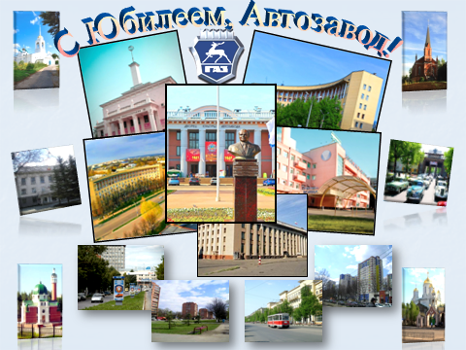

Нижний Новгород - 2012
80-летию со дня образования Автозаводского района города Нижнего Новгорода в Год российской истории посвящается

Авторы и инициаторы проекта

Учитель истории высшей категории Гончар Любовь Александровна
Выпускники 2009-2010 учебного года МБОУ средней общеобразовательной школы №58 Автозаводского района города Нижнего Новгорода
Фадеев Алексей
Моторина Татьяна
Мошкова Татьяна
Бардов Михаил
Гончар Иван
Гуринов Роман
Матин Алексей
Жестков Александр
Юрлова Дарья
Зайцева Анна
Воронина Юлия
Терских Евгения
Жовина Екатерина
Годухин Максим
Самсонов Владимир
Ученики 9 «А» класса
Ширгина Елена
Карапетян Ваге
Ученики 7 «В» класса
Смирнов Валерий
Ли Кристина
Шабанов Андрей
Автор выражает благодарность за информационную поддержку руководителям и коллективам автозаводских школ №№ 12, 43, 58, 114,126,128,145,170, гимназии №136, музею ОАО ГАЗ, Библиотечно-досуговому центру, ведущему специалисту РУО Булатовой А.А., администрации Автозаводского района

Улицы, проспекты, перекрестки
Да кварталы новые вдали –
Это наш район Автозаводский –
Часть российской доблестной земли.

Посмотри, что стало и что было:
Наш район прекрасней с каждым днем,
Все, что сердцу дорого и мило,
Словно песня уместилось в нем.

По свершенью славных дел великих
Он достиг невиданных высот.
От болот деревни Монастырки
Начал свой разбег Автозавод.

Поднялись дома под солнцем ярким.
Мы, рабочей армии бойцы,
сами для себя растили парки,
Для себя мы строили дворцы.

К проходной дорогою знакомой
Мы спешим в потоке заводском.
Улицы рабочего района
Потонули в городе людском.

В скверах тихо шепчутся березки
Говор их приветлив и знаком
Здравствуй, наш район Автозаводский,
Малый город в городе большом.

Поляшова Юлия, выпускница МБОУ гимназии № 136.

От истоков
«Ни вдали, ни вблизи я не знаю земли лучше той, что меня взрастила,
Синих рек рукава, в небе синь-синева, и светла от берёз Россия», -
я иду по родной автозаводской улочке и тихо напеваю песню, что пела мне когда-то мама.Навстречу идут жители моего родного Автозаводского района. Я всматриваюсь в их лица. Они такие разные: улыбчивые и серьёзные, радостные и грустные, деловые и праздные. Я – одна из них,но всех нас объединяет наша малая родина – Автозаводский район славного древнего города Нижнего Новгорода. Нашему району исполнилось 80 лет. Много это или мало? С точки зрения истории, конечно, мало. С точки зрения человека -это история трёх поколений. За это небольшое время автозаводцы внесли яркие странички в летопись города и России.
А рождался наш район в «буднях великих строек, в весёлом грохоте огня и звона» 30-х годов XX века. Тысячи людей съезжались на окраину Нижнего Новгорода, чтобы построить самый большой в Европе автомобильный завод - Автогигант и доказать всему миру, что вчерашние неграмотные крестьяне могут учиться, осваивать технику и создавать новую.
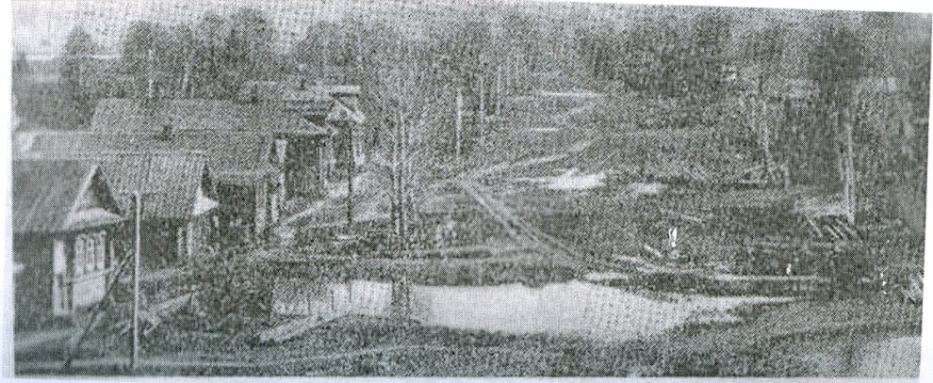
На месте деревни Монастырки 2 мая 1930 года в торжественной обстановке был заложен первый камень в здание кузнечного цеха. В фундамент также замуровали капсулу с актом, где было написано, что Нижегородский автомобильный завод станет одной из важнейших социалистических крепостей на Волге. И закипело строительство! С каждым днём всё больше требовалось рабочей силы, и с каждым днём её прибывало всё больше и больше. Через год в рабочем городке Автозавода проживало уже 30 тысяч человек. В 1931 г. Президиум Нижегородского Краевого Исполнительного Комитета рассмотрел вопрос об организации Райсовета в новом Автозаводском районе (ещё в 1929 году город разделили на три района). Площадь района составляла 27.7 кв. км, и в него вошли посёлки Американский, Восточный, Северный, Западный и селения Карповка, Монастырка, Малышево. Это были земли Канавинского района (Нижний Новгород) и Дзержинского (Нижегородский край). Первое заседание исполнительного комитета Автозаводского районного комитета состоялось 14 ноября 1931 года. Так начиналась история нашего Автозаводского района, четвёртого в городе. А в 1934 году к району были присоединены село Гнилицы, деревни Нагулино и Стригино.
Деревня Монастырка
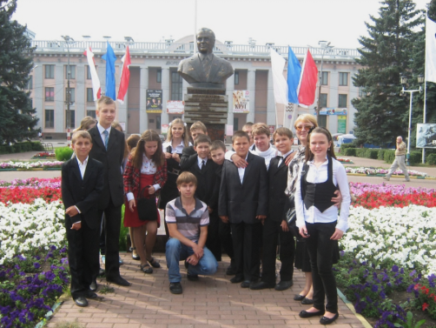
Я неторопливо перебираю фотографии с изображениями автозаводских улиц и площадей. В 2008 году поисковая группа школьного музея «Истоки» (школа №58) написала очерк о директоре ГАЗа Киселёве И.И. и решила снять о нём фильм. Вышли мы с ребятами на главную площадь около Дворца культуры с видеокамерой и пытались расспросить прохожих: «Кому поставлен памятник в центре района и за какие заслуги?». Люди, завидев нас, бежали в сторону, или смущённо отнекивались. Только двое из 8-ми опрошенных граждан смогли назвать имя директора завода и рассказать о нём. Тогда мы поняли, что надо что-то делать. В день города 8 сентября 2008 года музейный совет утвердил проект «Автозаводские прогулки». Мы решили изучить историю Автозаводского района, разработать экскурсии и предложить их совершить всем автозаводцам и гостям района. Вот и вам мы предлагаем: «Вооружайтесь фотоаппаратом, зонтиком и не забудьте надеть шляпу. Готовы? Вперёд навстречу с прошлым и настоящим!
Юные исследователи

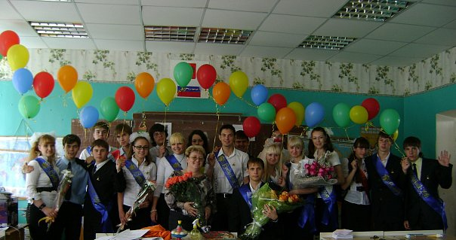
Мы такие разные, но всех нас объединяет любовь к Автозаводскому району

Экскурсия ПЕРВАЯ.
Площадь Дворцовая, а ныне имени Киселёва И.И. – исторический центр и сердце района
Экскурсию ведёт экс-президент школьного музея «Истоки», а ныне студент ННГУ им. Лобачевского ФМО Фадеев Алексей
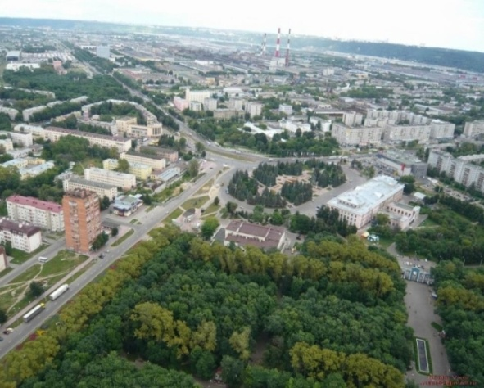
Маршрут: площадь им. Киселёва – кинотеатр «Мир» - Дворец Культуры ГАЗ – торговый центр «Парк Авеню» - хвойный парк – памятник Киселёву И.И.

Мы находимся в самом сердце района – на площади имени Киселева Ивана Ивановича. Это имя она получила совсем недавно – 24 ноября 2006 года. Ранее она носила название Дворцовой. И не случайно. Самое величественное и монументальное здание, венчающее площадь, - Дворец Культуры ГАЗ. Давайте попытаемся, как птицы подняться в небо. Мы увидим, что площадь имеет форму круга, по периметру которого расположены здания различных исторических эпох: кинотеатр «Мир», универмаг и здание в лесах (ДКШ) - эпоха сталинизма, Дворец Культуры ГАЗ – время Хрущева, торговый дом «Колос» и торговый центр «Парк Авеню» – наши современники. Эти здания символизируют союз трех поколений: дедов, отцов и сыновей. Может поэтому автозаводцы проводят здесь свои самые главные праздники, любят прогуливаться в тени голубых елей, любоваться яркими цветниками.
Площадь имени Киселёва И.И.
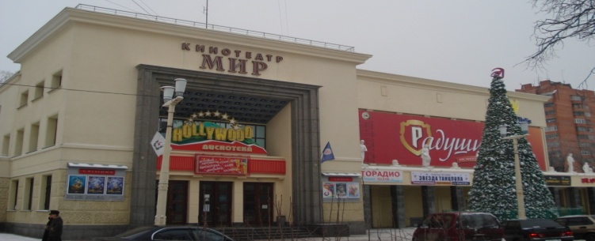
Автозаводский универмаг и Дворец культуры ГАЗ составляют главную композиционную ось площади, на пересечении проспекта Молодежного (Жданова) и улицы Веденяпина. Центральное положение Дворца подчеркивается расположенным справа кинотеатром «Мир» и слева торговым центром «Парк Авеню». К площади сходятся главные магистрали района: улица Смирнова, улица Веденяпина, проспект Ленина, проспект Октября, проспект Молодежный. У площади находится конечная станция метро «Парк Культуры».
Кинотеатр "Мир"
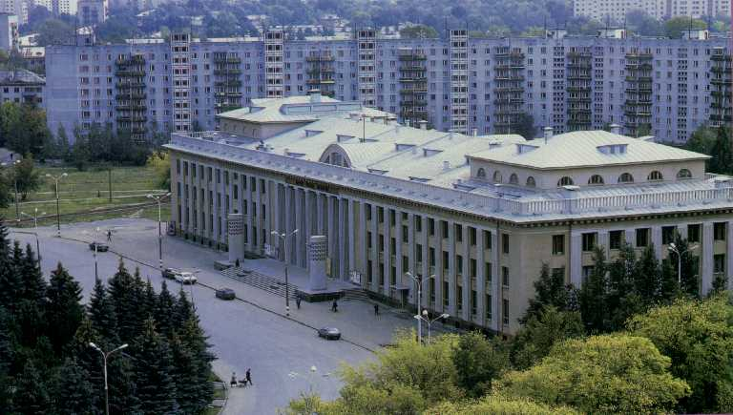
Давайте пройдемся по периметру площади. Перед нами одно из старейших зданий района кинотеатр «Мир», построено оно в 1937году. У меня в руках отрывок из статьи газеты «Автогигант» от 1937г.: «По инициативе Серго Оржоникидзе в 1936 г. в Соцгороде было начато строительство Дворца культуры. В подарок 20-ой годовщине Октябрьской революции 5 ноября сдана в эксплуатацию 1-я часть Дворца – киноконцертный зал на 850 мест и клуб». На строительство киноконцертного зала был объявлен конкурс, в котором победил проект московского архитектора А. З. Гринберга. Проект был основан на пересечении контрастных геометрических объемов, придававших зданию новаторский облик. Это было время, когда советская архитектура переходила от конструктивизма к освоению классического наследия. Облик здания передает ощущение динамичности и одновременно спокойной торжественности. Акустика зрительного зала рассчитана доктором технических наук, профессором Людвигом. 11 скульптур на боковых фасадах символизировали самые престижные профессии того времени: рабочий, колхозница, летчик... Они установлены на парапете обходной галереи. Все скульптурные работы исполнены молодыми талантливыми скульпторами Крондиевской, Писаревским и др. В здании кинотеатра не только показывали фильмы, здесь проводились танцевальные вечера, встречи, праздники. Внутри здания также все было торжественно и величаво: монументальные интерьеры кассового зала, большой вестибюль с буфетом, лестничный холл с балюстрадой из дубовых балясин, вместительное фойе с колоннами, обилие лепнины на потолках, большая красивая люстра из цветного металла в зале. Когда в 1961 году был построен Дворец культуры, кинотеатру решили дать имя. Руководители нашего государства в то время вели активную борьбу «за мир во всем мире» и название родилось легко и просто – «Мир». Давайте подойдем ближе к стене кинотеатра и прочтем надпись на памятной доске. Узнаём, что здание кинотеатра «Мир» объявлено памятником регионального значения. Здесь есть еще одна надпись, из которой следует, что во время Великой Отечественной войны в здании коллективу ГАЗ был вручен Орден Ленина. В начале ХХI века пережил капитальный ремонт. 27 августа 2002 года, в День кино, обновленный кинотеатр открыл свои двери, и сегодня автозаводцы с удовольствием посещают его.
Дворец Культуры Автозавода
Давайте перейдем к следующему зданию. 30 декабря 1961 года распахнул свои двери Дворец культуры ГАЗ, архитектор Заикин М.Первый Новогодний бал был дан в честь его строителей и к 30-летию автомобильного завода. Перед автозаводцами выступил директор ГАЗа Иван Иванович Киселев. А первыми именитыми гостями стали артист Аркадий Райкин и первый космонавт мира Юрий Гагарин. Первым директором Дворца назначили Федора Федоровича Разумовского, блестящего организатора и интеллектуала.
Очень хочется зайти в это величавое здание. Дворец Культуры располагает двумя прекрасными зрительными залами, оборудованных свето- и звуковой аппаратурой. Здесь же находятся танцевальный и дискотечный залы, кафе, бар, буфет, более 20 специально оборудованных помещений для кружковой работы. Всем известны замечательные коллективы Дворца: народный ансамбль песни и танца им. А. П. Леванова, народный академический хор, народный театр, народный ансамбль танца «Радость».
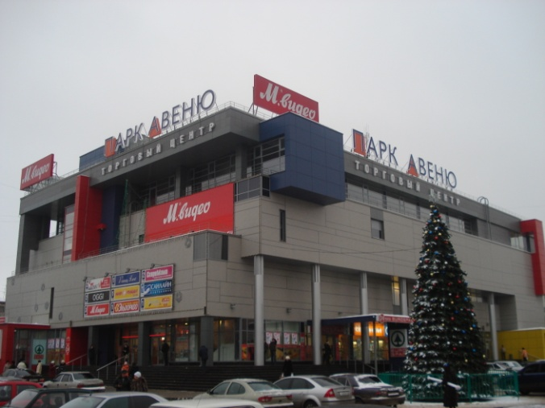
Полюбуемся этим архитектурным сооружением! Оно выполнено в монументальном классическом стиле, имеет форму прямоугольника. Фасад здания украшен белыми вертикальными барельефами, которые как бы превращаются в колонны на парадном крыльце. Широкая мраморная трехсторонняя лестница приглашает нас пройти внутрь. По бокам лестницы установлены две объемные колонны, которые усиливают чувство торжественности и парадности. Верх дворца украшен двумя теремами и полукруглой аркой над крыльцом. По всему периметру верха здания идет нарядный белый пояс. Торжественность, приподнятость, радость, оптимизм – вот чувства, которые охватывают нас. Не случайно все важные события отмечаются во Дворце или перед Дворцом.
Пройдем через трамвайную линию и окажемся в мире оживленного торга. На месте торгового центра «Парк Авеню» когда-то предполагалось построить кинотеатр «Космос». Очень долго площадка слева от Дворца была пуста. Но в 1997 г. строят кафе быстрого питания «Макдоналдс», а в 2006 г. открывает свои двери торговый центр. Здание торгового центра удивительно перекликается со зданием кинотеатра «Мир»: по цвету, по геометрическим формам, по положению относительно Дворца.
Торговый центр "Парк Авеню"
А теперь мне хочется пригласить вас в хвойный парк, на островок лесной сказки, расположенный в центре площади. Парк разбит на сектора различной формы. Каждый сектор огражден кустарником, за которым расположились голубые ели, туи и кедры. Параллельно Дворцу по диаметру расположены 3 большие клумбы. В центре главной и самой большой стоит памятник Киселеву Ивану Ивановичу. Давайте подойдем к нему.
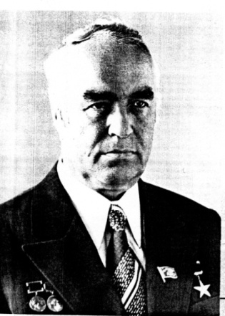
Перед нами бронзовый бюст, отлитый литейщиками ГАЗа по проекту скульптора С. И. Савенко. Это первый памятник нашему земляку, сделанный руками автозаводцев. Кто же он, Киселев Иван Иванович?
К
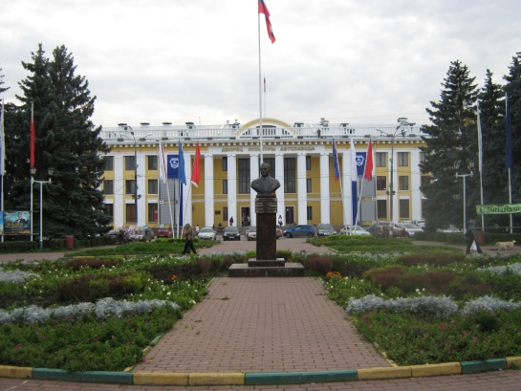
Иван Иванович Киселев родился в 1917 году в городе Юрьевце Костромской губернии в простой трудовой семье. В 1932 он поступает в Горьковский автомеханический техникум, а в 1945 заканчивает Горьковский политехнический институт. За 47 лет на Горьковском автомобильном И. И. Киселев прошел путь от технолога до генерального директора производственного объединения ГАЗ. В 37 лет стал главным инженером автогиганта, а через четыре года – его директором. 25 лет руководил Киселев автомобильным заводом с 1958 по 1983 гг. В это время автозавод реконструировался, создавались новые производства, обновлялась техника, осваивались более совершенные модели грузовых и легковых автомобилей. С одобрения директора на автозаводе возникло патриотическое рабочее движение «Ни одного отстающего рядом!», которое подхватила вся страна. В историю Автозаводского района вошло возведение новых микрорайонов: только с 1960 по 1975 год было построено 255 многоквартирных домов для автозаводцев. Особенно важным И. И. Киселев считал строительство больничного комплекса. В 1966 году Киселеву было присвоено звание Героя Социалистического Труда. Будучи руководителем, Киселев не оставлял своего призвания инженера: в 1959 году с группой специалистов получил авторское свидетельство на изобретение способа модификации ковкого чугуна, в 1966 году стал лауреатом Ленинской премии за разработку и внедрение нового технологического процесса, в 1970 году удостоен Государственной премии. Иван Иванович избирался членом ЦК КПСС, был делегатом ХХ1, ХХ11, ХХ111, ХХ1V, ХХV, ХХV1 съездов КПСС, являлся членом Горьковского обкома КПСС и членом парткома автозавода. Многие годы был депутатом Верховного Совета РСФСР. За свой самоотверженный труд Киселев Иван Иванович был награжден орденами Ленина, Трудового Красного Знамени, Октябрьской Революции, многими медалями. В 1983 году ему было присвоено звание Почетного гражданина города Горького.
Площадь
имени Киселёва И.И.
Киселёв Иван Иванович
Рисунок 1Киселёв И.И.
Умер Иван Иванович в 2004 году и похоронен на Староавтозаводском кладбище. Первый памятник этому замечательному человеку был поставлен там.
Вот такой удивительный человек директор ГАЗа Киселев Иван Иванович. Теперь вы понимаете, что такой человек достоин, чтобы в честь него была названа центральная площадь Автозаводского района. Транспортная остановка у площади носит такое же название – «Площадь имени Киселева».
В руках у меня благодарственное письмо от администрации Автозаводского района города Нижнего Новгорода. В верхней части мы видим площадь имени Киселева, и это справедливо. Ведь это самый красивый, самый знаменитый и самый любимый уголок автозаводцев.

Экскурсия ВТОРАЯ.
Первая улица, первый проспект. Первый из первых.
Проспект Молодёжный (Жданова)
Экскурсию ведёт экскурсовод поисковой группы школьного музея «Истоки», а ныне студент НГПУ философского факультета Бардов Михаил

Маршрут: площадь им. Киселёва – дом №2 – метро – дом №22 – школа №126 – парк культуры – радиусный дом – квартал №8 – микрорайон Молодёжный
Из самого сердца Автозаводского района - с площади имени Киселёва Ивана Ивановича мы совершим путешествие по одной из самых первых улиц района – проспекту Молодёжному. Его протяжённость – более 4 километров. Ранее этот проспект носил имя выдающегося деятеля Коммунистической партии Советского государства Жданова Андрея Александровича.
Историческая справка. Жданов А.А (1896-1948 гг.) родился в Мариуполе, в семье инспектора народных училищ . Член партии большевиков с 1915 года. С 1924 года — секретарь Нижегородского губкома и Горьковского крайкома партии.С 1934 года — секретарь ЦК ВКП(б) и 1-й секретарь Ленинградского обкома и горкома ВКП(б).С 1930-х гг влиятельный идеолог партии. С 1935 года — член Военного совета Ленинградского военного округа.В 1936 годубыл первым секретарём Ленинградского обкома партии. С 15 июля 1938 года по 20 июня 1947 года — Председатель Верховного Совета РСФСР. С 1939 года (с XVIII съезда ВКП (б)) до смерти — член Политбюро.1939—1940 — член Военного совета Северо-Западного фронта в период Советско-финской войны.
В годы Великой Отечественной войны член Военного совета Северо-Западного направления и до 1944 года — Военного совета Ленинградского фронта.С 1944 года — генерал-полковник. Член комиссии по расследованию злодеяний немецко-фашистских захватчиков(1942). В 1944—1947 годах возглавлял контрольную комиссию союзников в Финляндии. Жданов умер 31 августа 1948 от последствий инфаркта и похоронен у Кремлёвской стены в Москве.
В годы Перестройки Жданов А.А. был осуждён как яркий представитель тоталитарной советской системы. Проспект был переименован в Молодёжный. Именно с этого проспекта начинается Соцгород – социалистический город – старейшая часть района. Соцгород при автозаводе был задуман как образцовый город – коммуна, в котором будет воплощён идеал коммунистического общежития. Именно о таком городе как Соцгород, писал Владимир Маяковский:

«Я знаю – город будет,
Я знаю – саду цвесть,
Когда такие люди
В стране Советской есть!»

Строили Соцгород одновременно с ГАЗом. Первый камень первого дома был заложен 16 мая 1930 года, а уже осенью дом начали заселять. Первый дом – это дом-коммуна. Он представлял собой комплекс зданий, состоящий из пяти четырёхэтажных домов, соединённых общей галереей. Эта галерея была поднята на столбах, что давало возможность видеть пространство озеленённого двора с игровыми площадками. Каждый блок имел комнаты 9, 13, 23 кв. м. В каждом корпусе был красный уголок – место отдыха. В конце коридора располагались общие кухни, ванна, туалет. Слева от этого комплекса был построен клуб, ставший затем домом культуры школьников (ДКШ). К сожалению, это здание более 20 лет находится на реконструкции, но из-за недостатка финансирования ремонтные работы были остановлены.
Следующие пять домов были построены иначе. Это обычные 4-этажные дома с общими коммунальными и подсобными помещениями. Одинаковые дома располагались на одинаковом расстоянии друг от друга, как буквы в книжной строчке. Отсюда и название застройки – «строчная». А вот и знаменитый дом под номером 22. Весной 1935 года наш город посетил чешский писатель-коммунист Юлиус Фучик.
Историческая справка.Ю́лиус Фу́чик ( 23 февраля 1903 — 8 сентября 1943) — чехословацкий журналист, литературный и театральный критик, публицист, активист чехословацкой компартии. Юлиус Фучик родился 23 февраля 1903 года в Праге, столице Чехии, находившейся тогда в составе Австро-Венгрии. Учился на философском факультете Пражского университета. С 1921 года — член компартии Чехословакии и с 1920-х годов один из редакторов печатных органов компартии Чехословакии — газеты «Руде право», журнала «Творба» .
В 1930 году и в 1934—1936 годах Фучик в качестве журналиста посещал СССР. На основании полученных от посещения СССР впечатлений им была написана книга «В стране, где наше завтра является уже вчерашним днём» (1932) и значительный цикл художественных очерков.
Юлиус Фучик был убеждённым антифашистом, а во время Второй мировой войны — деятелем Движения Сопротивления. В апреле 1942 года он был арестован гестапо. Находясь в пражской тюрьме Панкрац, он написал самую известную свою книгу «Репортаж с петлёй на шее», в которой появилась знаменитая строчка: «Люди, я любил вас! Будьте бдительны!». В 1945 году эта книга была опубликована и позднее переведена на 70 языков мира. За эту свою книгу Юлиус Фучик был посмертно 1950 году удостоен Международной премии Мира.

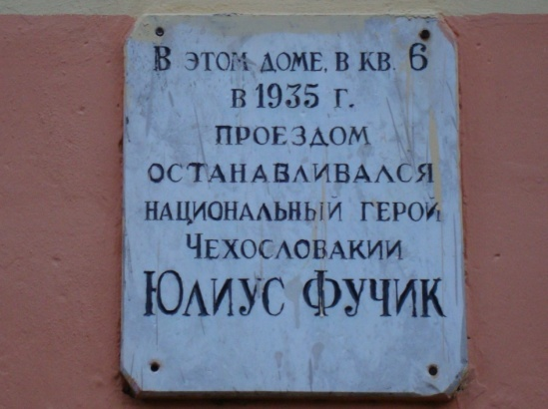
Здесь в квартире №6 в семье Василия Иванова и остановился писатель. Увидев в строящемся городе прообраз будущего, Юлиус Фучик написал: «В Горьком уже нет центра и нет периферии». На доме висит мемориальная доска. Читаем: «В этом доме в квартире 6 в 1935 году проездом останавливался национальный герой Чехословакии Ю. Фучик». Именем этого человека названа одна из улиц Автозаводского района.
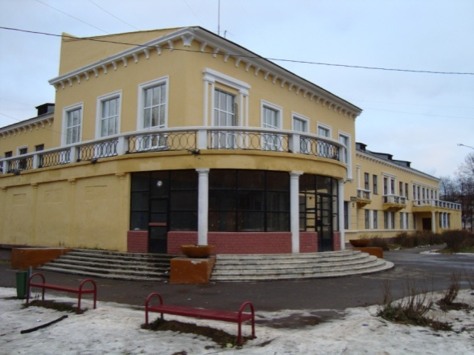
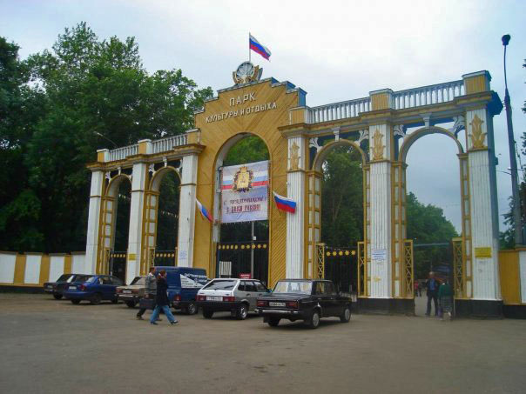
Параллельно проспекту раскинулся парк Культуры и отдыха. Своим рождением он обязан комсомольскому субботнику, прошедшему 12(8?) апреля 1935 года. Субботники и воскресники проводились в свободное от работы время, и труд на таких мероприятиях не оплачивался. В весенний апрельскийдень около полутора тысяч человек пришли и заложили этот прекрасный парк. Проект «Городского сада в Соцгороде Автозавода» был разработан под руководством академика архитектора Никольского А.С. В последние годы Великой Отечественной войны в 1944-45 парк приобрёл привычный для нас вид: была установлена металлическая ограда, построен летний театр (кинотеатр «Родина» - проект Б. Анисимова), фонтан на центральной аллее. На протяжении всех советских лет, автозаводские комсомольцы, в том числе и школьники ухаживали и заботились о парке. Может быть, поэтому проспект и получил своё второе название - Молодёжный.
Автозаводский Парк культуры и отдыха
От проспекта берут своё начало улицы-перпендикуляры: улица Лоскутова, Челюскинцев, Краснодонцев, генерала Ватутина. Каждая из них имеет свою историю. Но особое внимание хочется обратить на улицу Школьную. Это настоящий парад школ и училищ! Открывает эту галерею школа с углублённым изучением иностранных языков №126. Можно сказать, что это одно из самых старых школьных зданий Автозаводского района. В мае 1935 года началось строительство школы №19 (первый номер школы). Многие жители соседних домов приходили помогать строителям школы в свободное от работы время, и чудо! За 4 месяца здание было построено! 1 сентября 1935 года школа приняла первых своих учеников. Школа находилась под патронажем советского писателя Максима Горького. В 1935 году он приезжал на Автозавод. Здесь, в здании этой школы он встретился с жителями района. Здание школы - необычное и интересное: широкое полукруглое крыльцо, планетарий на крыше. Но 22 июня 1941 года закончилась мирная жизнь и началась самая страшная война ХХ века. 148 учеников школы во главе с её директором Матвеем Абрамовичем Лещинским ушли на фронт. В школе был развёрнут призывной пункт. Каждый военный год восемнадцатилетние парни покидали школу, становились бойцами Красной Армии. 52 выпускника не вернулись с полей сражений Великой Отечественной войны, 18 – умерло от ран и контузий. Примером для своих учеников стал первый директор школы - Лещинский М.А. Он был командиром танкового взвода, в котором были и его ученики. Боевой путь директора был отмечен многими наградами. После войны Матвей Абрамович продолжил свою педагогическую деятельность.
Школа №126
Три выпускника школы №19 (126) были удостоены звания Героя Советского Союза: капитан Алексей Поющев – лётчик, командир эскадрильи, майор Степан Крайнов – командир танка Т-34 и генерал-майор Юрий Онусайтис. Об одном из них, в честь которого названа одна из автозаводских улиц, хочется рассказать подробнее.
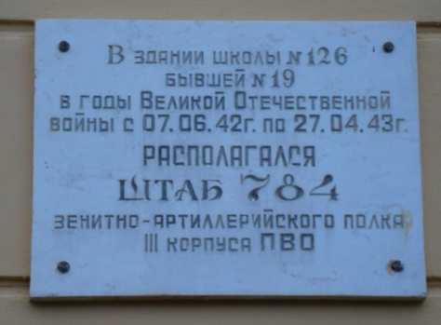
Алексей Иванович Поющев родился в селе Яблонка Вадского района. В 10 лет он теряет мать и вместе с отцом переезжает в город Горький. Он учится в школе №19, с увлечением занимается в аэроклубе. После окончания школы призывается в Красную Армию. Его направили в лётное училище в город Энгельс. Весной 1943 года он прибыл в 614 штурмовой авиационный полк (позднее 118 гвардейский). Воевал на Брянском и 2-ом Белорусском фронтах, участвовал в сражениях на Курской дуге, освобождал Белоруссию и Прибалтику. К сентябрю 1944 года им было совершено 93 боевых вылета, из них в 53 он был ведущим группы. В марте 1944 г. он атаковал большое скопление вражеской техники. В этом бою он был подбит. Двое суток Алексей вместе с радистом выбирался к своим. И вернулся в строй! Вскоре Поющев совершил ещё несколько удачных вылетов: уничтожил 20 цистерн с горючим, разбомбил вражеский эшелон с техникой, мост через реку Ревна. Слава о молодом комэксе (командир эскадрильи) гремела по всему фронту. И был ему всего 21 год. 7 сентября Алексей Поющев был представлен на присвоение к званию Героя Советского Союза. Но получить Золотую звезду он не успел. Его прославленный ИЛ был сбит зенитной установкой. Лётчик погиб.Идёт время. Но память о Герое живёт. На школьной стене висит мемориальная доска, где написано о том, что здесь учился Герой Советского Союза Поющев Алексей Иванович. На улице Поющева стоит памятник молодому комэксу. Жаль, что не все автозаводцы знают об этом.
Рядом с этой доской находится и другая. Читаем: «В годы Великой Отечественной войны здесь располагался штаб 784 зенитного артиллерийского полка». Полк сформировался в начале 1942 года, когда начались налёты фашистской авиации на ГАЗ. Горьковский зенитно-артиллерийский полк среднего калибра 784 возглавил командир полка майор Петров, комиссар – майор Кацвин, начальник штаба – майор Верболь. Всостав полка были переданы 6 зенитных батарей. Из этих батарей были организованы первый (командир капитан Прудис) и второй (майор Широкий) дивизионы. Зенитные орудия располагались рядом с оранжереями (у стадиона ручных игр), в парке культуры и отдыха, на крыше радиусного дома, в частном секторе на улице Гайдара, на крыше кузнечного производства автозавода. Первое боевое крещение полка состоялось в октябре 1942 года. Налёты вражеской авиации производились в тёмное время суток. Днём и ночью, в морозную стужу и знойный день, в снежные метели и проливные дожди находились зенитчики 784-го полка на своих огневых позициях. В составе полка в основном были девушки с высшим и средним образованием. Полк надёжно охранял небо над заводом и неоднократно отражал налёты противника. Когда налёты вражеской авиации прекратились, полк был переброшен на запад. Он героически прошёл боевой путь до польского города Познани. Не все зенитчики дожили до Победы. В память об их подвиге в Автозаводском Парке Культуры и отдыха 18 мая 2000 года был открыт памятник - зенитка. Сегодня около этого памятника много детей. Как символично: ведь ради них и погибали наши дорогие автозаводцы!
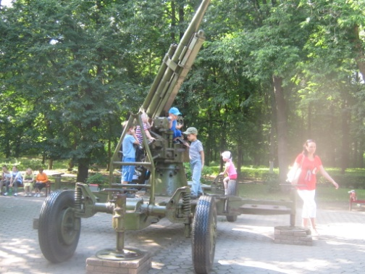
Педагогический коллектив и ученики разных поколенийшколы №126 на протяжении многих лет хранят память о той военной поре. Учитель истории Нина Ивановна Антропова вместе с учениками провела огромную поисковую работу, организовывала экспедиции по местам боевой славы, посещение могил погибших бойцов. Результатом поисковой работы стал Зал боевой и трудовой славы. 8 мая 1970 года перед зданием школы №126 на заработанные в трудовых десантах средства был установлен обелиск с мемориальной плитой, увековечившей память о погибших выпускниках. Два раза в год – 1 сентября и 9 мая около обелиска проводятся торжественные линейки с возложением венков. Тихо покидаем этот славный исторический школьный уголок и продолжаем экскурсию по Молодёжному проспекту.
Памятник зенитчикам в Автозаводском парке
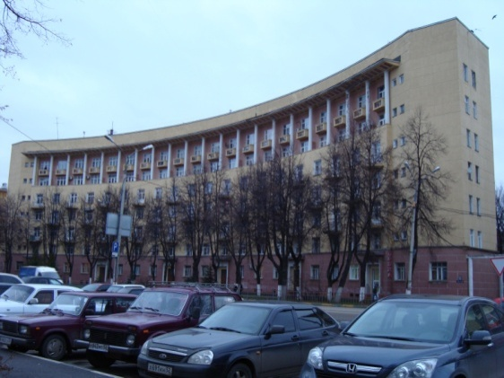
Мы вышли к восьмому кварталу, в котором расположен знаменитый так называемый радиусный дом. Весь комплекс квартала проектировался в архитектурной мастерской братьев Весниных (архитекторы Красильников и Полюдов). Давайте полюбуемся на радиусный дом. Архитектурная композиция этого дома состоит из трёх частей. Первая часть – это подъезды и первый этаж, вторая – центральная вогнутая часть, покрытая сеткой, расположенных в шахматном порядке полукруглых балконов. Третья часть – это два верхних этажа, представляющие собой галерею с круглыми колоннами, поддерживающими лёгкий карниз. Кторцам пятиэтажных частей дома пристроены глубокие лоджии-веранды с квадратными столбами. Архитектурный облик Автозаводского района восхитил советского писателя А.Н. Толстого. Побывав в 1940 году в Горьком, он оставил такую запись: «Жилым комплексам автозавода может позавидовать любая столица».
Радиусный дом
Великая Отечественная война прервала мирное строительство. После войны строительство проспекта продолжилось. Выросли кварталы 34, 35, 43, 52. Украшением проспекта является здание бывшего Дома культуры строителей. 12 ноября 1996 года в капитально-отремонтированном здании открылся Библиотечно-досуговый центр. В присутствии мэра Склярова И.П. и председателя Городской Думы И.Н. Корнилина красную ленточку разрезали ученики школы №179. Сегодня в БДЦ огромная библиотека, читальный зал, справочный зал, Интернет, игровая комната. БДЦ обслуживает 10 тысяч читателей в год, ежедневно 400-500 человек. Для многих автозаводцев БДЦ стал центром проведения интеллектуального досуга. Коллектив активно сотрудничает с образовательными учреждениями, помогает в организации конкурсов, интеллектуальных игр.
В 80-е гг. был построен жилой комплекс Молодёжный. Здесь расположены новые красивые, многоэтажные дома, которые придают проспекту свежий и современный вид. Напротив радиусного дома располагается много озёр. В наши дни здесь вырос новый микрорайон «Водный мир». Поддерживая исторический мотив, напротив радиусного дома появился радиусный магазин. Два полукруглых здания как бы образуют круг – солнце, что придаёт проспекту неповторимый вид. Все жители отмечают, что это интересное решение современных архитекторов и строителей.
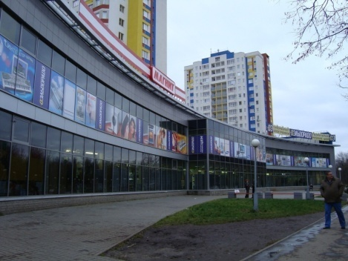
Проспект сегодня не такой как вчера. С1955 по 1988 гг. вдоль проспекта проходили трамвайные пути. Трамвайный маршрут № 17 перевозил автозаводцев от Стройплощадки до садов.Сейчас трамвайные пути выходят у бывшего Дома культуры строителей. Под шоссе проспекта был проложен Нижегородский метрополитен (третий по счёту в России). Сегодня в городе действует 13 станций метро. Длина путей – 15,5 км, а пассажиропоток – 88 тыс. человек. Нижегородское метро начали разрабатывать ещё в октябре 1973 года. 17 декабря 1977 года были вбиты первые сваи в основание станции Ленинская. 20 ноября 1985 года первые вагоны перевезли первых пассажиров от станции Московская до станции Пролетарская. В августе 1987 года заработала станция Комсомольская, а в 15 ноября 1989 года метро пришло на проспект Молодёжный. Здесь находится конечная станция «Парк культуры». 4 ноября 2012 года произойдёт важное событие в жизни нашего города – будет открыта новая станция метро «Горьковская», которая поможет нижегородцам быстро добираться до центра города.
Радиусный магазин
Проспект Молодёжный и сегодня живёт своей активной жизнью. Гуляя по нему, можно увидеть новые магазины, банки, детские площадки, кафе. В праздничные дни по проспекту проходят карнавальные шествия, конкурсы ледяных фигур, граффити. Вдоль проспекта располагается фотогалерея прославленных молодых автозаводцев. Где же ещё должны автозаводцы узнавать о лучших представителях молодёжи как не на проспекте Молодёжном?

Экскурсия ТРЕТЬЯ
Проспект Ленина- главная магистраль района
Экскурсию ведут экскурсоводы поисковой группы школьного музея «Истоки», а ныне студенты ННГУ им. Лобачевского механико-математического факультета Моторина Татьяна и физического факультета Гончар Иван
Маршрут: площадь им. Киселёва – районная поликлиника – гостиница «Волна» – аллея ветеранов - монумент Славы павшим автозаводцам – 6-я проходная – Автомеханический техникум – торговый центр «О, КЕЙ» – Главная проходная ГАЗ – Комсомольская проходная – Музей ОАО ГАЗ – Северная проходная
Мы вновь начинаем маршрут с площади Киселёва Ивана Ивановича. Сегодня мы пройдём по одной из главнейших и протяжённейших магистралей города – по проспекту Ленина. Проспект играет важную роль в жизни района. Он связывает район с другими районами города, жилую зону района с промышленной. По нему проходят автобусные, троллейбусные, трамвайные маршруты. У площади имени Киселёва начинается Автозаводская ветка Нижегородского метро. Станции «Кировская», «Комсомольская», «Автозаводская» выходят на проспект Ленина. Ежегодно 9 мая этой дорогой автозаводцы совершают торжественное шествие, несут венки, цветы к Монументу боевой и трудовой славы.
Начинается проспект Ленина около Управления Горьковской железной дороги в Канавинском районе, пересекает весь Ленинский район и заканчивает свой путь у площади, на которой мы стоим. Когда-то этот проспект называли шоссе Энтузиастов, да и понятно, когда строили автомобильный завод, дорога связывала строителей-энтузиастов 30-х гг. с Нижним Новгородом. Когда Горьковский Автомобильный завод был построен, шоссе превратилось в Автозаводское. Со временем пустынное шоссе благоустроилось и превратилось в красивый проспект, который с 1967 года носит имя Владимира Ильича Ленина.
Историческая справка. Влади́мир Ильи́ч Улья́нов (псевдоним Ле́нин; 22 апреля 1870 – 21 января 1924) российский и советский политический и государственный деятель мирового масштаба, революционер, создатель Российской социал-демократической рабочей партии (большевиков), один из организаторов и руководителей Октябрьской революции 1917 года в России, председатель первого советского правительства, создатель первого в мировой истории социалистического государства.
Марксист, публицист, основоположник марксизма-ленинизма, идеолог и создатель Третьего (Коммунистического) интернационала, основатель Советского государства. Сфера основных политико-публицистических работ — философия коммунизма, политэкономия социализма.
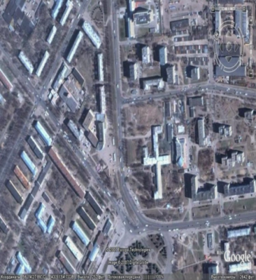
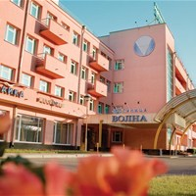
От транспортной остановки мы начинаем путь с конца проспекта к его началу. Перед нами легендарное здание поликлиники больницы №37. Номер здания – 100. Легенда гласит, что строили здание немцы перед Второй мировой. Сверху оно напоминает крест, который являлся опознавательным знаком для фашистских лётчиков во время бомбёжек. Пройдём дальше, и перед нами возникнет необычайное здание – гостиница «Волна», похожая на уверенно плывущий корабль под белыми парусами. Здание смотрится стильно, современно и торжественно. А строительство происходило в далёкие 30-ые годы. Завод уже был построен, но в районе остро не хватало жилья. Часто на ГАЗ приезжали гости, и необходимость гостиницы осознавали все. Расположилась она при въезде в жилой район вдоль оживлённого шоссе. Спроектировал здание нижегородский архитектор Владимир Орельский. Перед нами четырёхэтажное здание с чёткими геометрическими формами, состоящее из двух корпусов, на стыке которых находится главный вход. Декором являются ленточные балконы. На заднем фасаде балконы расположены в шахматном порядке. Первое название – «Гостиница ГАЗ». Торжественное открытие состоялось 1 сентября 1936 года. Гостиница была рассчитана на 160 мест. В распоряжении гостей были одно- и двухместные номера со всеми удобствами. При гостинице был открыт ресторан «Чайка», также находились столовая, кухня, прачечная, парикмахерская. В 1992 году гостиница пережила второе рождение. ОАО ГАЗ в союзе с хорватской компанией «Аутоцентар-Меркур» из Загреба обновили облик здания – за основным четырёхэтажным корпусом выросла белая девятиэтажка. Гостиница стала более современной и яркой. Сегодня «Волна» - отель европейского класса, имеет категорию 4-х звёзд.
Поликлиника №37 с высоты птичьего полёта
Гостиница «Волна»
Напротив гостиницы через дорогу мы видим начало проспекта Ильича. Напротив здания №1 удивительный хоровод голубых елей. Зимой этот хоровод напоминает новогоднюю сказку, зимнее чудо. Некоторые автозаводцы верят, что в новогоднюю ночь в этом хороводе можно загадать желание, которое непременно сбудется. Можете проверить!
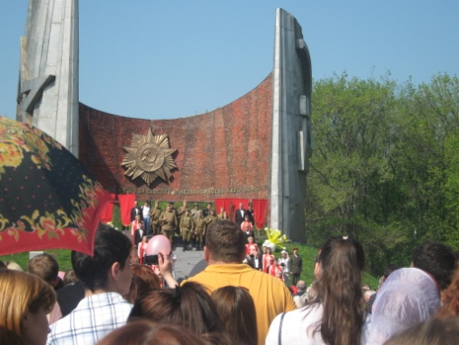
Мы движемся дальше. Перед нами открывается историческая аллея. Большие плакаты с портретами строителей завода, передовиков производства, директоров, Героев Советского Союза и Социалистического труда, ветеранов ГАЗа. Настоящий музей под открытым небом - история Автозаводского района и ГАЗа в лицах.Вот портрет начальника стройки Автогиганта и первого директора завода – Дыбец С.С. А это передовик производства, стахановка Прянишникова Ольга. Очень многие люди нам известны по названиям улиц: Лоскутов, Дружаев, Переходников.
С этой галереи исторических портретов начинается Парк боевой и трудовой славы автозаводцев. Когда входишь в этот парк, поражает тишина и красота: ровные дорожки, ряды зелёных аллей, деревья и кусты, с любовью посаженные автозаводцами. Пройдём вдоль всего Парка и войдём в него с центральной стороны. Перед нами предстанет монумент боевой и трудовой славы автозаводцев, автор проекта монумента московский архитектор Ю. Н. Воскресенский. Символическими воротами этого парка являются два постамента, на одном из них возвышается лёгкий танк Т-24, который производил в годы Великой Отечественной войны наш завод. Другой постамент отражает годы прошедшей войны: 1941-1942-1943-1944-1945. Широкая дорога из плит ведёт нас к рукотворному холму, на котором взметнулись два развёрнутых знамени, соединённых в центре. Они символизируют единство боевого и ратного подвига автозаводцев в годы Великой Отечественной войны. Монумент был открыт 9 мая 1980 года в День празднования 35-летия Победы. Наружная сторона памятника покрыта листовой сталью, рельефы поверхности передают движение развевающихся знамен: с одной стороны – звезда, с другой – серп и молот. Внутренняя часть мемориала выполнена в мозаике из цветной смальты, а в центре размещается орден Отечественной войны из кованой меди и текст: «Вечная слава автозаводцам, отдавшим жизнь за свободу и независимость нашей великой Родины». На внутренней круглой площадке стоит бронзовая чаша с неустанно горящим огнём Славы, зажженным от Вечного огня в Нижегородском кремле. Почётное право зажечь огонь, было предоставлено кавалеру трёх орденов Славы С.И. Константинову, которого сопровождали Герои Социалистического труда В.В. Сипатова и А.И. Косицин.
Монумент боевой и трудовой славы автозаводцев
Горит Вечный огонь в память о всех тех, кто своим ратным подвигом и непосильным трудом сберёг нашу землю и наше право на свободную жизнь. Не случайно, первую остановку из Дворца бракосочетания молодожёны делают здесь, в Парке боевой и трудовой славы автозаводцев.
Через дорогу напротив начинается промышленная зона. Более чем на 3 километра идёт территория завода вдоль проспекта Ленина и почти на 2,5 километра внутрь, к реке Оке. Четыре проходные завода выходят на проспект Ленина. Они приветливо и деловито встречают своих работников: 6-ая проходная, Главная, Комсомольская и Северная.Здесь мы увидим корпуса кузовов и кабин, инструментальное производство. Они возведены по проекту архитектора С.А. Юсова в 1936-1940 годах и, как многие другие сооружения ГАЗа, могут быть отнесены к памятникам советской промышленной архитектуры 30-х гг. Три проходные – 4-ая, 5-ая и 7-ая выходят на противоположную сторону завода на улицу Монастырку.
Первое здание, которое нам встречается на пути – здание КЭО – Конструкторско-экспериментальный отдел (впоследствии УКЭР – Управление конструкторских и экспериментальных работ). Это мозг завода. Именно здесь разрабатываются новые модели автомобилей, их модификации, проводятся испытания серийных автомобилей, машины доводятся до «ума». Технический отдел строящегося автомобильного завода был создан ещё в июле 1929 года. Его начальником был назначен главный конструктор завода «АМО» (Москва) Ципулин В.И. (1882-1940). Наиболее известные конструкторы завода – Грачёв, Липгарт, Мухин, Громов и другие. Сегодня конструкторы завода ведут активную работу по модернизации автомобильной продукции. Наибольшим спросом пользуются знаменитые «Газели» и их улучшенные бизнес-модели «Бизнес», модернизированный среднетоннажный городской грузовик «Валдай», оснащенный дизельным мотором, обновлённый трансмиссией, подвеской, электропитанием и «Соболи», которые называют ещё «лесомобилями», так как ни горы, ни овраги, ни тёмный лес им не страшны.
Напротив 6-ой проходной стоит кузница кадров среднего звена для ГАЗа– Нижегородский автомеханический техникум, который был открыт 29 октября 1929 года в день рождения ВЛКСМ. Здание выполнено в строгих геометрических пропорциях: трёхэтажный достаточно длинный прямоугольный корпус, с правого конца которого сделан 6-этажный пристрой. По центру главного корпуса расположен главный вход. Козырёк входа поддерживают четыре белые колонны, что делает здание нарядным и торжественным.
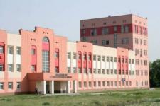
Об истории техникума может поведать музей трудовой и боевой славы НАМТ, который создан руками Заслуженного учителя России, учителя истории Запевалова В.В. За годы своего существования техникум выпустил 28 тысяч специалистов, 20 тысяч из которых трудились или трудятся на ГАЗе. Среди знаменитых выпускников – Генеральный директор АвтоГАЗа Киселёв Иван Иванович, генеральный директор АвтоВАЗа Исаков В.И., министр сельскохозяйственного машиностроения Синицин И.Ф., заместитель Губернатора Нижегородской области Суворов Г.А. и многие другие. Сегодня НАМТ возглавляет директор Штанов С. Н..
С 2006 года техникум участвует в проекте «Рабочий нового поколения», цель которого подготовка техников как высококвалифицированных специалистов широкого профиля, владеющих 2-3 смежными профессиями. 30% выпускников техникума выполняют дипломные проекты с решением реальных производственных задач и защитой на производственной площадке. У НАМТ много славных и добрых традиций, которые привлекают молодёжь Нижнего Новгорода и делают учёбу в нём интересной и успешной.
Автомеханический техникум
Наше внимание привлекает большой торговый комплекс «О’КЕЙ». Мы видим современное здание и большую удобную парковку для автомобилей. Что же такое «О’КЕЙ»? «О’КЕЙ» - это розничная сеть в России, которая насчитывает более 60 торговых комплексов. Самый сильный бренд у «О’КЕЙ» в Санкт-Петербурге, где работает свыше 30 магазинов.
В нашем городе это единственный гипермаркет и открыт он был в канун 2009 года. Это был хороший новогодний подарок для автозаводцев. И сегодня нижегородцы с удовольствием посещают эту торговую точку. Здесь огромный выбор товаров и услуг по доступным ценам: продукты питания, собственная кулинария и выпечка, одежда, обувь, товары для дома, спортивные товары, детские игрушки. Ассортимент насчитывает более 35 тыс. активных наименований. У «О’КЕЙ» есть свои собственные торговые марки молочных, мясных и других продуктов, которые реализуются без рекламных наценок. В торговом комплексе большой спектр дополнительных услуг: кафе, салон связи, аптека, отделение банка, химчистка. Возглавляет группу компаний «О’КЕЙ» Патрик Лонге, опытный руководитель в международном розничном бизнесе.
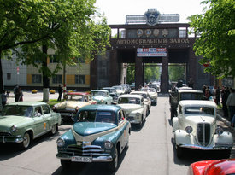
Если вы голодны, можно перекусить в «О’КЕЙ» и продолжить наш путь.
Мы направляемся с вами к Главной проходной завода. Перед нами площадь, которая в 30-40 гг. была главной для автозаводцев. В воскресный день 22 июня 1941 года именно сюда пришли жители Автозаводского района, чтобы разделить горечь страшного события и в едином порыве встать на защиту Родины. К Главной проходной ведёт дорога. Справа на постаменте возвышается первый автомобиль НАЗ – АА. Завод был пущен 1 января 1932 года, а первый автомобиль сошёл с конвейера уже 29 января этого же года. В 2012 году Горьковскому автомобильному исполнилось 80 лет. В рамках празднования этой даты 20-21 мая 2011 года состоялось удивительное авто-шоу «Легенды и современность». Из Главной проходной по этой дороге ко Дворцу Культуры ГАЗ отправилась целая вереница ретро автомобилей марки ГАЗ различных годов выпуска. 45 автомобилей из разных городов России максимально были приближены к оригиналам. 5 классических автомобилей марки «ГАЗ» проехали через современный действующий сборочный конвейер Горьковского автозавода, а также провели дефиле и соревнования на автодроме «Нижегородское кольцо».
Автошоу "Легенды и современность"
По левую сторону дороги располагается транспортная остановка «Главная проходная». Вдоль дороги возвышается мозаичное панно, на котором изображён человек труда, высоко поднимающий красное знамя. Прямо перед нами главные ворота завода. Они сделаны из гранита и мрамора. Красная облицовка придаёт им торжественность и значимость. Въезд и вход осуществляется через прямоугольные арки, которые перекрываются фигурной стальной решёткой. Над входом мы прочитаем полное название завода и увидим 4 ордена, которыми был награжден завод: два ордена Ленина, орден Красного Знамени, орден Отечественной войны. Венчает Главную проходную эмблема Горьковского автомобильного завода - серебристый нижегородский олень на голубом фоне. Слева от проходной мы видим высотку. Это административное здание, заводоуправление. Здесь располагается офис управляющей компании группы ГАЗ. Здесь в сквере под шум фонтана назначают свидания влюблённые. Легенда гласит, что, обручённые фонтаном пары, никогда не разлучаются! Проверьте!
Пройдём производственные здания и выйдем к Комсомольской проходной. Она названа в честь молодых передовиков, ударников Автостроя и ГАЗа. Всем известны имена Переходникова, Дружаева, Прянишниковой, Бусыгина.
Историческая справка. Комсомол (сокращение от Коммунистический союз молодежи), полное наименование — Всесоюзный ленинский коммунистический союз молодёжи (ВЛКСМ) — политическая молодёжная организация в СССР. ВЛКСМ работал под руководством Коммунистической партии Советского Союза. Российский коммунистический союз молодёжи(РКСМ) был создан 29 октября 1918 года, в 1924 году РКСМ было присвоено имя В. И. Ленина — Российский Ленинский коммунистический союз молодёжи (РЛКСМ), в связи с образованием Союза ССР (1922) комсомол в марте 1926 года был переименован во Всесоюзный Ленинский коммунистический союз молодёжи (ВЛКСМ).

Примером героизма, мужества является личность комсомольца Виктора Петровича Сорокина. «Чудо-человек», как многие его называют, родился в 1908 году. Окрылённый коммунистической мечтой и верой в светлое будущее, он стал бригадиром первой и лучшей бригады арматурщиков на Автострое. В 1934-1936 гг. руководил комитетом комсомола завода и райкомом ВЛКСМ. В апреле 1936 года он стал делегатом Х съезда ВЛКСМ, на котором был избран членом Центрального комитета. В 1937 году возглавил отдел рабочей молодёжи в бюро ЦК. Начало работы на новом месте совпало с началом массовых репрессий. Сорокин был оклеветан и 16 лет провёл в тюрьмах, лагерях и ссылках. В 1956 году он вернулся в Горький, занимал руководящие посты. Умер в 1983 году и был похоронен на Старом автозаводском кладбище. До конца жизни он оставался верен своей мечте, идее. Пройдя через страшные испытания, он сумел сохранить веру в людей, остаться честным и порядочным человеком.
Напротив проходной стоит корпус бывшей больницы №13. С 1954 по 1984 гг в этом здании автозаводцы лечились и укрепляли своё здоровье. В 1984 году было построено новое здание на улице Патриотов. А в старом здании расположилась заводская поликлиника.
Перед нами предстанет большое здание Учебного отраслевого центра. Оно было построено в 1981 году. Здесь рабочие получают новые знания по своим профессиям и повышают свою квалификацию. В этом здании так же расположился Музей истории ОАО ГАЗ. Инициатором его создания были ветераны и администрация завода. Для первых посетителей музей истории и трудовой славы ГАЗ (так первоначально назывался музей) открыл свои двери 10 октября 1965 года в здании Дворца Культуры. Сейчас музей расположен на двух этажах Учебного центра. На верхнем этаже находится экспозиция «История и развитие ОАО ГАЗ», на нижнем – стационарная выставка «Автомобили и их создатели», где располагается уникальная коллекция автомобилей марки ГАЗ. Музей посещают жители различных стран и городов России. Музей ведёт большую экскурсионную и массово-просветительскую работу с молодёжью района. Частыми гостями музея являются автозаводские школьники. На базе музея проходят встречи с ветеранами ГАЗа, конкурсы юных экскурсоводов, ведётся поисково-исследовательская работа. Возглавляет музей директор Наталья Колесникова. Если вы ещё не были в этом музее, обязательно посетите его. У вас останутся незабываемые впечатления!
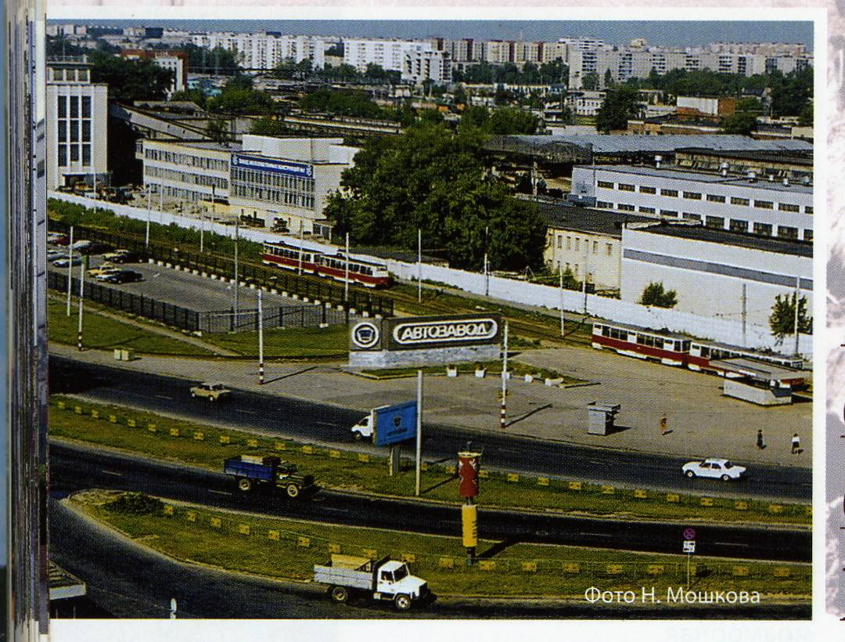
Мы движемся дальше, и перед нами встают корпуса завода ЖБК (железобетонных конструкций). Завод ЖБК №1 – первенец строительной индустрии. Он был создан в 1933 году как головное профильное предприятие на строительстве Горьковского автозавода. Это опытное и ведущее предприятие в Нижегородском регионе. При участии завода в Нижнем Новгороде построены Дворец спорта, университет, ТЮЗ, аэропорт, Автозаводский Дворец культуры, областная больница им. Семашко, управление железной дороги, диагностический центр и другие монументальные здания города. Из продукции ЗЖБК возведены жилые массивы в Нижнем Новгороде, Дзержинске, Павлово, Арзамасе, Выксе и других городах области.
На другой стороне проспекта Ленина всё так же величаво и грандиозно возвышаются корпуса автомобильного завода. Мы подходим к последней (или первой?) проходной - Северной. Она получила своё название по северному расположению по отношению к другим проходным. Здесь начинается завод. Около проходной мы видим склад готовой продукции. Машины марки ГАЗ готовы к продаже. Сама проходная выглядит просто и буднично. На транспортной остановке мы видим надпись «Автозавод», что говорит о начале производственных корпусов Горьковского автомобильного завода. Напротив проходной расположился микрорайон Северный (бывший посёлок Северный). Здесь находится транспортная развязка. Здесь расположена станция метро «Автозаводская», трамвайная, автобусная, троллейбусная остановка. Некоторые автобусные маршруты берут своё начало именно здесь. Мы находимся почти на границе Автозаводского и Ленинского районов. Впереди виадук, вдоль которого расположился Северный микрорайон. Далее расположена так называемая Стройплощадка. Ранее она принадлежала Автозаводскому району. Теперь это территория Ленинского района. Проспект Ленина продолжит свой бег, а мы прощаемся с этим историческим шоссе и верим в новых героев и в новые свершения автозаводцев.

Экскурсия ЧЕТВЁРТАЯ
Проспект Октября- дорога к счастью
Экскурсию ведут экскурсоводы поисковой группы школьного музея «Истоки», а ныне студенты НГТУ им. Алексеева автомобильного факультета Жестков Александр и ученица 9 «А» класса Ширгина Елена
Маршрут: площадь им. Киселёва – Универмаг – больница №21 – проспект Ильича – пожарная служба – проспект Кирова – Лицей №36 – школа №133 – улица Комсомольская – Дом ветеранов – памятник Бусыгину – редакция газеты «Автозаводец» - Соцгород-2
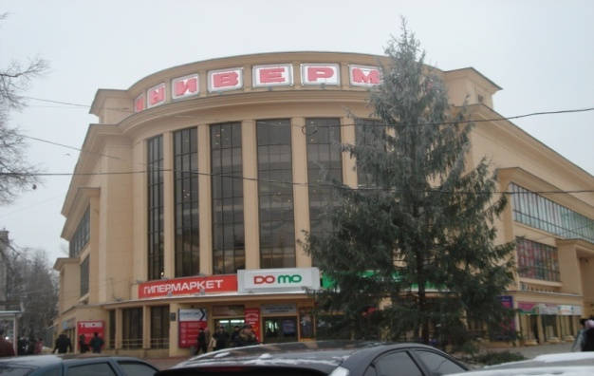
Сегодня мы пройдём по одному из исторических и старейших проспектов района – по проспекту Октября. Своё название он получил в честь Великой Октябрьской революции 1917 года, которая положила начало социалистическому государству. Проспект Октября, в прошлом проспект Сталина, берёт своё начало с величавого здания Автозаводского универмага. Автозаводский универмаг был построен в 1938 году, архитектор Л.М. Наппельбаум. Здание имеет интересную планировку. Два корпуса расположены друг к другу под углом 45 градусов. Под таким же углом расположены проспект Октября и проспект Ленина, вдоль которых расположились корпуса. Место соединения представлено полукруглым корпусом. Семь составных стеклянных окон во всю высоту полукруглого здания делают его ещё выше и создают ощущение лёгкости и радости. По верху округлой лицевой стороны здания возвышается надпись «универмаг». Каждая буква находится в отдельной рамке, что придает зданию торжественность и серьёзность. По нижней границе полукруглых окон идёт пояс с прорезанными квадратами. Благодаря этому архитектурному украшению, здание становится праздничным.
Автозаводский универмаг
Универмаг работает и живёт вместе со своим районом. В годы войны в 1942 году при универмаге параллельно с торговлей организуется промкомбинат по изготовлению швейных изделий, обуви, головных уборов, галантереи, детских игрушек и других бытовых товаров, которых так не хватало в годы войны. Позднее появились новые формы торговли: ярмарки, школьные и новогодние базары. Когда-то универмаг был ведущим предприятием торговли в районе. Сейчас в условиях конкуренции универмаг не сдаёт своих позиций и работает на позитиве.
Мы проходим цветочные торговые ряды и движемся в старейшую часть района – Соцгород. Соцгород – сокращённое слово от социалистического города – так в годы первых пятилеток был назван жилой район, возникший вместе с Нижегородским автомобильным заводом. Соцгород является образцом комплексной застройки крупных территорий 30-х гг. В царской России заводы строились там, где покупалась земля, и рядом с заводами оказывались жилые кварталы. Города развивались стихийно, хаотично. Социалистические города строились иначе. В 1929 году был объявлен Всесоюзный конкурс на проектирование нижегородского Соцгорода. В нём приняли участие архитекторы Москвы, архитектурные факультеты МВТУ, ВХУТЕИН, американская компания «Остин и К». Победу одержали студенты МВТУ под руководством профессора А.Г. Мордвинова. Над проектом так же работал архитектор А.Э. Зильберт. По замыслу архитекторов Соцгород должен был стать городом-коммуной – поселением с общественным бытом, коллективными формами жилища. Начинается Соцгород с дома-коммуны на проспекте Молодёжном, о котором мы уже рассказывали. Мы идем по правой стороне и попадаем в так называемую коммунальную зону: пожарная часть, баня, фабрика-кухня, кафе, почта, а за ними гостиница «Волна».
Проспект Октября пересекает одна из первых улиц района - проспект Ильича (так называли Ленина по его отчеству). Когда-то проспект носил имя Молотова.
Историческая справка. Вячесла́в Миха́йлович Мо́лотов (настоящая фамилия Скря́бин; 25 февраля (9 марта) 1890 года, Кукарка — 8 ноября1986 года, Москва) — советский политический и государственный деятель. Глава советского правительства с 1930 по 1941 годы, нарком, а затем министр иностранных дел в 1939—1949 и 1953—1956 годах.Почётный академик АН СССР (29.11.1946, лишён звания 26.03.1959) Герой Социалистического Труда (1943).Член партии с 1906 года (исключён 1962, восстановлен 1984), член ЦК (1921—1957, кандидат в члены с 1920), член Политбюро (Президиума) ЦК с 01.01.1926 по 29.06.1957 (кандидат в члены с 16.03.1921). Депутат ВС СССР 1—4 созывов (1937—1958).

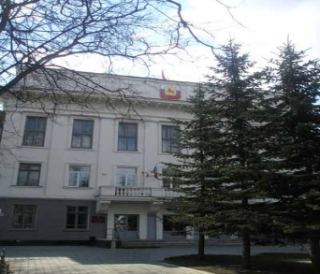
Здесь стоят четырёхэтажные дома с общими коммунальными и подсобными помещениями. Всего по проспекту Жданова, Молотова и Кирова было построено 60 таких домов. Одинаковые дома расположены на одинаковом расстоянии как буквы в строчке. Отсюда и название застройки – «строчная». Вдоль всего проспекта Ильича идёт прекрасный зелёный сквер с клумбами, игровыми площадками.
Здание администрации
района
На левой стороне улицы находится главное здание Автозаводского района – здание районной администрации, построенное в 1937 году. Раньше здесь располагался районный совет народных депутатов (райсовет). Из работников райсовета был сформирован отряд политбойцов, который в 1941 году был отправлен на фронт. Об этом свидетельствует мемориальная доска на стене здания. Одна из улиц Соцгорода-II носит имя Политбойцов.
Мы продолжаем движение по проспекту Октября по зелёным аллеям. Мимо нас проносятся яркие автомобили, неторопливые троллейбусы, юркие маршрутки. Незаметно мы вышли на проспект Кирова, который является старейшим на Автозаводе.
Историческая справка. Сергей Миро́нович Киров (настоящая фамилия Ко́стриков) (15 (27 марта) 1886, Уржум, Вятская губерния — 1 декабря1934, Ленинград) — советский государственный и политический деятель. С 1921 по 1925 гг. возглавлял Компартию Азербайджанской ССР. С 1926 по 1934 гг. являлся первым секретарём Ленинградского обкома и горкома ВКП (б). 1 декабря 1934 года был убит.
Дорогу нам преграждают трамвайные линии. Первый трамвайный маршрут №12 прошёл именно здесь. Он соединил Автозавод и Ленгородок (Ленинский район) в 1933 году, а в 1935-1936 гг. трамвай пришёл на проспект Кирова. Как же строился этот проспект?
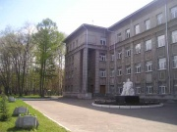
В 1931 году строительство жилья отставало от промышленного строительства. Было принято решение в короткие сроки построить 300 деревянных щитковых и каркасных двухэтажных домов. На улице Кирова появилось 36 домов с печным отоплением. В том же 1931 году был заложен хлебозавод, а в сентябре он уже давал хлеб автозаводцам. В 1932-34 гг. были построены дома №11-19, трёхэтажная школа №20, пожарное депо (на месте дома №20). Дома №21-29 строились в 1935-1939 годах. В 21 доме на первом этаже размещались Дом инженерно-технических работников, кафе, танцзал, бильярд, комната отдыха. Хочется обратить ваше внимание на дом №4. Он первым был построен по контурам квартала с тремя проездными арками, с солярием на крыше и магазинами на первом этаже. Интересна его архитектура с разделением фасада по вертикали и горизонтали, балконами. Закончилась застройка проспекта в 1952-1954 гг. возведением 7 квартала. Дома имеют интересную архитектуру – выступающие эркеры. Эркер (erker) — закрытая часть здания круглой, прямоугольной или многогранной формы, выступающая из плоскости стены. Обычно снабжен окнами, может быть остеклён по всему периметру. В это время строятся угловые дома на пересечении улиц Поющева и Кирова. В 1955-58 гг. были построены дома №6, 8, 10. На первых этажах размещались читальный зал, кинотеатр «Знамя», магазин «Океан», овощной магазин, стоматологическая поликлиника. Впервые на кухнях автозаводцев появились газовые плиты. Дома № 12, 14, 16, 18, 20, 22, 33а, 35, 43а строились по типовым проектам с малогабаритными квартирами до 1968 года. В 80-ые гг. был построен последний дом №24.
И сегодня проспект живёт яркой и насыщенной жизнью. Давайте зайдем во двор школы №1 Автозаводского района, ныне Лицея №36. Перед нами большое серое здание сталинской эпохи, построенное в 1937 году. Первоначально здесь находилась школа №25. Школа №1 сначала размещалась в бараке недалеко от завода, затем в здании ПТУ №25. В это здание школа переехала после войны. В годы Великой Отечественной в здании Лицея размещалось три военных эвакогоспиталя (№№ 2821,2873 и 5813). Ученики и женщины-учителя не только продолжали заниматься, но и работали на рытье оборонных сооружений (Арзамасский район, Доскино, Дзержинск), выезжали на сельхозработы и заготовку овощей в ближайшие колхозы, ухаживали за ранеными. В 1949 году школе был присвоен номер 36. С 1964 года начинают работать профильные физико-математические классы. А в 1992 школа одной из первых в городе преобразуется в Лицей №36. Перед нами памятник писателю А.М. Горькому. В 1953 году пионерская дружина завоевала имя писателя, и во дворе школы появился памятник «М.Горький и дети». Бюст писателя также установлен на лестничном марше перехода со 2-го на 3-ий этаж.
Лицей №36
Сегодня Лицей №36 является современным образовательным учреждением, который трижды стал победителем Приоритетного национального проекта «Образование» в 2006 – 2008 гг. В 2006 году Лицей вошел в тридцатку лучших школ России и стал Лауреатом Всероссийского конкурса "Лучшие школы России - 2006", победил в номинации "Школа социального партнерства"! Давайте пожелаем педагогическому коллективу во главе с директором Леонидом Семёновичем Авербухом и учащимся Лицея успехов на олимпиадах, научных конференциях и новых побед.
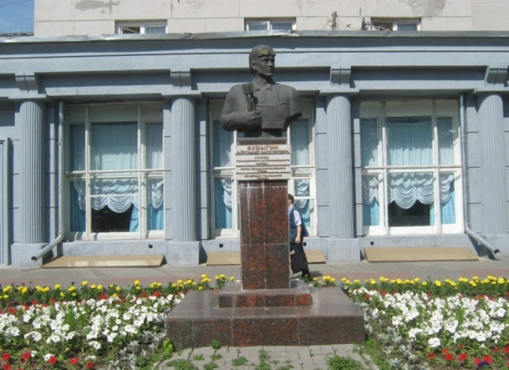
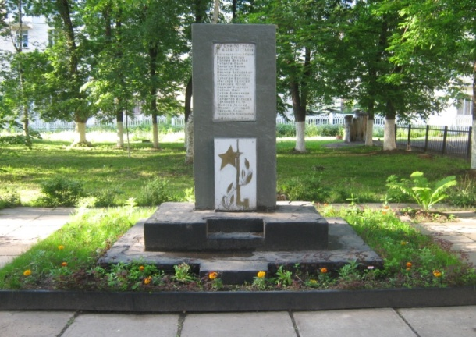
Мы попрощаемся со старейшим проспектом нашего района и продолжим свой путь по проспекту Октября. Перед нами вновь возникает грандиозное четырёхэтажное сооружение. Это школа №133.Её здание светлое и праздничное. Золотистый фасад с белыми колоннами и выступами по бокам представляется солнцем. Белые вертикальные разделители как бы устремляют здание ввысь, к вершинам знаний. Школа № 133 была открыта в 1937 году как мужская школа № 27. С 1947 года школа стала средней общеобразовательной школой № 133. Во дворе мы видим небольшой памятник погибшим учителям и выпускникам школы в годы Великой Отечественной войны. Около памятника чисто и ухожено. Коллектив школы заботится и ухаживает за этим особым местом на школьном дворе. В Дни Воинской Славы здесь проходят митинги и линейки. На стене школы висит памятная доска. Читаем: «В этой школе учился Путанов Андрей Евгеньевич. Геройски погиб при исполнении интернационального долга в Афганистане. Посмертно награждён орденом «Красной Звезды».Как важно, что потомки помнят и чтят своих героев! Во дворе школы тихо и уютно. Совсем не хочется уходить.
Памятник выпускникам и учителям, погибшим в годы Великой Отечественной войны во дворе школы №133
Но мы движемся дальше и попадаем в так называемый Бусыгинский квартал. Почему он так называется? В одном из домов долгие годы с 1959 по 1984 жил Александр Харитонович Бусыгин, кузнец, зачинатель стахановского движения на ГАЗе. В память об этом на стене дома висит мемориальная доска. Напротив дома через дорогу стоит памятник прославленному автозаводцу.Решение об установке памятника А.Х. Бусыгину принято в связи с празднованием 75-летия Горьковского автомобильного завода. Автор памятника – автозаводец, скульптор управления главного архитектора "ГАЗа" Сергей Савенко. Бронзовый бюст был представлен автозаводцам 28 февраля 2007 года. Вся жизнь Бусыгина неразрывно была связана с Горьковским автозаводом. Он работал начальником каркасного цеха, начальником участка кузнечного цеха, начальником кузнечного цеха, начальником ремонтно-механического участка. За ударный труд он был награжден Орденами Трудового Красного Знамени и Красной звезды и многими медалями. Александр Харитонович Бусыгин родился в деревне Колеватовская Нижегородской губернии. В 1931 году он приехал в Нижний Новгород на стройку века – возводить автогигант. После окончания строительства перешел на работу в кузницу, где в кратчайшие сроки овладел мастерством кузнечного дела и стал специалистом высокой квалификации. В сентябре 1935 года бригада, которой руководило Бусыгин, устанавливает рекорд, отковав за смену 1 001 коленчатый вал при норме 675.Генри Форд одним из первых оценил достижения Бусыгина и предложил тому работу. Но Александр Бусыгин отказался от зарплаты в долларах США. Почему? Энтузиазм и вера в скорое построение счастливого общества было характерно для многих комсомольцев, коммунистов. За рекордную производительность труда Александра Харитоновича награждают Орденом Ленина. В этом же году он участвует во Всесоюзном совещании стахановцев, делегируется на XVIII съезд ВКП(б), позднее становится депутатом Верховного Совета СССР. В сентябре 1975 года в связи с 40-летием стахановского движения А.Бусыгину присвоено звание Героя Социалистического Труда. В 1976 году он становится почетным гражданином города Горького. Бусыгин умер 19 февраля 1985 года. Его имя присвоено одному из проспектов Автозаводского района на Северном посёлке.
Памятник Бусыгину А.Х.
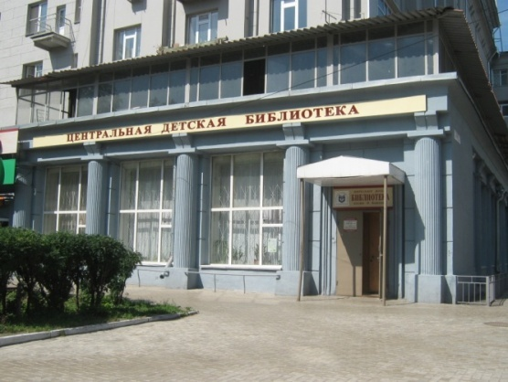
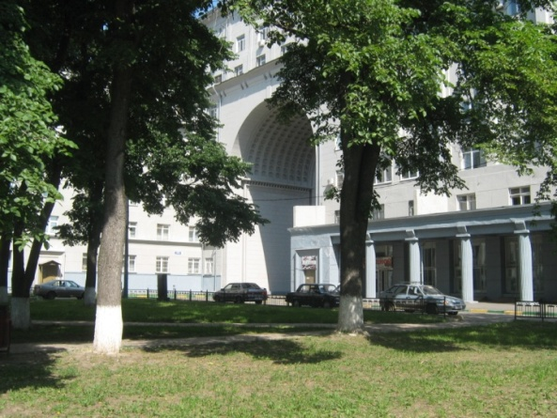
Давайте вернёмся к Бусыгинским домам. Их традиционно красят в серый и жёлтый цвета, отсюда и название – серый и жёлтый Бусыгинские дома. Серый Бусыгинский дом-квартал построен в 1936-1938 годах по проекту московского профессора архитектуры И.Голосова. Перед нами настоящий дом-крепость! Многоквартирный пяти-восьмиэтажный дом, рассчитанный более чем на 400 семей, состоит из 6 корпусов и включает 55 подъездов! Здание зрительно разбивается 7 арками, через которые можно войти во двор. В огромном дворе расположены детские учреждения, игровые площадки. Каждая квартира предназначена для большой семьи: гостиная, спальня, детская, кухня, коридор и ванная. Некоторые квартиры состоят из восьми комнат! Высота потолков достигает 3-х метров. Эти квартиры в народе прозвали «сталинками», так как построены в период правления Сталина.
Центральная детская библиотека
Серобусыгинский дом
Историческая справка .Ио́сиф Виссарио́нович Ста́лин (настоящая фамилия — Джугашви́ли, груз.იოსებჯუღაშვილი, 6 (18) декабря 1878 (по официальной версии 9 (21) декабря 1879), Гори, Тифлисская губерния, Российская империя — 5 марта 1953, Кунцево, Московская область, РСФСР, СССР) — российский революционер, советский политический, государственный, военный и партийный деятель. Деятель международного коммунистического и рабочего движения, теоретик и пропагандист марксизма-ленинизма^{[~ 1]}.
Маршал Советского Союза (1943), Генералиссимус Советского Союза (1945). Почётный член Академии наук СССР (1939). Герой Социалистического Труда (1939), Герой Советского Союза (1945), кавалер двух орденов «Победа» (1943, 1945).
Главный фасад дома выходит на проспект Октября, другие на улицу Комсомольскую, Лоскутова. В нём проступают три части – два боковых выступа и средняя часть, западающая вглубь квартала. Классический элемент декора – пилястры. Под ними выступы – как бы продолжение подъездов, на них предполагалось поставить скульптурные изображения рабочих. В крыльях-выступах находятся предприятия общественного назначения: Центральная детская библиотека имени Олега Кошевого (работает с 1939 года), Дом ветеранов, магазин.
Жёлтый Бусыгинский дом был построен в 1937 году по проекту архитектора М. Любофеева. Он представляет собой квартал домов, связанных воедино одинаковым цветом и архитектурно оформленными въездами во двор. Фасады здания выходят на проспект Кирова, улицу Комсомольскую и Лоскутова.
В 1940 году Соцгород посетил писатель А.Н. Толстой. С удивлением и восхищением он осмотрел Социалистический городок и оставил такую запись: «Жилым комплексам автозавода может позавидовать любая столица». Сегодня Бусыгинские дома являются памятниками федерального значения.
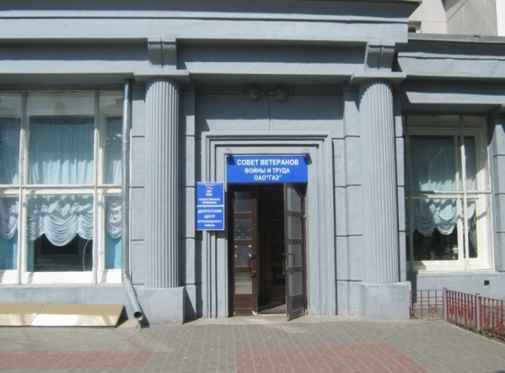
Наше путешествие по Соцгороду продолжается. Впереди скромное деловое здание очень знакомое автозаводцам – редакция и типография газеты ОАО «ГАЗ» «Автозаводец». История газеты начинается до рождения района и до официальной закладки автомобильного завода. Первый номер газеты «Автогигант», так называлась газета первоначально, вышел 7 февраля 1930 года. Чтобы чувствовать ритм строительства, знать жизнь завода и его людей, журналисты газеты работали на стройке, а потом и на производстве. Сегодня трудно представить жизнь района без этой, всеми любимой газеты. Читателям очень нравятся рубрики «Сад-полисад», «Автошка», из истории района и многое другое. Ежегодно газета учреждает призы для школьников – победителей олимпиад и конференций НОУ, которые вручает главный редактор Семёнов Н.В. Всем полюбились легкоатлетические пробеги на приз газеты «Автозаводец». Давайте пожелаем редакции газеты творческих успехов и верных читателей. А мы подходим к остановке «Станция Счастливая». Это станция детской железной дороги. Но это будет другая экскурсия. Давайте попрощаемся с Соцгородом-1, повернём на лево и попадём в так называемый Соцгород- 2
Совет ветеранов Автозаводского района

Экскурсия ПЯТАЯ
Солнечный микрорайон – Соцгород–2
Экскурсию ведут экскурсоводы поисковой группы школьного музея «Истоки» студентка НПИ Мошкова Татьяна и студент НИПИ Емельянов Алексей
Маршрут: Улица Раевского – улица Плотникова – памятник политбойцам – улица Строкина – Лицей №165
Сегодня мы совершим путешествие в солнечный микрорайон – Соцгород - 2. Почему солнечный? Мы знаем, что война прервала проектно-планировочные работы. Только в 1956 году они возобновились. Новый генеральный план застройки Автозаводского района был утверждён Советом министров СССР в 1967 году. Строительство же началось только в 1972.
Изначально предполагалось построить Соцгород-2 в виде солнца с расходящимися лучами. Центром «солнца» должна была стать площадь Раевского, а «лучами» - улицы Строкина, Политбойцов, Плотникова. На площади Раевского должен был появиться сквер, кинотеатр, памятник генералу Раевскому. В 1972 году исполнялось 160 лет Бородинскому сражению и изгнанию Наполеона из России. В связи с этой датой и собирались увековечить память Раевского.
Историческая справка. Никола́й Никола́евич Рае́вский (1771—1829) — русский полководец, герой Отечественной войны 1812 года, генерал от кавалерии (1813). За тридцать лет безупречной службы участвовал во многих крупнейших сражениях эпохи. После подвига под Салтановкой стал одним из популярнейших генералов русской армии. Борьба за батарею Раевского явилась одним из ключевых эпизодов Бородинского сражения. Участник «Битвы народов» и взятия Парижа. Член Государственного совета. Был близко знаком со многими декабристами. Дружбой с Раевским гордился А. С. Пушкин. Являлся двоюродным братом Дениса Давыдова.
К сожалению, в 70-ые гг. район испытывал острую нехватку жилья. До культурных объектов не всегда доходили руки. Многие планы по благоустройству Соцгорода-2 не осуществились. Вместо площади Раевского появилась улица Раевского. Полусолнечная застройка микрорайона сохранилась. Полуокружностью расположились улицы Плотникова, Политбойцов, Строкина. Пройдя по улице Раевского, мы сворачиваем на улицу Плотникова – в самый центр Соцгорода-2. Эта улица самая широкая и самая красивая в микрорайоне. Её украшением стали цветники и длинные высотные дома из красного кирпича. В центре - большая торговая площадь с крытым рынком и торговым центром «Карусель». Крытый рынок, или торгово-сервисный центр «Автозаводский» – гордость Автозаводского района. Он был открыт в 2001 году и является одним из лучших в Нижнем Новгороде. В комплекс рынка входят 4 павильона круглогодичной торговли, гостиница, кафе. По окружности площади расположено много магазинов, офисов и торговых точек. Пожалуй, это самая шумная и многолюдная улица микрорайона. Чьё имя она носит?
И вновь мы возвращаемся в огненные военные годы. Плотников Фёдор Васильевич- Герой Советского Союза, артиллерист. Родился в 1904 году. С 1934 года учился в Высшей коммунистической сельскохозяйственной школе в городе Горьком. С 1939 года работал на ГАЗе. В декабре 1942 был отправлен на фронт. Освобождал Украину, Болгарию, Румынию. В сентябре 1943 г. Плотников Ф.В. был ранен. Боец не покинул своего поста и прямой наводкой подбил три танка. Указом Президиума Верховного Совета СССР от 20 декабря 1943 г. Плотникову было присвоено звание Героя Советского Союза. После войны Фёдор Васильевич снова работал на автозаводе. В 1972 году он умер. Скупые строчки, но за ними непростая жизнь нашего автозаводца, наполненная суровыми буднями военной и послевоенной поры, счастливыми мгновениями любви и побед. Год смерти и начала строительства улицы совпали, вот почему улице дали имя ветерана Великой Отечественной войны. От улицы Плотникова свернём на улицу Политбойцов.
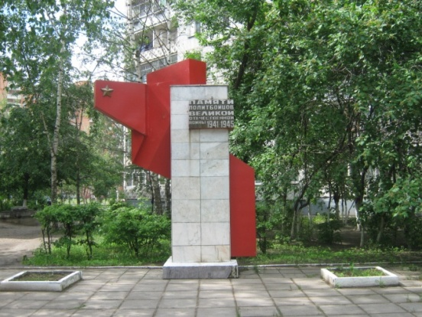
Историческая справка. Политбойцы – это коммунисты и комсомольцы, направляющиеся в действующие части Красной Армии в начальный период Великой Отечественной войны по специальным партийным мобилизациям. 27 июня 1941 года Политбюро ЦК ВКП(б) для усиления партийного политического влияния в полках приняло решение, обязывающее 12 обкомов в 3-дневный срок отобрать и направить в армию в качестве политбойцов коммунистов и лучших комсомольцев. Первые 250 рот политбойцов прибыли на фронт в середине июля 1941 года. Политбойцы являлись в основном рядовыми бойцами, были первыми помощниками политруков, сплачивали состав подразделений, показывали личный пример стойкости и мужества, многие из них погибли в боях, были ранены.
В память об автозаводских политбойцах в тихом сквере этой улицы установлена мемориальная стела. В 1985 в год 40-летия Победы был заложен первый камень мемориала. Мы видим часть белой прямоугольной гранитной стены, олицетворяющей стойкость и убеждённость политбойцов. Позади стены – красная фигура, напоминающая человека. Раненый, обессиливший боец опирается на стену и продолжает вести бой. Красный цвет олицетворяет мужество политических бойцов, верность коммунистическим идеалам. На красном фоне сияет золотая звезда – знак героизма и воинской славы. На стене написаны слова: «Памяти политбойцов Великой Отечественной войны 1941-1945». К памятному месту ведёт берёзовая аллея. Берёзки посадили автозаводские ветераны Великой Отечественной. Сегодня ученики и учителя школы №43 во главе с директором ухаживают за памятным мемориалом. 22 июня в день начала войны и 9 мая в День Победы школьники проводят торжественные линейки, митинги, встречи с ветеранами. А учащиеся школы №170 под руководством своего директора Гусевой И.И. и учителя истории Ерёминой Н.Ф. восстановили школьный музей политбойцов, где и сегодня проводятся интересные экскурсии.
Памятник политбойцам
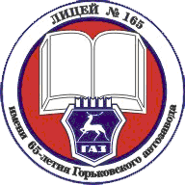
По улице Политбойцов пройдём вперёд и выйдем на улицу Строкина. Эта улица – самая протяжённая в микрорайоне и очерчивает внешнюю границу Соцгорода-2.По улице проходят трамвайный и автобусные маршруты. Названа эта улица в честь директора ГАЗа Строкина Николая Ивановича (1904-1972). Это был настоящий профессионал, специалист, знаток своего дела. Всего полтора года с апреля 1954 г. по октябрь 1955 Николай Иванович возглавлял завод, но за это время впервые в отрасли началось производство деталей методом порошковой металлургии, было освоено производство гусеничного транспортёра ГАЗ-47. Впоследствии Строкин был назначен заместителем министра автопромышленности СССР. В знак уважения к этому человеку была открыта мемориальная доска.
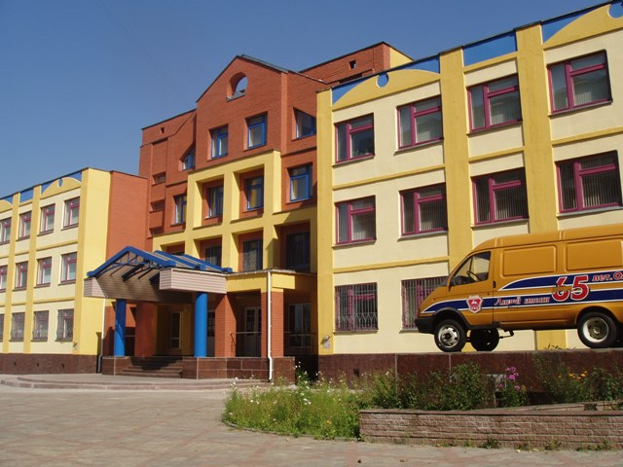
В юбилейный для ГАЗа год -1997 – был открыт Лицей №165 имени 65-летия Горьковского автозавода. Этот факт отражён на эмблеме учреждения: на красном фоне круглого щита лежит открытая книга, а поддерживает её фирменный знак ГАЗ. Здание Лицея как Дворец знаний торжественно и приветливо встречает своих питомцев и гостей. Перед входом на постаменте установлен автомобиль Газель, как напоминание о наших предках и современниках - знаменательных людях ГАЗа и их славных свершениях. По трёхсторонней лестнице поднимаемся вверх. Нас встречают замечательные педагоги, влюблённые в свою школу дети и хозяйка Лицея Заслуженный учитель России, Лауреат премии Нижнего Новгорода Созинова Наталья Владимировна. Поражает и восхищает всё, что мы здесь видим: библиотечно-досуговый центр, компьютерные и лингафонные кабинеты, кабинет-лаборатория по химии, зимний японский садик и изумительные залы – Геральдический, Пушкинский, Петровский, Рыцарский, Театральный, Танцевальный, Спортивный. Каждый уголок Лицея – это чудо! Но ещё большее чудо – те, кто учит и учится в этом учебном заведении. Ежегодно ребята становятся победителями и лауреатами на олимпиадах Всероссийского и регионального уровня, конференциях НОУ, различных конкурсах. С 1998 года в лицее издаётся газета «Жизнь Замечательных Лицеистов». Существует много традиций и праздников. Один из них – День лицеиста. Содружество учителей, учеников и родителей демонстрируют неповторимые творческие собрания – Ассамблеи Науки Искусств. Сегодня Лицей №165 является одним из лучших учебных заведений Нижнего Новгорода. Он трижды становился победителем Приоритетного национального проекта «Образование», удостоен звания Лауреата премии Нижнего Новгорода в номинации «Образование». В 2010 году в интеллектуальном рейтинге школ Нижегородской области занял 1 место. В 2004 году лицей был награждён Почётным штандартом Губернатора Нижегородской области за высокие результаты в реализации программы «Одарённые дети». В 2010 году коллектив наградили Вымпелом главы города за большой вклад в повышении качества образования. Молодцы! Покидая этот храм знаний, пожелаем всем его обитателям успехов и процветания.
Лицей №165
Возвращаемся по улице Раевского к станции «Счастливая». Прощай «солнечный» микрорайон и здравствуй новое неизведанное!

Экскурсия ШЕСТАЯ
Улица счастья: От Дьяконова до Бусыгина
Экскурсию ведут экскурсоводы поисковой группы школьного музея «Истоки», а ныне студенты НГТУ им. Алексеева автомобильного факультета Юрлова Дарья и Воронина Юлия
Маршрут: улица Дьяконова - Дворец бракосочетания – Гимназия №136 – Торговый центр «Народный» – церковь мученицы Святой Татьяны ––церковь Николая Чудотворца - улица Дружаева - церковь баптистов «Голгофа» – улица Мельникова – Роддом №3 –Соборная мечеть «Тауба» - улица Переходникова – проспект Бусыгина – Дом культуры молодёжи – стадион Северный – Парк имени 777-летия Нижнего Новгорода – улица Пермякова
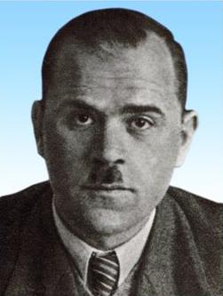
Мы стоим на границе микрорайона Северный (бывший посёлок Северный) как перед открытой книгой нашей истории. Какие имена на карте: Дьяконов, Дружаев, Мельников, Переходников, Пермяков, Васильев, Бусыгин! Этих людей уже давно нет с нами, но память о них живёт в наших сердцах, в названии улиц, в музее ГАЗа, на страницах районных газет, на Аллее ветеранов. Их жизнь не была напрасной. Именно они организовывали и направляли жизнь завода и района. Так давайте прочитаем эту увлекательную историю.
Улица Дьяконова названа в честь одного из первых директоров Автогиганта Дьяконова С.С. (1932 - 1938). Жизнь этого человека была яркой и трагичной. Сергей Сергеевич Дьяконов родился в 1898 году в городе Серпухове в семье текстильщиков. Учился хорошо и гимназию окончил с золотой медалью. Продолжил учёбу в Петроградском политехническом институте на механическом отделении. В годы Гражданской войны был призван в армию, где в чине офицера командовал артиллерийской бригадой. В 1918 году вступил в партию большевиков. Наиболее ярко он проявил свои таланты на хозяйственной работе. В 1929 году он возглавил Всероссийское автотракторное объединение (ВАТО), а через три года в сентябре 1932 стал директором крупнейшего в Европе Нижегородского автомобильного завода имени Молотова. «Человек творческой мечты» так характеризовали Дьяконова его сослуживцы. Многих поражало его глубокое знание технических, производственных вопросов, умение быстро и правильно решать самые сложные проблемы, умение сочетать такт и требовательность, быть дисциплинированным. За активное участие в строительстве и пуске Автогиганта он был награждён орденом Ленина, избран делегатомXVII съезда ВКП(б).
Дьяконов С.С.
Историческая справка. XVII съезд ВКП(б) состоялся 26 февраля – 10 февраля 1934 года и был назван «Съездом победителей» за большие успехи в ходе индустриализации и коллективизации, выполнении заданий первой пятилетки. Были заслушаны отчёты о результатах развития страны, принят план 2-ой пятилетки. Впоследствии этот съезд получил название «Съезда расстрелянных», так как большинство делегатов (3/4) съезда было репрессировано. Это можно объяснить тем, что при тайном голосовании на пост генсека против Сталина высказались десятки делегатов, а в кулуарах многие делегаты критиковали результаты пятилетки и обсуждали возможность смещения Сталина. Поводом к массовым репрессиям стало убийство видного большевистского деятеля Кирова С.М.
В короткие сроки Дьяконову удалось сделать работу завода ритмичнее с производительностью труда - 560 грузовых автомобилей в месяц. За 6 лет работы на посту директора завода было освоено 17 моделей и модификаций автомобилей, начато строительства завода второй очереди. Но грянул расстрельный 1937 год. Многие видные и талантливые люди попали в репрессивный котёл тоталитарной системы. Не исключением стал и Горьковский автомобильный. Среди репрессированных автозаводцев Дыбец С.С., Кузнецов К.Д., Никулин Г.А., Сафьянов М.Г., Соколинский Б.Я., Степанов П., Хлыстов С.Н. В этот страшный водоворот попал и Дьяконов Сергей Сергеевич. В апреле 1938 года он был отстранён от руководства заводом и исключён из партии. Военная коллегия Верховного суда СССР приговорила Дьяконова Сергея Сергеевича к 10 годам тюремного заключения без права переписки, что являлось скрытой формой расстрела. Формулировка: «За активное участие в правотроцкистской организации». 7 сентября 1938 года был расстрелян. Можно только представить, что чувствовал, какие муки испытывал этот сильный, умный, полный энергией и желанием работать, приносить пользу, человек! Двадцать лет его имя было оклеветано, опорочено. У него бала любимая семья – жена, дети. Какую душевную боль испытывали они, зная каким честным и преданным партии был их муж, отец. Только после ХХ съезда КПСС в 1956 году Дьяконов был посмертно реабилитирован. Прошли годы, но и сегодня с гордостью вспоминают ветераны, что высшей похвалой для них были слова о том, что они прошли школу Дьяконова. Сегодня бывшая Западная улица носит имя честного, умного, доброго человека, талантливого руководителя, замечательного автозаводца. Какой же она стала? Давайте познакомимся с ней.
Символично, что улица Дьяконова начинается с самого «счастливого» здания в районе – Автозаводского Дворца Бракосочетания. 16 февраля 1979 года «белокаменный цветок» распахнул свои двери для первой пары новобрачных Галины Борисовой и Валерия Филиппова. На открытии Дворца присутствовал и автозаводский архитектор здания Анисимов Борис (1909-1985), который был рад второму рождению своего детища. А первое рождение состоялось 8 ноября 1939 года.
Знакомишься с историей строительства 30-х гг. и поражаешься – как быстро и качественно строили! Да и как не спешить! Ведь здание предназначалось для детей, и не только для организации досуга, развлечений, но и для обучения техническим, транспортным специальностям машиниста, проводника, начальника станции. В этом здании должна была расположиться станция детской железной дороги «Счастливая». Пионеры города Горького выступили с инициативой создания Малой железной дороги (МЖД) для детей. Горьковский горком партии поддержал идею и определил маршрут от Сада « 1 мая» до Автозавода через станции «Родина» (светло-зелёное здание и сегодня стоит у Сада 1 мая), «Пушкино», «Счастливая» и «Им. Маяковского». Протяжённость пути - 9,1 км, продолжительность - 30 минут. Возводилась МЖД методом комсомольских субботников.
Историческая справка. Суббо́тник (воскре́сник) — сознательный организованный бесплатный труд на благо общества в свободное от работы время, в выходные. В России в ранние годы Советской власти субботники как порождение революционного энтузиазма масс были действительно добровольными, и участвовали в них в основном коммунисты (комсомольцы) и так называемые «сочувствующие». Впоследствии, однако, с уменьшением энтузиазма населения, субботники (обычно приуроченные к праздничным датам) стали привычной, характерной чертой социалистического образа жизни. Руководство предприятий зачастую использовало добровольный труд своих работников в интересах их предприятия, экономя на озаработной плате. Субботники рассматривались как одно из средств коммунистического воспитания масс. В комсомольских и партийных организациях участие в субботниках становилось мерилом общественной активности человека, а к немногочисленным уклонившимся могли применяться меры общественного порицания или даже административного воздействия. Первый субботник прошёл 12 апреля 1919 года в Москве.
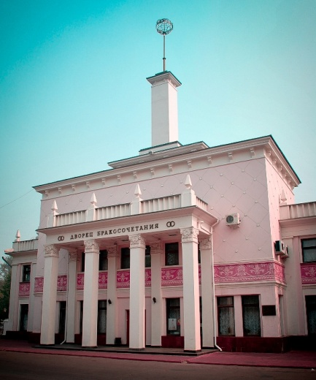
30 мая 1939 года на субботник на строительство МЖД вышло 8 тысяч человек со всего города. Автозаводцы должны были построить 3 км пути и станцию «Счастливая». Закладка станции состоялась 28 июня 1939 г. рабочими и служащими автотранспортного цеха автомобильного завода около школы №30 (гимназия 136). Через 4 месяца к годовщине Октябрьской революции её уже торжественно открыли и дали имя писателя Максима Горького. Это был настоящий праздник! Ведь люди радовались результатам своего труда, своему трудовому величию. Каждый знает, как приятно на душе, когда видишь результаты своего труда. А эти результаты были направлены не только на себя, но и на других людей. Вот почему люди чувствовали единение и радость от достигнутого совместным трудом.Действительно, станция оказалась для автозаводцев счастливою. А каким красивым было само здание! Оно состояло из трёх частей – центральной и двух крыльев. Центральная часть возвышалась и была увенчана башней с часами и шпилем с красной звездой. На первом этаже этой части располагался вестибюль площадью 200 кв.м., где располагались кассы, а на втором – кинолекционный зал.К центральному фасаду, как бы немного отступив, примыкали боковые части, где располагались кабинеты для занятий, библиотека, радиостудия, редакция дорожной газеты. К правому крылу присоединялась открытая галерея с проездными арочными проёмами для железнодорожных составов. Самым торжественным был лицевой фасад здания. Гостей встречал четырёхколонный портик, завершавшийся балюстрадой, над которой возвышались 4 скульптуры пионеров. Плитка «сграффито» с растительным орнаментом опоясывало центральный фасад и делало здание более нарядным. Сам архитектор Борис Анисимов вспоминал, что в момент создания проекта был влюблён и любовь его окрыляла. Душе хотелось создать что-то необычно-красивое. И Анисимову это удалось! Спасибо ото всех автозаводцев! Но вернёмся к открытию МЖД.
Автозаводский Дворец бракосочетания
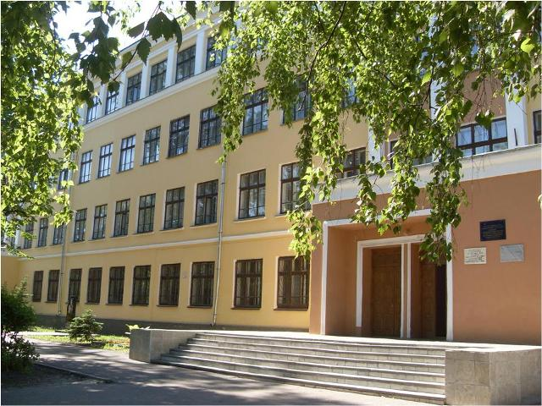
Мероприятие началось с парада 1700 юных железнодорожников, для которых была сшита специальная форма. В адрес Сталина было зачитано письмо в стихах диспетчером Розой Лебедевой. Первый машинист Женя Герман ровно в 14-00 начал движение по МЖД. На каждой станции железнодорожный состав встречал духовой оркестр. Все станции были празднично украшены. В довоенное время 1500 детей занималось на МЖД. В послевоенное время дорога функционировала с перерывами. В 60-е гг. дети ещё могли прокатиться по МЖД. Со временем здание начало разрушаться. Нельзя было позволить погибнуть «каменному цветку». Председатель Автозаводского райисполкома Аркадий Марьин поддержал идею реконструкции и оказал большую помощь в восстановлении здания. В 1978 году усилиями ГАЗа (директор Киселёв И.И.), ДОЗ №1 (деревообрабатывающий завод), треста Стройгаз, объединения «Горькмебель» здание было отремонтировано и получило вторую жизнь - Дворца бракосочетания. Конечно, исчезли фигуры пионеров, пятиконечная звезда, балюстрада, но главная идея архитектора Анисимова сохранилась. Давайте подойдем к зданию ближе и прочитаем на памятной доске, что здание находится под охраной. А что же МЖД? Сегодня тоже можно заниматься на МЖД и прокатиться по ней вместе со своими друзьями. Нужно приехать к станции «Родина» у Сада «1 мая». А мы прощаемся с Автозаводским Дворцом Бракосочетаний и перейдём к другому, не мене историческому и интересному зданию гимназии №136.
Гимназия №136
Четырёхэтажное жёлтое здание гимназии №136 стоит надёжно и монолитно. Построено на века. Так можно сказать о всех каменных постройках 30-х гг. ХХ века. Наше внимание привлекает памятная доска на стене здания, откуда узнаём, что в годы войны здесь был госпиталь. Поднимаемся по широкой лестнице, переступаем порог и сразу начинается история – на полу мозаикой строители выложили год основания школы – 1938. Правильно! Каждый ребенок, увидев дату, из любопытства посчитает, а сколько лет моей школе? А ей уже 74! А ведь не скажешь! И внешне и внутренне школа красива и современна. Видно, что, и педагоги, и ребята очень любят и берегут свою школу. Нас радушно встречает хозяйка гимназии директор, Заслуженный учитель России Чернигина Галина Александровна. Под её руководством школа с углублённым изучением отдельных предметов превратилась в 2011 году в гимназию – учебное заведение повышенного статуса. Здесь углублённо изучают предметы гуманитарного цикла: право, историю, обществознание, литературу, иностранные языки. Сильная кафедра учителей истории гимназии под руководством Заслуженного учителя РФ Хрипунова Леонида Геннадьевича славится хорошими традициями, инновационной методической работой. С 2010 года на базе гимназии Санкт-Петербургским университетом проводится Всероссийская олимпиада. Ребята из года в год занимают призовые места на гуманитарных олимпиадах как регионального, так и всероссийского уровня, на научных конференциях, конкурсах.
7 мая 2010 года состоялось значимое событие. Во дворе школы была установлена стела, посвящённая памяти учителей и учеников школы, погибших в годы Великой Отечественной войны. На митинге «Салют, Победа!» в основание стелы была заложена капсула с обращением к потомкам 2110 года. Предварительно ребята под руководством своих наставников, провели поисково-исследовательскую работу, пополнили материалы Зала боевой славы. Давайте предоставим слово заместителю директора по ВР Николаевой Валерии Владимировне и выпускнице школы Поляшовой Юлии.
Эмблема гимназии
В 1938 году между Соцгородом и рабочим поселком Строителей (ныне Северный поселок Автозавода) выросла огромная по тем временам четырехэтажная школа № 30 (№ 136). 1 сентября 1938 года в 9 часов утра раздался первый звонок.Первым директором школы был Иванцов Дмитрий Артемович. Интересно жила школа до войны. Основой школьной жизни было социалистическое соревнование. Здоровый дух соревнования пронизывал жизнь: соперничали между собой учкомы школ, комсомольские организации, пионерские дружины, учительские коллективы. Школа № 30 (136) соревновалась со школой № 27 (школа № 133). А итоги внутришкольного соревнования еженедельно подводились в газете «За честь школы» и на школьных линейках. За честь родной школы боролся каждый ученик, а душой соревнования, безусловно, был вожатский корпус школы во главе со старшим пионерским вожатым Сазоновым Степаном Михайловичем. В архиве школы до сих пор хранятся фотографии лучших вожатских групп по параллелям.
Свидетельством гражданской позиции учеников школы стало проведение школьной конференции 1940 года, где коллегиально решались вопросы участия не только во внутришкольных делах, но участие в делах района. Почетным гостем конференции стал организатор стахановского движения в машиностроении Горьковского автомобильного завода Александр Бусыгин.
19 июня 1941 года отгремел первый выпускной вечер, а через 3 дня началась Великая Отечественная война. Аттестаты первым выпускникам вручала новый директор Гладкова Евдокия Ивановна (Иванцов Д.А. был мобилизован). Их было 36 человек: 18 юношей и 18 девушек. Начались дни, ставшие испытанием не только для выпускников школы, но и для всей страны. Больше половины юношей первого школьного выпуска 1941 года погибло, защищая Родину:
Аттестат № 1 был вручен чемпиону школы в спортивных соревнованиях лучшему ученику школы Васильеву Александру. С начала войны он ушел добровольцем на фронт, в октябре 1941 получил первое ранение, воевал в 25 танковом корпусе 162 бригады в Воронеже, участвовал в битве под Сталинградом. Судьба распорядилась так, что Васильев Александр после 6го попал на излечение в свой родной город Горький в эвакогоспиталь 2814, расположенный в родной школе. Мало того, госпитальная койка находилась в том самом классе, где перед войной он сидел за партой, сдавал выпускные экзамены. До конца жизни профессор Политехнического института Александр Васильев вспоминал об этом случае как о чем-то необычном в своей судьбе).
Но родную школу защищали не только выпускники, но и учителя. С первых дней войны с фашистами сражался первый директор Дмитрий Артемович Иванцов, уже в июле 1941 был мобилизован старший пионерский вожатый Сазонов Степан Михайлович. Прошел всю войну от первого до последнего часа учитель географии Сафронов Николай Антонович. Закончил войну в Берлине составе 50 армии 2 белорусского фронта учитель математики, сапер, Моляков Михаил Ефимович. В боях за Родину погиб в 1941 году под Вязьмой учитель истории Орлов Александр Сильверстович.
Учащиеся школы № 30 (№ 136), как и все школьники страны, помогали фронту, чем могли: собирали одежду, подарки на фронт, деньги на постройку танков, самолетов. Ребята участвовали в сборе денег на танк «Горьковский пионер». 18 января 1942 года танк на торжественном митинге был передан танкистам (позже этот танк участвовал в боях: с 14 по 20 февраля 1942 года им было уничтожено 6 пушек противника, 1 танк, 5 автомашин, 10 минометов, 12 пулеметов и много живой силы противника).
В июле 1941 года в школе был открыт эвакогоспиталь № 2814.
В нашей школе во время войны
Был один из госпиталей,
И сейчас на полах видны
Многоточия от костылей.
И сейчас, если парты убрать,
Безошибочно каждый поймет,
Где стояли кровати в ряд,
Где меж ними был сделан проход.
(стихи одной из выпускниц 1987 года).
Первым начальником госпиталя была военврач Медведева Валентина Васильевна, военкомом - Мельников Михаил Леонтьевич (личность героическая: участник Февральской и Октябрьской революции, председатель Совета рабочих и солдатских депутатов г. Выборга; во время гражданской войны находился на подпольной работе, а затем воевал на фронте в составе 5-ой Кавказской и 42 стрелковой дивизии; после войны - первым председателем Автозаводского райисполкома. Почетный гражданин г. Горького. Его именем названа одна из улиц Северного поселка Автозаводского района). Первый состав работников госпиталя насчитывал 36 человек.
С момента открытия госпиталя в июле 1941 года сразу стали поступать раненые со всех фронтов: из-под Калинина, Ржева, Москвы. В госпиталь прибывали, в основном, тяжелораненые, так называемые ампутанты, больные с обморожением. Как могли, возвращали им здоровье врачи. Им это стоило мобилизации всех врачебных умений и навыков, ведь на момент начала работы госпиталя единственным подготовленным хирургом в госпитале была Слуцкер Галина Руфимовна.
Самые тяжелые страницы в судьбу госпиталя вписал 1943 год. Шли приготовления к битве на Курской дуге, и Гитлер приказал стереть с лица земли Автозавод, что на Волге. В июле 1943 года в течение 10 дней продолжалась бомбежка Автозавода. Гитлеровцы пытались бомбить и госпиталь (еще в ноябре 1941 года одна из бомб упала на территорию госпиталя, несмотря на то, что на крыше госпиталя был явственно виден выложенный кирпичом красный крест). После каждой бомбежки было столько раненых, что обувь в приемном покое прилипала к полу из-за обилия крови.
В 1943 году госпиталь 28/14 был реорганизован: одна часть была отправлена под Тулу, ближе к линии фронта, где разворачивалось наступление Советской Армии в связи с операцией на Курской дуге, а другая продолжала работать здесь же, в здании школы. Только госпиталь сменил прежний номер на № 58/14 до июля 1946 года. Передислокация была связана с большими трудностями. Двигаясь за наступающими частями Советской Армии, с грехом пополам выбивая вагоны у железнодорожников, (своего транспорта у госпиталя не было) санитарный поезд двигался вперед. Вместе с наступающими частями 1 Белорусского фронта госпиталь прошел от станции Неча под Тулой к Мозырю в Белоруссии, а потом к городу Рыку в Польше. Последним пунктом местонахождения госпиталя стал город Познань, в который госпиталь попал в 1944 году.
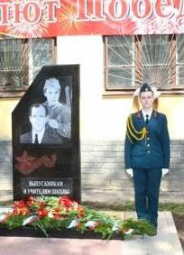
В Польше всех работников госпиталя ошеломило известие: госпиталь должен принять на лечение немецких военнопленных. Трудно было сдержать свою ненависть к врагу, ведь у каждого был свой личный счет к фашистам: чьих-то родных угнали в Германию, чьих-то сожгли, у кого-то разбомбили дом. К начальнику госпиталя поступали просьбы от медсестер о переводе на службу в другие госпитали, но отказ был неминуем – приказы не обсуждались! Поступившие военнопленные проявляли настороженность, недоверие, боялись шприца, приема лекарств: а вдруг убьют, отравят из мести. На самом деле свести счеты с жизнью им было нетрудно: у многих врачи в кромках воротников находили ампулы с мышьяком. Такова была забота фюрера о своих солдатах.
Медики госпиталя, несмотря ни на что, выполнили свою миссию милосердия – злоба и ненависть уступали место заботе. Однажды военком (замполит) порадовал сообщением об обмене военнопленными: значит, труд медиков принес пользу Родине. Походный госпиталь был расформирован лишь в ноябре 1945 года. С окончанием войны школа продолжала функционировать как госпиталь до июля 1946 года.В истории школы № 136, действительно, много знаковых страниц, и каждая страница истории школы – это страница истории нашей страны.
Обелиск погибшим учителям
и выпускникам школы
Национальная патриотическая традиция – это, прежде всего, память о прошедшем. В гимназии №136 она запечатлена в мемориальных досках, посвященных мужеству врачей эвакогоспиталя № 28\14 (№ 58\14), мемориальной доске, посвященной памяти выпускника школы рядового Отделкина А.Н., погибшего при исполнении воинского долга в Чечне, в экспозициях Зала Памяти, открытого в 1995 году. Часть патриотической традиции школы – занятия почетного Караула. Основа Караула – старшеклассники, неоднократные победители соревнований «Школа Безопасности - Зарница». В 2011 году школа стала серебряным призером Всероссийского конкурса «Патриот России». Мы едины памятью…
Спасибо нашим экскурсоводам из 136 гимназии за интересный и содержательный рассказ. А мы движемся дальше по улице Дьяконова и выходим на оживлённый торг. Перед нами два мощных торговых центра «Народный» и «SPAR»
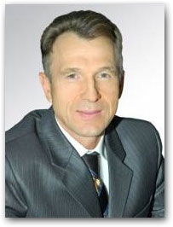
Торговый Дом "Народный" хорошо известен автозаводцам. В продовольственных магазинах невысокие цены, интересный ассортимент, дегустации товаров. Пользуются популярностью у автозаводцев торговые центры «Новый век», «Сочи». Нижегородская компания была организована в 1993 году. За 20 лет она расширила свой бизнес в разных направлениях: строительная фирма ООО "Трест №1 "Стройгаз", агентство недвижимости "Успех", ОАО "Волжский хлеб", сеть салонов-парикмахерских "Ивушка", еженедельная газета "Рейтинг А", комбинат питания, объединяющий 21 школьную столовую. Генеральный директор ТД "Народный" - Василий Евгеньевич Пушкин. Это удивительный человек, замечательный автозаводец. Василий Евгеньевич Пушкин родился в 1952году, окончил Ленинградский институт физкультуры им. Лесгафта. Спортсмен. Член партии «Единая Россия». Бизнесмен. За деловые качества, умение работать с людьми автозаводцы уже несколько раз избирали этого человека депутатом Городской Думы города Нижнего Новгорода.Такие личные качества Василия Евгеньевича, как человечность, неравнодушие, позволили ему возглавить комиссию по социальной политике. Пожелаем торговому дому успехов и благополучия.
Предприниматель
Пушкин В.Е.
А напротив автозаводского «Народного дома» горделиво возвышается представитель торговой сети «SPAR»
Историческая справка. SPAR был основан в 1932 году в Голландии Адриааном ван Веллом как добровольная сеть бакалейщиков под названием «Dе SPAR». Основная цель — обеспечить сотрудничество между независимыми оптовыми компаниями в ответ на появление крупных торговых сетей в Европе.Название сети сложилось из первых букв девиза: «Door Eendrachtig Samenwerken Profiteren Allen Regelmatig», что в переводе означает «ВСЕ МЫ ВЫИГРЫВАЕМ ОТ СОТРУДНИЧЕСТВА». Сокращение SPAR, в переводе с нидерландского, сложилось в слово: ель и елочка стала символом сети.Концепция SPAR начала распространяться за пределами Голландии только в конце 1940-ых годов, когда второй страной стала Бельгия. В течение 1950-х концепция SPAR быстро распространилась по всей Европе.В России компания SPAR начала свою работу в 2000 году.
Здесь чувствуется западноевропейская атмосфера: более изысканный ассортимент, более высокие цены, сдержанность. Это здорово, что каждый автозаводец имеет возможность выбирать место своего шопинга!
Но хватит о мирском, ведь перед нами открываются духовные широты. В микрорайоне Северном находятся сразу 4 культовых сооружения! По праву, это место – центр религиозной жизни автозаводцев. Прямо перед нами деревянная церковь во имя святой мученицы Татьяны. Построена она в 1998 году. Давайте вспомним, как это было.
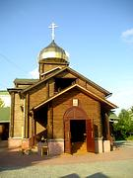
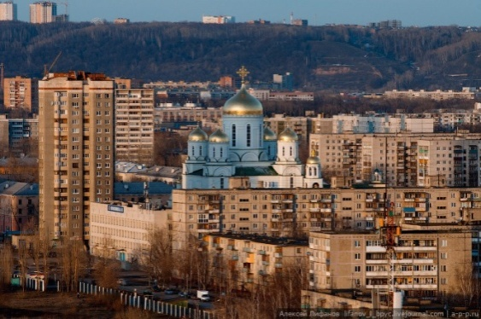
Тяжёлые 90-ые гг. Рухнул коммунистический режим, распался великий Советский Союз. Долгие годы в СССР религия была под запретом, являлась нежелательной, считалась реакционной. И вот – долгожданная свобода! В это время в их душах людей происходила сложная переоценка идеалов, взглядов, убеждений. Многие обратились к Богу. Действующие православные церкви – Карповская и Гнилицкая не вмещали всех желающих. И вот в 1998 году на средства ОАО ГАЗ была возведена деревянная красавица – церковь во имя мученицы Татьяны, покровительницы русского духовного просвещения (проект Ю. Карцева). Скромность, торжественность, спокойствие читаем мы во всём облике здания. Среди торговых «монстров» и больших многоэтажек церковь кажется маленьким островком спасения. Но эта церковь не могла вместить всех желающих. Тысячи автозаводцев обратились к митрополиту Николаю с просьбой открыть храм на территории Автозаводского района. Через год 21 августа 1999 г. в торжественной обстановке было освящено место закладки будущего храма во имя Николая Чудотворца с воздвижением креста. Огромную помощь в строительстве храма оказывал Президент ГАЗа Пугин Николай Андреевич, руководитель ДОУ Казакова Вера Николаевна. Средства собирали всем миром. В основании церкви легли кирпичи, купленные на средства автозаводских воспитателей, простых жителей района. Всего 3 млн. рублей было пожертвовано на строительство храма. Глава Автозаводского района Солдатенков Владимир Иванович ежегодно вносит от лица районных организаций, предприятий, учреждений различные суммы. Но основным источником финансирования является Нижегородская епархия и благотворительный фонд «Вольное Дело». Пятиглавый храм является сегодня самым большим в Нижнем Новгороде. Его высота – 68 метров, а вместимость – 3 тысячи человек. Когда-то здесь предполагали построить кинотеатр «Север». Недостроенное здание приспособили под Православный центр, который ведёт сегодня важную и значимую просветительскую работу. В здании бывшего детского садарасположилась надомная церковь во имя преподобного Серафима Саровского. Сегодня все эти культовые сооружения составляют единый православный комплекс. Символично, что этот православный комплекс расположился вдоль улицы, названной в честь замечательного автозаводца, секретаря комсомольской организации ГАЗа Николая Ивановича Дружаева. Получается, что святой покровитель Николай Чудотворец как бы незримо освящает память этого человека. Давайте прикоснёмся к этой памяти.
Микрорайон Северный
Церковь Святой Татьяны
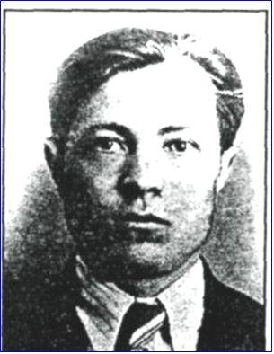
Дружаев Николай Иванович был восходящей звездой руководящей элиты ГАЗа конца 30-х начала 40-х гг. ХХ века. В 25 лет он возглавил комсомольскую организацию крупнейшего автомобильного завода! Образованный, энергичный, выдержанный, общительный, умный, оптимистичный и ещё много хороших качеств можно перечислить в характере этого человека. Но самое главное, что всё, чего он добился в жизни, добился сам, своим трудом и настойчивостью. Родился Николай 26 июля 1915 года в селе Старое Славкино Пензенской губернии. Семья была многодетной и бедной. С детства как старшему ему приходилось выполнять мужскую работу: пахал, сеял, плотничал вместе с отцом. Всё у него получалось замечательно. Но тяга к учёбе была сильной. Николай сумел за 8 лет закончить 10-летку! Отучился в педагогическом училище в Саранске. Какое-то время Николай проработал учителем в селе Атяшево Ардатовского района, но неуёмная энергия и жажда героического привели Дружаева в 1935 году на ГАЗ. Не прерывая работы в производственном отделе заводоуправления, заочно окончил Московский инженерно-экономический институт и уже в 1939 году стал старшим инженером. За золотой характер, нестандартный ум, любовь к людям, Дружаев Н.И. на первой заводской конференции ВЛКСМ в 1940 году был избран в состав комитета комсомола, а затем и вожаком заводской комсомолии (секретарём).Стремительный взлёт судьбы был прерван войной. И здесь он оказался первым.22 июня 1941 года началась Великая Отечественная война, а уже 27 июня он ушёл на фронт добровольцем. Партия доверила ему право быть политруком роты 32-ого стрелкового полка 19 стрелковой дивизии. Перед боем он проводил беседы, настраивал на победу, проводил приёмы в партию и комсомол. В атаках он личным примером вдохновлял бойцов, показывал уверенность и бесстрашие. Августовский бой под Ельней оказался для него последним. Николай Иванович был смертельно ранен. Похоронили 26-летнего политрука на южной окраине хутора Климантин Ельнинского района Смоленской области. В память об этом светлом человеке в 1975 году улица Блочная была переименована в улицу имени Николая Дружаева. На одном из домов по улице Дружаева висит памятная доска. Люди, давайте трепетнее относится к памятным местам: не сорите, не распивайте спиртное, не бросайте окурки. Память о погибших должна быть честной.
Дружаев Н.И.
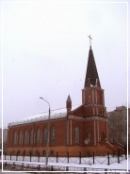
Напротив православного комплекса через дорогу на улице Дружаева возвышается Церковь евангельских христиан-баптистов "Голгофа". Напомню, что Голгофа - холм в окрестностях древнего Иерусалима, на котором, по христианскому преданию, был распят Иисус Христос. Действительно, над фасадом, как гора, возвышается шатровый купол с крестом. Баптизм – одно из направлений протестантского христианства. Отличие от других направлений состоит в том, что крещение верующих предполагается в период взрослости, когда человек сознательно и добровольно подходит к выбору веры. В Россию баптизм пришёл с Запада в 1867 году. В 1912 году в Нижнем Новгороде возникла небольшая группа евангельских христиан во главе с Александром Мокиным. Российский баптизм в годы Советской власти испытал те же гонения и трудности, что и другие конфессии. В 90-е гг. ХХ века интерес к баптизму возрос, и в Автозаводском районе была построена церковь «Голгофа».В воскресенье происходит главное богослужение с хоровым пением, чтением Евангелия.
Церковь Голгофа
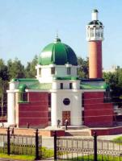
Недалеко от церкви «Галгофы» стоит ещё одно религиозное здание, которое не может не удивлять, восхищать – мечеть «Тауба» (в переводе – «Покаяние»). Давайте полюбуемся этим произведением архитектуры. Настоящая восточная сказка! Как же она здесь появилась? В 90-е гг. на волне религиозного возрождения мусульмане Нижнего Новгорода мечтали о новом здании мечети. В 1999 году торжественно был заложен первый камень в основание здания. Автором проекта был Борис Геннадьевич Тарасов, а главным строителем – Анатолий Венедиктович Хрулёв. Мусульмане вносили посильную помощь в строительство – деньгами, своим трудом. Результат не заставил себя долго ждать. 24 июня 2001 года мечеть была открыта. До тысячи мусульман посещают мечеть в воскресные дни. При мечети работает воскресная школа.
Мечеть "Тауба"
В нашей стране провозглашена свобода совести. Это значит, что каждый человек может выбрать ту веру, которая ближе его душе, или не выбрать никакой. Мы должны учиться быть толерантными (терпимыми) к различным взглядам, культурам, идеологиям, если они не противозаконны. Пусть развивается традиция мирного сосуществования различных религиозных конфессий в Автозаводском районе.
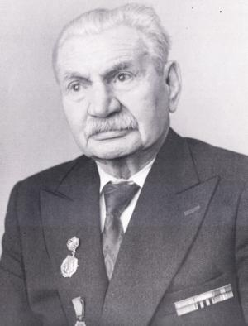
А мне хочется рассказать вам о первом Председателе Автозаводского райисполкома Мельникове Михаиле Леонтьевиче (1893-1980), в честь которого и названа одна из автозаводских улиц. Родился маленький Миша в небольшом северном городке Сольцы Псковской губернии. Жизнь заставила мальчишку уже в 14 лет встать в трудовой строй. Работал на заводе чугунного литья на Петровском острове города Петербурга. На рабочих собраниях Михаил получил первые уроки политической грамоты. Он распространял большевистскую газету «Правда», листовки, нелегальную литературу, собирал средства для партийной кассы. Им стали интересоваться жандармы. После участия в демонстрации против расстрела ленских рабочих он был арестован и три месяца находился в одиночной камере в «Крестах». Попав в «черные» списки, он не мог ни где устроиться на работу. Затем – военная служба. 1913 год становится переломным в его судьбе: он вступает в большевистскую партию. Он оказывается в центре событий: участвует в Октябрьской революции, штурмует Зимний дворец, возглавляет исполнительную власть в родных Сольцах, сражается на фронтах Гражданской войны. Когда началось строительство Автогиганта, партия направила Михаила Леонтьевича в Нижний Новгород на стройку. Опытный большевик, управленец, он быстро завоёвывает авторитет, и избирается первым председателем исполкома Автозаводского райсовета, в должности которого проработал с 1932 по 1934 гг. В годы Великой Отечественной был замполитом военного госпиталя. Закончил войну в чине капитана. Вся послевоенная жизнь Михаила Леонтьевича Мельникова была связана с ГАЗом, до пенсии работал экспедитором в цехе запчастей. За свою самоотверженную работу Михаил Леонтьевич был награждён орденами Ленина, Красной Звезды и «Знак Почёта». В 1977 году М.Л. Мельникову было присвоено звание Почётного гражданина города Горького. Родные Сольцы не забыли своего славного земляка и так же присвоили ему звание почётного гражданина своего города. В память об этом человеке в 1980 году улица Каланчевская была переименована в улицу Мельникова. Вот такие замечательные люди жили на Автозаводе.
Мельников М.Л.
Сегодня улица Мельникова - тихая и спокойная улица. Вдоль улицы расположился зелёный островок бывшей Культбазы. А ещё рядом стоит старое здание Роддома №3, где начали свою жизнь многие автозаводцы. Когда-то этот микрорайон был застроен одними бараками. Это были длинные одноэтажные шлакоблочные дома, рассчитанные на 30 семей (30 комнат). В некоторых бараках было печное отопление, вода носилась из колонок, туалет располагался на улице. Другие бараки имели котельное отопление, общую кухню, холодную воду и туалет в каждом подъезде. На улице Восточной стояла двухэтажная баня. Тогда она казалась высоткой среди бараков. Сегодня – она малышка среди огромных девятиэтажек. Да и улица носит другое название - имя известного строителя нашего автомобильного завода Переходникова Григория Абрамовича (1909-1981).
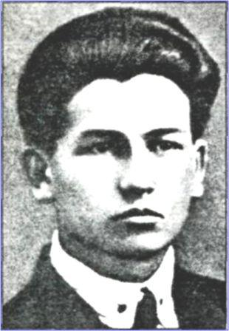
о В первой половине ХХ века детство российских детей было недолгим. Тяжёлые времена переживала страна, а вместе с ней и народ: Первая мировая, революции, форсированная индустриализация и коллективизация, Вторая мировая, восстановление. Не исключением стало и детство Гриши Переходникова. Убегая от ужасов Первой мировой войны, в 6 лет он вместе с родителями приезжает с Западной Украины в Нижний Новгород. В 15 лет начинается взрослая трудовая жизнь. Он трудился на Курбатовском заводе, в затоне имени 25-го Октября, на «Двигателе революции». К началу строительства Автогиганта он имел большой производственный опыт, опыт комсомольской работы. В 1930 году он направляется на строительство автомобильного завода. Неутомимый, одержимый, заражающий окружающих своим оптимизмом, он создаёт бригаду-коммуну из 800 человек и организовывает разгрузку барж со строительным материалом для завода. Людей на строительстве не хватало, баржи не успевали разгружать, и тогда Переходников предложил своей бригаде временно жить на берегу Оки и не терять время на дорогу. Благодаря такой бесперебойной организации, затор из барж был устранён. Григорий не только любил работать, но умел понимать и любить людей. В его бригаде были простые работящие деревенские парни, но без рабочей квалификации. После строительства, что будет с ними? Переходников предлагает направить этих ребят на действующие заводы для обучения. Через два месяца, к пуску Автозавода прибыли 800 специалистов – станочники, литейщики, кузнецы. За активное участие в строительстве ГАЗа Переходников Григорий Абрамович был награждён Орденом Ленина.
Григорий
Переходников
«Переходников - организатор от Бога», - это было понятно всем. Вот почему его направляют на новую ударную стройку на Урал на Нижнетагильский металлургический завод. И только в конце 1932 года осуществляется его мечта – после окончания Борисоглебского лётного училища он становится лётчиком. За плечами осталась Военно-политическая академия в Ленинграде. Грянула Великая Отечественная. Переходников воевал на Северо-Западном, 1- Украинском и 1-м Прибалтийском фронтах. Был участников боев с японцами. После войны он был начальником политических отделов в военных авиационных училищах городов Серпухов, Калининград, Барнаул. Партия и государство высоко оценили жизненный путь Переходникова. На счету Григория Абрамовича 18 наград.
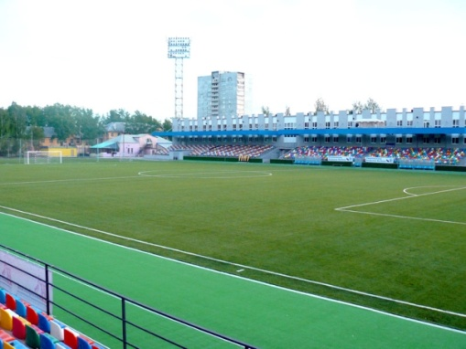
По улице Переходникова мы проходим вперёд и оказываемся на проспекте другого известного автозаводца Александра Бусыгина. Этот проспект, как стрела ведёт нас от Северной проходной в центр Северного микрорайона. По этой дороге после трудовой смены молодой Александр Бусыгин возвращался домой. Только тогда улица называлась Коммунальной и жили на ней люди в бараках. В 1954 году активно шло строительство методом народной стройки. Двухэтажные дома были благоустроены и, конечно, украсили улицу. Ей дали название Таврическая. В 70-х гг. бараки были снесены, и началось грандиозное строительство новых домов по московским и ленинградским проектам. Улица совсем преобразилась, и в 1985 году она была переименована в проспект Бусыгина. Центром культурной жизни с конца 50-х гг. стал Дом культуры завода железобетонных конструкций. Здесь работали и работают кружки, студии, художественные коллективы. Незаметно мы подошли к пересечению улицы Дьяконова с проспектом Бусыгина. Перед нами предстаёт спортивное чудо – самый большой стадион в Автозаводском районе «Северный». Давайте поболеем за матч нашей нижегородской «Волги». Да, я не ошиблась. На этом футбольном поле проходят игры чемпионата страны по футболу команд первого дивизиона. История стадиона «Северный» – полувековая. Возник он в далёком 1960 году. Тогда это была скорее спортивная площадка, огороженная забором. Стадионом она стала только в 1981 году. Здесь проходили заводские праздники День металлурга, День машиностроителя. В 2008 году стадион был реконструирован. После ремонта на стадионе стали одновременно функционировать пять футбольных полей, покрытых искусственной травой. Основное поле оснащено современной системой подогрева и дренажа. Были капитально отремонтированы трибуны и здание стадиона, в котором обустроены удобные раздевалки для игроков, помещение для судей и конференц-зал, а также несколько помещений спортивного и бытового назначения. С вводом в строй Восточной трибуны вместительность возросла в два раза и составляет 3 180 человек. На стадионе установлено современное информационное табло. Таким стадионом автозаводцы могут гордиться!
Стадион "Северный"
Недалеко от стадиона можно увидеть старое здание бывшей школы №5. Сейчас в этом здании располагается специализированная школа №27. Напротив – старая аптека. Когда-то в 60 - 80 гг. прошлого века здесь было кольцо автобусных маршрутов №32, 11. А в далёкие 30-40 гг. – проходила детская железная дорога. Вот такой исторический этот проспект Бусыгина.
А мы повернём на улицу Львовскую и окажемся в парке имени 777-летия Нижнего Новгорода. Мы с вами достаточно устали и можно искупнуться в озере, покататься на аттракционах, зайти в кафе и просто подышать чистым воздухом. Красивое название у парка – три семёрки. Получил он такое название в честь 777-летия Нижнего Новгорода (возник в 1221 году).В сентябре 1998 года администрация города решила заложить парк, а через два года 28 июня 2000 парк был торжественно открыт. Пока вы отдыхаете, я расскажу вам о Пермякове Иване Сергеевиче, в честь которого в 1977 году была названа одна из новых улиц микрорайона Северный.
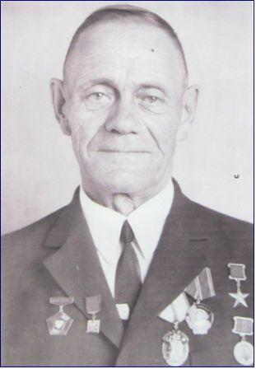
Свыше 40 лет отдал Иван Пермяков родному Горьковскому автозаводу. Герой социалистического труда, лауреат премии Ленинского Комсомола, Заслуженный автозаводец! Так высоко оценило общество заслуги этого человека. Что же необычного сделал Иван Сергеевич Пермяков? Да ничего особенного. Просто он честно и вдохновенно трудился. Труд для него был радостью, песней, жизнью. Родился Иван в крестьянской семье в деревне Погореловский Майдан (Бутурлинский район Нижегородская область). С подросткового возраста окунулся в трудовые будни Семёновской лесопилки. В 21 год пришёл на Горьковский автомобильный и уже не расставался с ним. Никто лучше его не мог наладить раскатный стан. Никто лучше его не мог организовать работу бригады вальцовщиков. Никто лучше его не мог обучить молодых рабочих своей сложной профессии. В 1956 году происходил переход с 8-часового рабочего дня на 7-часовой. Его бригада выдвинула лозунг «Восемь за семь!», и не только не уменьшила выработку дисков, а увеличила с 1600 до 2200! Иван Сергеевич творчески подходил к своей работе. Он постоянно выискивал резервы производства для увеличения производительности труда. А в 1966 году в числе 28 передовиков производства он выступил с почином «Ни одного отстающего рядом!». За эту инициативу ему было присвоено звание лауреата премии Ленинского Комсомола. Иван Сергеевич был замечательным наставником. Свыше 100 молодым рабочим он дал путёвку в жизнь. Автозаводцы уважали и доверяли Пермякову. Дважды его избирали в районный Совет народных депутатов, в областной совет профсоюзов. Умер Иван Сергеевич Пермяков 6 февраля 1977 года. Но жизнь его была прожита не напрасно. Она осталась в славных традициях завода и в сердцах людей. Может быть, это и есть настоящее счастье.
И. Пермяков
Экскурсия СЕДЬМАЯ
На встречу с реченькой Окой: От Веденяпина до Гайдара
Экскурсию ведут экскурсоводы поисковой группы школьного музея «Истоки», а ныне студенты НГТУ им. Алексеева автомобильного факультета Зайцева Анна и Терских Евгения
Маршрут: улица Веденяпина – улица Юлиуса Фучика – Южное Шоссе – улица Прыгунова –Торговый центр Автозавода– улица Старых производственников – улица Янки Купалы – улица Героя Шнитникова– улица Аркадия Гайдара
Сегодня мы отправимся на встречу с прошлым и настоящим по улице широкой, светлой и радостной – по улице Веденяпина. Как полноводная река несёт она людской и автомобильный поток в юго-западном направлении к матушке реке Оке. Эту центральную улицу по праву можно назвать самой торговой в районе. И начинается она от торгового центра «Парк Авеню», который вступил в действие в 2006 году. Это пятиэтажное здание очень гармонично смотрится на площади Киселёва на фоне серых пятиэтажек улицы. А когда-то здесь был пустырь, на котором предполагалось построить кинотеатр «Космос».
Рядом находится одно из любимых мест современного поколения - ресторан быстрого обслуживания «Макдональдс», который был открыт в 1998 году. Быстрое обслуживание требует молодой энергии, подвижности, коммуникабельности, вот почему среди обслуживающего персонала преобладает молодёжь. Здание ресторана имеет огромные окна, что позволяет с удовольствием наблюдать за мощным автомобильным движением по Веденяпина. Внутри здания на потолке и стенах автомобильная газовская тематика, что вызывает чувство гордости за свой район. По всему течению улицы расположены магазины, торговые центры, салоны. А началось строительство улицы в далёкие 60-ые годы. Первый секретарь ЦК КПСС Никита Сергеевич Хрущёв выдвинул идею построения коммунизма к 1980 году. Для общего счастья народа нужно было решить жилищную проблему. Так начинается эпоха массового жилищного строительства в СССР, в том числе и в Автозаводском районе. Строительство 2-4-этажных домов стало считаться нерентабельным. Как грибы после дождя стали расти простые без всяких украшений типовые пятиэтажки. В народе их прозвали «хрущёвками». Комнаты в них проходные, но удобства были замечательными – газовые плиты, центральное отопление, туалет и ванна, горячая вода, нагревающаяся от газовых колонок. Автозаводцы, перебиравшиеся из бараков в эти квартиры, были счастливы. Настоящим украшением улицы Веденяпина стали мощные девятиэтажки, которые придали улице мощность и солидность. В 70-ые годы всеми были любимы магазины «Олимпиец» (спортивные товары), «Дом обуви». На месте салона ТСС располагался единственный в районе ресторан «Салют» (не считая ресторана «Чайка» в гостинице «Волне»). Сегодня напротив салона стоит на высоком постаменте автомобиль ГАЗ – 2410 («Волга»), который выпускался с 1985 по 1992 годы. Само же семейство 24-ых получило жизнь в 1969 году. За 23 года было выпущено почти полтора миллиона таких легковушек. Это была самая популярная машина в Советском Союзе – такси, машины чиновников и партократов, свадебные машины. Хозяин машины ГАЗ-24 считался человеком солидным и уважаемым, ведь автомобиль стоил 10-12 тысяч рублей при средней зарплате 100-120. Да и купить машину было непросто. Нужны были положительные характеристики от профкома, парткома, комсомола. Часто «Волгу» давали за особые заслуги перед Родиной. Копить деньги на автомобиль приходилось длительное время, часто подрабатывая где-то. Но и скопив деньги на автомобиль, люди не могли сразу приобрести его. Приходилось стоять в очереди годами. Неоднократно модель ГАЗ-2410 получала международные награды: Золотую медаль на международной выставке в г. Пловдиве (Болгария), Золотую медаль на международной ярмарке в г. Лейпциге (ГДР). Многие автозаводцы вложили свой труд в производство этой машины, поэтому установленный автомобиль можно считать памятником трудовой доблести наших ветеранов. Да и улица носит имя достойного человека, славного труженника – директора ГАЗа с 1950 по 1952 гг. Веденяпина Георгия Александровича.
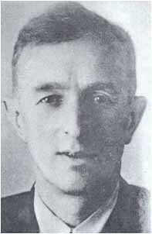
Жизнь этого человека складывалась нелегко, драматично. Родился Георгий в 1904 году в селе Чистоха Порховского района Псковской губернии в семье военного. В годы первой мировой погибает отец, уходит на фронт мать. Мальчик оказывается в детском приюте. Став взрослее, он находит мать и её новую семью, но жизнь начинает самостоятельную, трудовую. В 1930 году сбывается его мечта – он поступает учиться в Ленинградский политехнический институт имени Калинина. После окончания получает направление на Горьковский автомобильный. С 1937 года на Горьковском автозаводе им. Молотова он работает заведующим конструкторским бюро, озатем механиком моторного цеха, зам. начальника ОТЕ, главным механиком, главным инженером, а с 1950 года — директором завода. За участие в разработке конструкции и технологии производства грузового автомобиля ему было присвоено звание лауреата Сталинской премии. Веденяпин Георгий Александрович всюду проявлял себя как настоящий коммунист, как способный и энергичный руководитель, требовательный к себе, чуткий и отзывчивый к людям. В годы войны он неоднократно помогал работникам автозавода, потерявшим продовольственные карточки - отдавал свои. Требуя высокой отдачи от работников в военные годы, он всё же не забывал о необходимом для них отдыхе, создавал на производстве определённые условия. Он любил людей, был жизнерадостным и оптимистичным (может потому, что сам в детстве настрадался). Люди доверяли ему и избирали его в органы власти. Он являлся членом горкома ВКП (б), депутатом областного Совета и депутатом Автозаводского районного Совета депутатов трудящихся. За образцовое выполнение правительственных заданий в годы Великой Отечественной войны тов. Веденяпин награжден орденами Красной Звезды, Знак почета и медалями «За трудовую доблесть», «За оборону Москвы», «За победу над Германией в Великой Отечественной войне 1941—1945 гг.» и «За доблестный труд в Великой Отечественной войне 1941—1945 гг.».
Г. Веденяпин
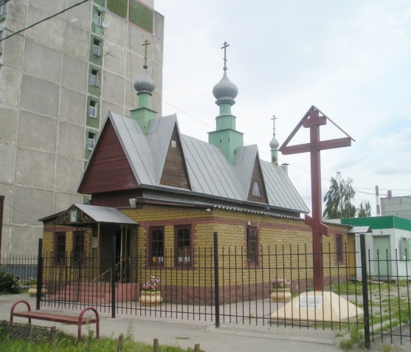
И все же нашлись завистники и недоброжелатели и у этого замечательного человека. По доносу анонимщика Веденяпина Георгия Александровича сняли с поста директора завода и перевели начальником моторного цеха на Ярославский автозавод. Он не пал духом и показал свой профессионализм и твёрдый характер. Впоследствии ему вновь доверили высокий пост, он возглавил Горьковский совнархоз (совет народного хозяйства). Жизнь отмерила Георгию Александровичу, к глубокому сожалению, небольшой срок – 55 лет. Умер он в больнице от язвы желудка 7 марта 1960 года. Последнее его желание было выполнено – родными были куплены цветы, которые были подарены всем женщинам-медикам больницы. Поразительно, умирая, он думал о других. А мы смогли бы так?
Немного грустно на душе, и в то же время светло – имена замечательных людей не забываются, а живут среди нас. Мы поворачиваем и оказываемся на Южном шоссе, которое плавно «течёт» параллельно реке Оке. А в самом начале улицы, как бы освещая золотистым куполом этот «южный поток», стоит деревянная церковь Пресвятой Живоначальной Троицы во имя Бога-Отца, Сына и Святого Духа. Этот храм был освящён 9 мая 2010 года в 65-ю годовщину Победы советского народа в Великой Отечественной войне. Почему храм был построен на этом месте? Оказывается, давным-давно в 16 веке эти земли принадлежали Амвросиеву Николаевскому Дудину монастырю. В книге архимандрита Макария «Памятники церковных древностей» (Нижегородская губерния, 1857 год) говорится об освобождении в 1617 году Троицкой церкви в деревне Монастырка от многих сборов. В 18 веке монастырь был упразднён, а деревня Монастырка отошла ко 2-му благочинию Балахнинского уезда и была приписана к селу Карповка. В 30-е годы ХХ века сюда пришли строители автозавода. Деревня вместе с церковью были снесены. Сегодня как напоминание о тех далёких временах, рядом с Троицкой церковью начинается улица Монастырка. Она представляет собой промышленную зону. Вернёмся к храму. В конце 1998 года был документально подтверждён факт существования Троицкой церкви и земского училища для детей деревни Монастырка на месте пересечения улиц Юлиуса Фучика и Южного шоссе. В 2000 году 17 мая при митрополите Нижегородском и Арзамасском Николае, при большом стечении верующих здесь был установлен крест в знак строительства будущего храма, а позднее возведена часовня, вместимость которой была очень небольшой. Инициатором возведения храма и выделения для этого территории был директор компании "Раша". Сегодня в храме во имя Троицы идут богослужения.
Церковь Троицы Живоначальной
Южное шоссе застраивалось в 60-70-е годы ХХ века. Дома разные – кирпичные, панельные, пяти и девяти этажей. От Южного шоссе идут улицы-перпендикуляры: Прыгунова, Старых производственников, Янки Купалы. Одна из самых широких и зелёных – улица Героя Советского Союза Прыгунова. По замыслу, эта улица – пешеходная, и должна была связать жителей Юго-западного микрорайона с Автозаводским парком. Здесь нет прямого сквозного проезда, общественного транспорта. Она напоминает широкую зелёную реку Днепр, которую форсировал Прыгунов Александр Васильевич. Начинается улица от парковой зоны и заканчивается на Южном шоссе. Эту улицу можно назвать улицей контрастов, где красивые уголки сменяются пустырями. Вот перед нами широкий красивый сквер. Он посвящён работникам милиции, погибшим при исполнении служебного долга. В 90-е годы при задержании опасного преступника были убиты автозаводские милиционеры. В память о них и их подвиге был разбит сквер и поставлен гранитный камень. Здесь гуляют влюблённые, мамы с малышами. Рядом, как напоминание о том, что жизнь продолжается, стоит кафе «Алекс». Следом идёт большой пустырь, который сменяется заброшенной детской площадкой. В 70-80 гг. здесь было многолюдно и весело. На Новый год стояла большая ёлка, играла музыка, проводились утренники. Нет и кафе «Лада». Вместо кафе стоит торговый и медицинский центры. Прямо у дороги на пересечении с улицей Лескова шумит небольшой фонтан, стоят скамейки, есть детская площадка. В жаркую погоду здесь всегда многолюдно и весело. Через дорогу продолжается зелёная зона, плавно переходящая в парк.
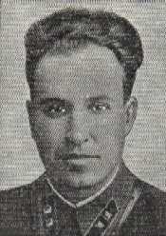
Что же это был за человек Александр Васильевич Прыгунов, в честь которого названа улица? Родился Александр 12 апреля 1907 года в городе Минеральные Воды Ставропольского края в семье служащего. Позднее, в 1921 году семья переехала в Красные Баки Горьковской области. Саша окончил десятилетку, работал учителем физкультуры. Александр был активным и способным человеком. Он поступает в Ленинградский институт инженеров коммунального хозяйства и после окончания работает в разных городах – Ленинабаде, Балахне, инженером на Горьковском автомобильном заводе. Все его знали как активиста-комсомольца, заядлого спортсмена. Накануне Великой Отечественной отправился на строительство железной дороги Котлас-Воркута. Но грянула война. До августа 1943 года он находился в частях Карельского флота. На Западном фронте он возглавляет сапёрную роту 6 штурмовой инженерно-сапёрной бригады 40 армии Воронежского фронта. Осенью 1943 года началась Великая битва за Днепр. Старшему лейтенанту Прыгунову поручают организовать переправу техники и живой силы с левого на правый берег Днепра. В районе Великий Букрин Мироновского района Киевской области Украины была успешно осуществлена переправа. Противник нанёс сокрушительный удар по переправным средствам. На уцелевшем пароме в ночь на 28 сентября было переправлено свыше 500 бойцов, 17 артиллерийских орудий с расчётами, 117 ящиков с боеприпасами и другая техника. 29 сентября необходимо было доставить подкрепление. Из оставшихся лодок была сооружена переправа. Под вражеским бомбовым ударом двигался паром. Одна из лодок была повреждена. Своей телогрейкой Прыгунов заделал пробоину. Вскоре была повреждена вторая лодка. Дважды раненый, Александр продолжал переправу. Третье ранение оказалось смертельным. Бойцы вынесли тело командира и 30 сентября похоронили его у деревни Яшники Киевской области. 10 января 1944 года старшему лейтенанту Прыгунову Александру Васильевичу за мужество и героизм посмертно было присвоено звание Героя Советского Союза. В 1965 году на доме №10 по улице Прыгунова была установлена аннотационная доска, в которой рассказывается о подвиге героя.
Прыгунов Александр
Васильевич
Вернёмся на Южное шоссе. Перед нами торговый центр. 14 декабря 1991 г. он впервые распахнул двери перед автозаводцами. Он так и назывался Торговый центр автозавода. В перестроечные и переходные 90-е годы, когда в стране был дефицит товаров и гиперинфляция, он насыщал автозаводский рынок китайскими товарами: пуховиками, термосами, полотенцами и многими другими. Сегодня здесь расположился супермаркет «Электроника» и «Перекрёсток».Открытие гипермаркета на Автозаводе стоимостью около $20 млн. состоялось 25 декабря 2005 г.
Историческая справка.«Перекресток» — федеральная сеть супермаркетов, одна из первых в истории отечественного ритейла. Первый «Перекресток» был открыт в сентябре 1995 году в Москве. В 2003 году объем продаж «Перекрестка» составил $453 млн., а в 2010 году — показатель увеличился почти в 6 раз до $2,7 млрд.
На конец 2010 г открыт 301 супермаркет «Перекресток» в более чем 20 городах России и Украины, из них 8 «Зеленых Перекрестков», где к товарам повседневного спроса добавлены лучшие деликатесы со всех концов света. Кроме того в Москве и области работают 45 франчайзинговых магазинов у дома «Перекресток-Экспресс».
Рядом с супермаркетом расположился каток «Ледо». Зимой здесь можно покататься на коньках, а летом поиграть в боулинг, настольный теннис, бильярд. Перед торговым центром стоит фонтан в виде металлического цветка. Открыт он был в 1992 году в честь 60-летия Горьковского автомобильного завода. Когда-то он приносил много радости автозаводцам. К сожалению, сегодня фонтан «молчит». И всё равно в летнее время площадь перед центром становится прогулочным местом для автозаводцев.
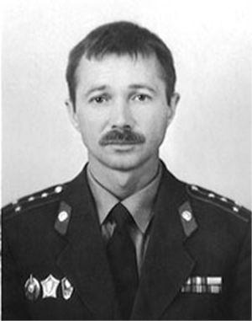
Мы подошли к оживлённому перекрёстку, где начинается улица Старых производственников. Эта улица специально застраивалась домами, где квартиры получали люди с большим трудовым стажем – старые производственники. Заканчивается Южное шоссе пересечением с улицей Янки Купалы. Янка Купала – псевдоним народного белорусского поэта.
Параллельно Южному шоссе ближе к Оке идут кварталы 6-го микрорайона. Часть из них в наше время получила название улицы Героя Шнитникова. Новые времена – новые герои. В школе №12 есть музей, посвящённый этому герою. Основы музея были заложены учителем истории Шамеевой Татьяной Борисовной. Сегодня ученики вместе со своим наставником Панкратовой Татьяной Васильевной разработали экскурсии, которые проводят для всех ребят района. Музейный совет поддерживает дружбу с семьёй Евгения Шнитникова, организовывает встречи, митинги. Вот такую историю о Евгении Петровиче Шнитникове поведали нам экскурсоводы школы №12.
Герой России
Шнитников Е.П.
Шнитников Евгений Петрович родился 8 сентября 1953 года в городе Перми в семье военнослужащего. После смерти отца семья перебирается в город Горький к родственникам. Детство пролетело быстро. Как все мальчишки любил играть в футбол, гонять на велосипеде. Учился хорошо. В 4-ом классе даже был сфотографирован на фоне пионерского знамени. А ещё он очень любил технику и готов был часами копаться в моторах, генераторах. Любовь к собакам привела 15-летнего Евгения в Клуб Юных кинологов при Дворце пионеров имени В.П. Чкалова. В клубе он воспитал двух собак, с одной из которых Барой он отправился служить в Пограничные войска в Краснознамённый Северо-Западный военный округ. Позади была учёба в школе №145 (посёлок Доскино), Дзержинском химико-технологическом техникуме, работа на заводе «Химмаш». Из армии Шнитников вернулся в звании младшего сержанта. В органы внутренних дел Шнитников пришел в феврале 1975 года на должность младшего инспектора-кинолога Автозаводского РООВД города Горького. От милиционера-водителя до оперуполномоченного СОБР Волго-Вятского управления по борьбе с организованной преступностью – таков служебный путь Шнитникова. Спокойная жизнь была не для него. За годы службы Евгений Петрович не раз бывал в горячих точках. Дважды отправлялся в командировку в Афганистан (1982, 1983-84), трижды – в Чечню. Июль и августа 1996 года для него оказались роковыми. В тот июльский день его БТР отъезжал от здания в Грозном, где находилось управление по борьбе с организованной преступностью. Выстрел из гранатомёта противника оказался точным, но Шнитников не покинул машину, взялся за пулемёт и стал огнём прикрывать уходящих товарищей. Товарищей он спас, но сам при отходе получил ранение от снайпера. Почти три недели продолжался бой. Бандиты устроили пожар в здании. От удушливого дыма и потери крови погиб ослабевший капитан. Ещё несколько дней в сложнейших условиях товарищи Евгения Петровича уходили от противника, но спасли тело боевого друга. 18 декабря 1997 года Шнитникову Евгению Петровичу было присвоено звание Героя Российской Федерации посмертно. Похоронен Герой на Старом Автозаводском кладбище. На здании школы №145, где он учился, установлена мемориальная доска. Действительно, никто не забыт и ничто не забыто. Сестра Шнитникова Е.П. Вера Петровна встречается с подрастающим поколением и рассказывает им о своём брате, настоящем гражданине России.
Южное шоссе плавно переходит в улицу Аркадия Гайдара. Когда-то эта улица называлась Школьной. Перед нами частный сектор - посёлок Стахановский. После войны завод выделял деньги своим работникам и те самостоятельно строили своё жильё. Так возник поселок Стахановский. Среди частного сектора неожиданно возникает современный жилой квартал. Это МЖК – молодёжный жилой комплекс, первый в нашем городе. В 1985 году началась перестройка. Она всколыхнула всю страну, пробудила надежду на лучшие перемены. Молодёжь Горьковского автомобильного завода выступила с инициативой решить жилищную проблему молодых семей путём самостоятельного строительства. Идею заводской комсомолии (секретарь Марьин) поддержал генеральный директор ГАЗа Пугин Николай Андреевич. Была создана общественная организация МЖК – Молодёжный жилой комплекс, председателем которой стал заместитель секретаря комсомольской организации ГАЗ Послов Сергей Васильевич. Среди комсомольцев завода развернулось социалистическое соревнование за право стать бойцом комсомольско-молодёжного отряда. В первую очередь учитывались производственные показатели, важную роль играло активное участие в спортивных мероприятиях, выпуски «Комсомольских прожекторов», участие в субботниках и воскресниках, концертах и конкурсах. В результате было сформировано 28 отрядов. В 1987 году был заселён первый дом №18. Мечта о новом уровне проживания стала воплощаться в жизнь. В подъездах появились занавески на окнах, на подоконниках – цветы. После работы во дворе проходили волейбольные матчи, бурные обсуждения политических событий. Жители дома были молодыми, активными, творческими. Вскоре в МЖК появилось своё кабельное телевидение, свои передачи. Важным событием стало открытие школы №58 первого сентября 1989 года, которую строили сами родители-бойцы МЖК. Директор избирался советом МЖК в ходе конкурсных уроков, изложения концепций развития школы. Среди кандидатов победу одержала молодая учительница биологии Деньгина Елена Афанасьевна. Школа получила художественно-эстетический уклон: создавались хореографические коллективы, вокальные ансамбли, театральная студия, гончарная мастерская. Сегодня в школе работает историко-этнографический музей «Истоки». Создавался он силами учеников, педагогов и родителей. Его руководители Гончар Л.А и Ионова Л.А. уже 16 лет руководят работой этой научно-творческой лаборатории. Музей – победитель и лауреат районных, городских, областных и всероссийских конкурсов. В микрорайоне «Аэродромном» появились два детских сада, почта, магазин. Но наступили тяжёлые 90-е годы. Первые подъезды дома №26 по улице Гайдара строились почти 10 лет. Но общественно-политическая организация МЖК продолжает осуществлять свою деятельность и сегодня. Идёт строительство дома, проходят фестивали МЖК, праздники двора, новогодние ёлки. Как нам сегодня не хватает такого единения! Первые бойцы МЖК уже стали дедушками и бабушками, но жизнь продолжается и во дворе по-прежнему звучит детский смех, гудят свадебные машины, поют песни под гитару. А через дорогу за частным сектором и садами раскинулась дубовая роща, спокойно и размеренно несёт свои воды река Ока. Вот мы и встретились с реченькой Окой. Это любимое место автозаводцев. Летом здесь купаются и жарят шашлыки, а зимой катаются на лыжах. Как прекрасна русская природа! Невозможно глаза отвести от правого берега Оки! Пусть процветает этот райский уголок района! А мы закончим свою экскурсию и отдохнём в лесной прохладе.
ЭкскурсияВОСЬМАЯ
Улица – сказка, улица – сад: Смирнова - Лескова – Мончегория
Экскурсию ведут экскурсоводы поисковой группы школьного музея «Истоки», а ныне студент НГСА Матин Алексей
Маршрут: улица Смирнова – улица Лескова – Мончегория - улица Минеева– улица Патриотов – больница №13 – улица Власенко – Староавтозаводское кладбище
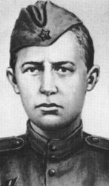
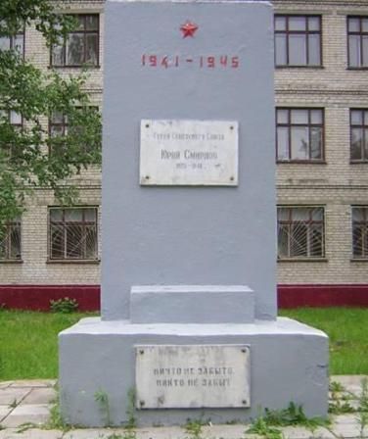
Наш путь вновь начинается с площади имени Киселёва Ивана Ивановича. Экскурсия сегодня будет очень приятной. Мы отправляемся на самые зелёные и цветущие улицы района – улицы-сказки, улицы-сады. От площади и вдоль Автозаводского парка начинается улица Героя Советского Союза Юрия Смирнова. Названа она в честь Героя в 1980 году. Старое название улицы – Тяблинская. В начале улицы стоит необычный дом. Автозаводцы прозвали его за небывалую длину «Китайской стеной», а за большое количество жителей - «муравейником». Во дворе этого дома стоит школа №169, открытая в 1961 году. Около школы был установлен памятник воину Смирнову Юрию. Смирнов Юрий Васильевич родился 2 сентября 1925 года в деревне Дедушково (Дешуково) Макарьевского района Костромской области. Отец был лесным объездчиком, мать работала в торговле. В детстве он был отчаянным и весёлым ребёнком. Очень любил лошадей и мечтал стать кавалеристом. Второй страстью стало чтение книг. В 1933 году семья переезжает в Макарьев, где Юра оканчивает 6 классов и поступает в ремесленное училище энергетиков. В начале войны его направляют в город Горький на военные заводы (ГАЗ, «Красное Сормово»), где он работает электросварщиком. В 1943 году его призывают на фронт. Он попадает в 77 гвардейский стрелковый полк 26 гвардейской стрелковой дивизии 11 гвардейской армии. На фронте Юрий вступил в комсомол. Товарищи отметили его храбрость и приняли в ряды ВЛКСМ единогласно. В июне 1944 года началась операция «Багратион» по освобождению Белоруссии. На оршанском направлении оборону держала 78 штурмовая дивизияSS под командованием генерала Фон Траута. Задачей Советского командования было прорвать "неприступный бастион" как называл сам Гитлер непроходимые болота, минные поля и 17 линий траншей с проволочными заграждениями и овладеть севернее Орши трассой Москва - Минск.24 июня 1944 года было решено отправить танковый десант. Смирнов встал добровольцем в строй десантников. Обвешанный патронными сумками и гранатами, Юрий занял место на бронированной машине №119. Под отвлекающий грохот советской артиллерии, под прикрытием темноты, наши танки двинулись вперёд. Они прорвались через траншеи, миновали рвы и атаковали артиллерийские позиции немцев. Но Юры Смирнова среди товарищей не было. Сбитый вражеской пулей с танковой брони, он упал на опушке рощи около деревни Шалашино, недалеко от штабных блиндажей 78 немецкой штурмовой дивизии. Молодой боец был подвергнут жесточайшим пыткам, но военную тайну не раскрыл. Немцы пытались узнать количество советских танков, их точное направление. Боец молчал. Тогда озверевшие эсэсовцы распяли Юрия на стене блиндажа. Большие гвозди были вбиты в голову, ладони и подъёмы ног. Все лицо и тело были исполосованы и истыканы холодным оружием. Но и это не помогло фашистам раскрыть военную тайну. Вскоре они бежали, оставив на столе документы красноармейца. Вся страна узнала о подвиге Юрия Смирнова. Товарищи поклялись отомстить за мученическую смерть бойца. 6 октября 1944 года Юрию Васильевичу Смирнову за мужество и героизм было присвоено звание Героя Советского Союза посмертно. А было Юрию всего 18 лет! На одном из домов улицы висит аннотационная доска, где рассказано о подвиге этого человека. Короткая, но очень яркая жизнь, отданная за жизнь других!
Памятник Юрию Смирнову
во дворе школы №169
Юрий Смирнов
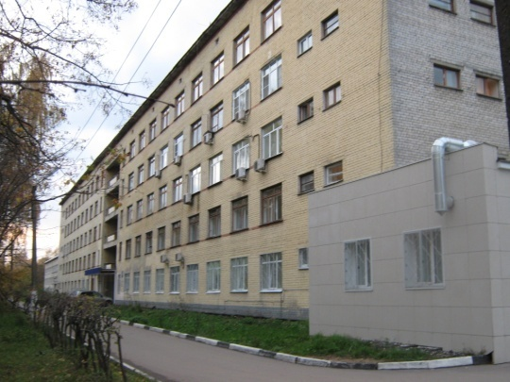
Улица Героя Юрия Смирнова – тихая и спокойная. Только стук трамвайных колёс прерывает размеренность жизни. В праздничные дни здесь собирается много автозаводцев, чтобы посмотреть праздничный салют. Давайте из окна трамвая маршрута №8 полюбуемся на эту улицу. Вот заканчивается зелёная зона Парка и предстаёт озеро – земснаряд, где летом можно с удовольствием позагорать и поплавать. На пересечении с улицей Старых производственников находится районный отдел внутренних дел. Здесь располагается прокуратура, следственные органы, паспортный стол.
Следующая остановка – 40 больница. Здесь расположился настоящий больничный городок-комплекс: взрослая и детская поликлиника, стационар, родильный дом, женская консультация. Городская клиническая больница была открыта в 1966 году. Это больница широкого профиля, где активно применяются современные методики и технологии лечения людей. На базе больницы работает кафедра хирургии усовершенствования врачей Нижегородской государственной медицинской академии, которую возглавляет профессор И.Л. Родков. На базе больницы действует городской флебологический центр. В отделении детской хирургии открыт научный отдел детской гастроэнтерологии как филиал Нижегородского института педиатрии (ГНИПИ). На базе роддома работают кафедры акушерства и гинекологии усовершенствования врачей и обучения студентов. Здесь повышают квалификацию специалисты из десяти регионов России. Совместная работа ученых-практиков и врачей больницы приводит к уникальным результатам в лечении больных.
Больница №40
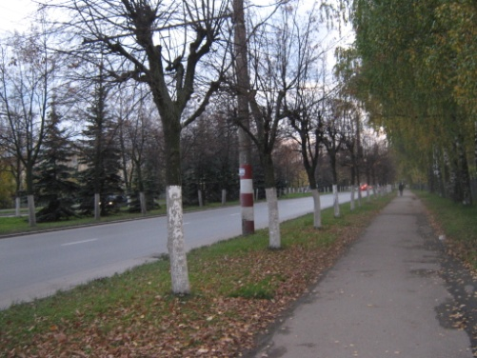
Параллельно улице Смирнова величаво расположилась улица Лескова. Когда-то в прошлом она носила имя А.С. Пушкина. В 1948 году её переименовали в честь русского писателя XIX века Николая Семёновича Лескова (1831-1895 гг.). В самом начале улицы на белой девятиэтажке висит аннотационная доска с краткой информацией о писателе. Все знают его рассказыоб умельце Левше, который подковал блоху, «Очарованный странник», «Леди Макбет Мценского уезда» и другие.Улица протянулась перпендикуляром от улицы Веденяпина до улицы Коломенской, где расположилось троллейбусное кольцо. Улица разделена широкой которыми проходит удивительный фруктовый сад, сменяемый еловым парком. Чудо улица! И весной, когда яблони и вишни цветут, и зимой, когда зеленеют ели, здесь много влюблённых и любителей природы. Романтическим украшением стал небольшой фонтан перед торговым центром «Лада».
Улица Лескова
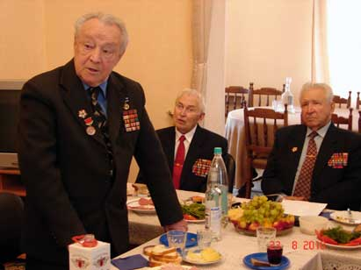
На улице Лескова стоит школа №137. Когда-то там работал учитель истории и начальной военной подготовки, майор в отставке, ветеран Великой Отечественной войны Зотов Владимир Михайлович. Он родился на Урале в городе Уфе Башкирской СССР 22 июля 1926 года. Когда началась война, ему было всего 15 лет. В 16 он добровольцем уходит на фронт. В 17 лет принимает присягу и попадает в танковые войска. В мае 1943 года в составе танкового корпуса 11 Гвардейской армии в качестве механика-водителя он отправляется на фронт. Воевал на Западном, 1-м Прибалтийском, Ленинградском фронтах. Зотов Владимир Михайлович – участник сражения на Курской дуге, где его танк уничтожил 4 противотанковые пушки. А в Белоруссии из засады было уничтожено 7 танков, 6 противотанковых пушек. В том бою командир экипажа погиб. Владимир Михайлович получил благодарность командования и жизнь, которую он после войны посвятил подрастающему поколению. В школе №137 был создан музей Курской битвы. 52 тысячи км по местам боевой славы прошёл педагог вместе со своими учениками. Школьники записывали воспоминания участников боёв, ухаживали за могилами, памятниками, писали и проводили экскурсии для своих сверстников. Сегодня 85-летний ветеран продолжает патриотическую работу в клубе «Шанс», где расположился музей Курской битвы. Благодаря этому человеку, не одно поколение людей было воспитано в уважении к ратному труду и военному подвигу российского народа. Один из них – преподаватель ОБЖ школы №58, руководитель спортивно-туристской работы Бакаев Сергей Владимирович.
Зотов Владимир Михайлович
На улице Лескова живёт ещё один удивительный человек – поэтесса, писательница и просто замечательная женщина – Кулакова Марина. Мы написали об этом человеке очерк и представляем его вашему вниманию.
«Священная роща» Марины Кулаковой

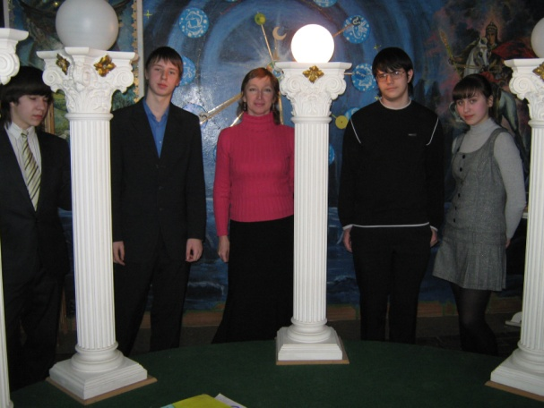
«У каждого человека есть свои заветные уголки, свои укромные места. Совесть… Это и есть самый укромный уголок души человека. Совести не может быть много или мало. Она просто есть или её нет. Совесть как зеркало отражает истинную сущность человека. Не всегда это отражение нам нравится. Во все времена к совести человека взывали люди, владеющие словом, ведь слово, язык – это воздух сознания. Словом можно вдохновить, словом можно убить. Язык требует осторожного и сакрального отношения к себе. Мир слова - эта «священная роща», где вести себя нужно по правилам, не причиняя вреда окружающим, чтобы «глаголом жечь сердца людей». Литературное творчество Марины Кулаковой поражает своей чистотой, искренностью и высокой ответственностью перед живущими. Совершить путешествие в «Священную рощу» Марины Кулаковой интересно и поучительно.
Марина Кулакова в гостях у музея "Истоки"
23 марта 1962 года в городе Горьком в семье учительницы русского языка и заслуженного артиста Марийской АР родилась девочка Марина. Хрупкая и утончённая, ранимая и нежная, она уже в 4 года произнесла свои первые поэтические строчки:

- Снежинка, снежинка, где ты была?
-Я в облачке белом на небе жила.
-Снежинка, снежинка, куда ты летишь?
-Лечу я на землю, где ходит малыш.

Девочка росла умной и любознательной. Училась она на «4» и «5», свои стихи отправляла в газету «Пионерская правда», журнал «Пионер». В 6 классе за хорошую учёбу, примерное поведение и творческие способности Марина награждается поездкой во Всероссийский пионерский лагерь «Артек» в журналистскую смену. Здесь она находит новых друзей и пишет новые стихи.
Что такое Артек? Не могу объяснить,
Но представить Артек всё же можно,
Если дружбу, улыбку и песню сложить
И на яркое солнце умножить.

Интересно, что не смотря на литературные способности, своё будущее Марина связывала с миром природы, животными. Юношеская мечта – стать дрессировщицей тигров. К своей мечте она шла уверенно. В старших классах стала посещать кружок юннатов во Дворце пионеров имени В.П.Чкалова. С большим интересом готовила работу на НОУ про земноводных Таншаевского района Горьковской области. Любовь к природе – важный показатель доброй и чуткой души человека. Но как иногда бывает, одна встреча изменяет всю жизнь. В 10 классе её направляют на конкурс по творчеству Маяковского в Москву. Здесь она встречает ребят, влюблённых в русский язык, русскую литературу, и понимает, что она любит язык, слово, и эта любовь на всю жизнь.
В 1979 году после окончания средней школы №137, она поступает в Горьковский Государственный университет имени Лобачевского на историко-филологический факультет. Годы учёбы пронеслись быстро. Что дальше? Необычная любовь, желание разобраться в себе, своих чувствах заставляют молодую выпускницу покинуть большой и шумный город. Молодая учительница направляется для отработки на 2 года в глухое марийское село Большое Устинское Шарангского района Горьковской области.
Быть учителем или нет? Конечно, быть. Тогда каким быть учителю? Такие вопросы ставит молодая сельская учительница русского языка Марина Кулакова. Первые ученики, первые уроки. Трудно, неустроенный быт, нет привычных друзей и родных, нет интересных разговоров о языке, литературе. Но есть открытые детские глаза, вера в доброе и прекрасное, есть удивительная первозданная природа. Умение видеть прекрасное, светлое и доброе и суметь показать это детям, вот что отличает настоящего Учителя. Верой в лучшее, надеждой на будущее, любовью к ребёнку пронизана повесть в рассказах «Учительница». Не случайно, в 2007 году за это произведение Марина Кулакова получает в Санкт-Петербурге премию «Добрая лира» в номинации «Короткая проза».
В «Священной роще» Марины Олеговны важное место занимает поэзия. В 1986 году, вернувшись в Горький, Марина Кулакова печатает свой первый сборник стихов «Когда бы не юность». Эти стихи – первый опыт взрослой самостоятельной жизни: ироничные и простые, грустные и смешные.
О славе, о счастье, о ранге
Каком ещё можно мечтать?
Я – первая леди Шаранги,
Умею читать и писать…
Или…
Эх, доска моя, доска,
Мелом побелённая,
Хоть и чёрная доска,
А тоска зелёная.
Поэзия живёт в душе Марины Кулаковой, она отражает её восприятие действительности, мыслеформы, живущие в ней. Она играет словами, и в то же время с грустью отмечает несовершенство человеческих отношений. В 1991 году выходит новый сборник «Фантазии на тему реальности», а в 1995 – «Стихи Александрины».
Через образы птиц и животных она с лёгкой иронией высмеивает пороки людей. В её иронии сочувствие и надежда на эволюцию человеческой души.
Я давно уже живу
В хвойно-лиственном лесу.
Что же я могу сказать?
Я здесь больше не могу.
Я смотрю по сторонам,
А кругом - дубоносы,
дубоносы,
дубоносы…
Или…
-Вперёд! Вперёд!- кричали черепахи,
И раки быстро строились в ряды.
И не скрывали гордые макаки
Свои патриотичные зады.

Вперёд! Вперёд!
И прямо и в сторонку

Куницы зябко кутались в меха.
Наутро только храброму цыплёнку
Посмертно дали званье
Петуха.

Трудные, сложные 90-ые. Исчезает Советский Союз, начинается переход к рыночной экономике и демократии, размываются нравственные ориентиры. Экстремальное и смутное время. Прагматизм, погоня за большими деньгами, беззаконие и разгул криминала. В эпоху революционных перемен трудно сохранить своё достоинство, не запятнать свою совесть. Важную роль в борьбе за социальную справедливость, общественные идеалы в 90-ые играет рок-музыка. Марина Кулакова с открытым забралом окунается в музыкальные рок-проекты. Она знакомится с известными рок-музыкантами Гребенщиковым, Цоем, Башлачёвым. На концертах под барабанный бой звучали её стихи, стихи совести, стихи неравнодушия. «Поэзия – зона риска,- так считает Марина Кулакова. Поэт чувствует больше, тоньше, глубже и вступает в бой за человека, за его достоинство, за его права.
Марина пишет критические статьи-размышления о творчестве Александра Башлачёва, Александра Ерёменко, Земфиры, Сергея Безрукова, Григория Кружкова и объединяет их в повесть-размышление «Река по имени Мастер».
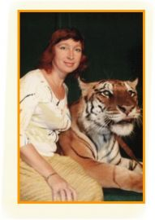
Поэт внимательно всматривается в жизнь. Ему до всего есть дело и всегда не хватает знаний. Марина Кулакова поступает в ГИТИС (Государственный институт театрального искусства). Учится на одни пятёрки все пять лет и неожиданно для всех покидает учебное заведение на последнем курсе. Почему? Просто поняла – не её. Жизнь – это не игра, не театр, а чудо, которое нельзя разложить на составляющие. Жизнь непостижима и недостижима. Марине Кулаковой всё интересно. Чем больше живёт, тем интереснее. В 1991 году по её инициативе издаётся журнал «Urbi». Она – внештатный корреспондент радио «Свобода» (программа «Поверх барьеров»).
Начало XXI века – эпоха информационного взрыва. Мобильные телефоны, компьютеры, Интернет заполняют нашу жизнь. Сняты все табу. Всё доступно, всё дозволено. Сленг, нецензурщина разрушают язык. И где же культура? «Культура – это система запретов»,- утверждает поэтесса. И начинать нужно с себя. Повесть «Живая» приглашает нас через страх и ужас всмотреться в человека и увидеть свою ответственность перед ним. Наше равнодушие, усталость, глупость, потакание порокам убивают всё прекрасное на земле. Что делать? В каждой работе Марина звонит в колокола: «Люди! Не оставляйте детей без присмотра! Люди! Будьте внимательны на дорогах! Люди! Не учите детей врать! Люди! Берегите русский язык! Люди! Оставайтесь людьми!
Марина Кулакова
На обложке своей книги она сидит в обнимку с тигром. Осуществилась детская мечта: она вошла в клетку с тигром и укротила хищника. А как укротить пороки человека?
В «Священной роще» Марины Кулаковой светло и радостно. Здесь ты под защитой доброго сердца и чистой совести. Сделав глоток свежего воздуха, мы уйдём, но вернёмся обязательно.

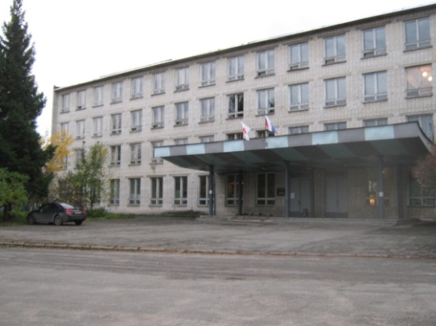
Ну что, наша экскурсия затянулась и вы проголодались? Можно зайти и пообедать в кафе «Лас-Вегас». А напротив кафе расположилось высшее техническое учебное заведение – Автозаводская высшая школа управления и технологии. В 70-х гг. здесь располагался один из факультетов политехнического института. В 80-х годах ГАЗ испытывал кадровый голод. Было решено открыть самостоятельный втуз ГАЗа. Но только 10 апреля 1995 года АВШ стала самостоятельным высшим учебным заведением..
Автозаводская высшая школа управления и технологии
Рядом с ВША расположилась школа №129. Школа под номером 129 существует с 1938 года. В 1968 году в здании случился пожар. Педагоги и родители нашли «народное» решение проблемы - они стихийно заняли здание только что построенной вечерней школы. Ну не выгонять же детей из школы? Долгое время школу возглавлял удивительный педагог, талантливый руководитель, принципиальный человек Герасименко Ольга Петровна. Дети умоляли, упрашивали Ольгу Петровну прийти к нулевому уроку! Зачем?! Чтобы вместе искать и находить города и страны, острова и моря. На уроках мы ловили каждое её слово, слушали новый материал, затаив дыхание. Кроме любимой географии, она давала нам уроки нравственности, взывая к самым глубинным понятиям чести и достоинства. Вместе со своим мужем директором школы №179 Герасименко М.П. организовали выездные трудовые лагеря для учащихся в Ростовской области, где многие дети получили настоящее трудовое воспитание и незабываемое общение со сверстниками. Встреча с таким учителем, как Герасименко Ольга Петровна, задаёт правильный вектор личностного развития ребёнка. Не случайно, многие выпускники этой школы стали достойными людьми, яркими личностями.
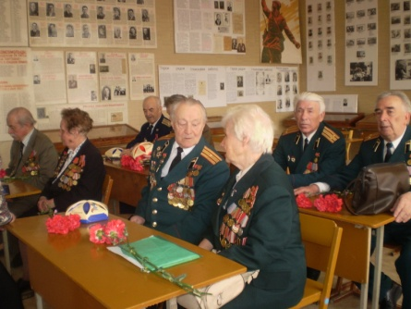
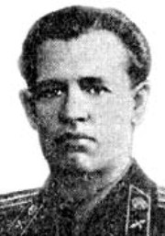
От троллейбусного кольца начинается улица Минеева. Улица названа в честь Героя Советского Союза Минеева Дмитрия Михайловича (1916-1954 гг.). Родился Дмитрий в деревне Луговые Выселки Пензенской области в крестьянской семье. Жил и учился в Горьком, окончил 10 классов и аэроклуб. Работал на Горьковском автозаводе. В 1940 году призван в ряды Красной Армии. Окончил Энгельсскую военную авиационную школу пилотов, а затем Краснодарское военное авиационное училище.
Боевое крещение Минеев получил в 1943 году на Курской дуге. При налете на немецкий аэродром Минеев был сбит. Трое суток пробирался он к своим. Затем участвовал в освобождении Украины и Прибалтики. Однажды он еще раз был подбит, но дотянул до линии фронта и умело посадил машину в расположении наших войск. Штурман эскадрильи 175 штурмового авиационного полка капитан Минеев был мастером неожиданного удара «с подскока» на низкой высоте. Особенно эффективным был удар эскадрилью из 14 Илов 17 августа 1944 года на Чудском озере, где в далёком прошлом состоялось знаменитое Ледовое побоище. В этом бою бал уничтожен причал, 2 баржи с живой силой (1 тысяча человек) и техническим вооружением. Остров был взят с минимальными потерями и в короткие сроки. За этот бой Минеев Д.М. был награждён орденом Александра Невского. Всего за годы Великой Отечественной войны Д.М. Минеев совершил 137 боевых вылетов, уничтожил на земле 20 танков и бронеавтомобилей, 12 автомашин, 18 орудий и минометов, подавил огонь 3 зенитных батарей, уничтожил на земле 4 самолёта противника, более двух рот солдат и офицеров.
Указом Президиума ВС СССР от 23 февраля 1945 года Дмитрию Михайловичу Минееву было присвоено звание Героя СоветскогоСоюза.
После войны — напряженная учеба в военной академии, работа на командных должностях в авиации. 21 января 1954 года полковник Д. М. Минеев погиб в авиакатастрофе. Мемориальная доска установлена на здании кузнечного корпуса ОАО «ГАЗ».
Минеев Д.М.
Почти все дома улицы Минеева – дома «народной стройки». Напротив улицы за трамвайной линией расположился микрорайон Мончегорский. Это окраина города и слава у него непростая. Считается, что там живут самые «смелые и лихие» люди. Название микрорайона произошло от главной улицы – Мончегорской. Одна из версий предполагает, что когда-то в этом месте в 30-е годы компактно поселились жители города Мончегорска, которые приехали строить Горьковский автозавод. В память о своей родине они назвали одну из улиц Мончегорской. Ведь именно вокруг автозавода много улиц, названных в честь различных географических населенных пунктов СССР: Выборгская, Нарвская, Донбасская, Минская, Таганская, Удмуртская, Уржумская и др.
В музее политбойцов школы№170
Центрами культурной жизни здесь являются школы. Школа №128открылась 1 сентября 1988 года. С 2002 года школьный коллектив возглавляет Заслуженный учитель России Лукьянова Татьяна Николаевна. В 2006 году школа стала победителем конкурса на звание «Лучшая школа города Нижнего Новгорода».
Школу №170 с 2006 года возглавляет Гусева Ирина Игоревна. В школе восстановлен и работает музей политбойцов, который возглавляет учитель истории Ерёмина Надежда Фёдоровна. При её активном участии создана школа юных автоинспекторов. Уникальная школа для детей, для их безопасности.
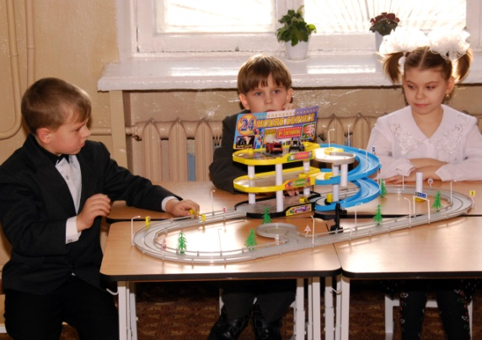
В 2007 году в микрорайоне «Мончегорский» один за другим открылись сразу два спортивных комплекса: «Лидер» – под открытым небом, который включает в себя мини футбольное поле с искусственным покрытием, хоккейную коробку, а также волейбольную и баскетбольную площадки. А другой «Новое поколение» - крытый, в котором круглый год и в любую погоду можно заниматься различными видами спорта. Спорткомплекс включает в себя 2 спортивных площадки 38x18 м и 46x22 м со сборно-разборными трибунами, зал для занятий физподготовкой и тренажерный зал. На двух этажах здания размещаются административно-бытовые помещения: тренерские, раздевалки, душевые, санузлы, буфет, медпункт и гардероб. В настоящее время на базе спорткомплекса «Новое поколение» работает государственная детско-юношеская спортивная школа по игровым видам спорта, в которой занимаются более 350 детей и подростков, а также, почти еженедельно, проводятся областные и межрайонные соревнования.
Идут занятия в школе юных инспекторов
18 сентября 2009 года в микрорайоне «Мончегорский» был открыт филиал детской школы искусств «Созвездие». Это специализированное учреждение занимается эстетическим воспитанием и организацией свободного времени детей. Юные автозаводцы с увлечением проводят свой досуг в его стенах, посещая концерты, спектакли, кинофильмы, утренники, обучаются в творческих коллективах художественной самодеятельности. Но вернёмся на улицу Минеева.
На улице Минеева когда-то располагался лечебный санаторий-профилакторий для работников ГАЗ. С 1 июля 1974 года в любое время года без отрыва от производства работники автомобильного завода могли подлечить, укрепить своё здоровье. Летом организовывались особые смены матери и ребёнка. Но переход на рыночные отношения привёл к потере социальных объектов предприятий. У здания профилактория появились новые хозяева. Сегодня в здании разместились гостиница, парикмахерская, кафе. Рядом работает рынок ремонтно-строительных материалов.
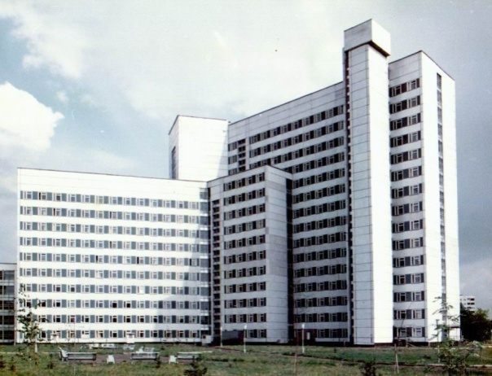
Мы подходим к концу улицы Минеева. Мимо как стрела мчится улица Космическая, устремляясь в микрорайон «Мончегорский». А перед нами же предстаёт грандиозное здание городской больницы №13 на улице Патриотов. Высоко возвышается над жилым массивом 16-этажное здание в виде раскрытой книги, обращённой в сторону реки Оки. Здание кажется лёгким и воздушным, ведь облицовано оно голубыми, белыми и зелёными плитами. Больничный комплекс состоит из двух 5-этажных, 11- и 16- этажных блоков, трех отдельно стоящих одноэтажных зданий. Вся территория больницы составляет 10 га. Больница располагает стационаром на 1230 коек, входящих в 21 клиническое отделение, и мощной диагностической базой. Диагностическая база больницы включает в себя компьютерный томограф и рентгенохирургическую установку фирмы Siemens, ультразвуковые установки, эндоскопическую аппаратуру и другую современную технику, которая позволяет в кротчайшие сроки поставить диагноз и назначить лечение.
Больница №13
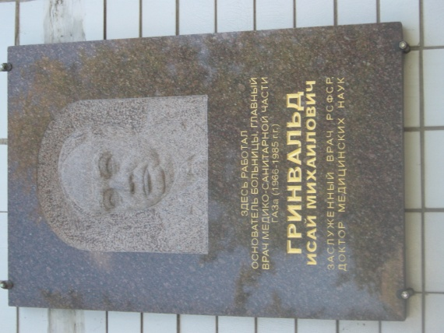
История больницы №13 уходит в далёкие предновогодние дни 1953 года. Тогда в районе Комсомольской проходной автозавода (через дорогу напротив) в небольшом двухэтажном здании была открыта больница медсанчасти – терапевтический стационар на 80 коек. Первым руководителем больницы стала Нина Ивановна Бабенко. С 1955 по 1966 год больницу возглавил Исай Михайлович Гринвальд. Были открыты неврологическое, дерматологическое отделения, пристроено трёхэтажное здание. Гринвальд успешно совмещал клиническую, организационную работу в больнице с научной деятельностью. В медсанчасти и на кафедре госпитальной хирургии Горьковского медицинского института им была выполнена и в 1966 году защищена докторская диссертация на тему «Некоторые вопросы хирургического лечения хронической коронарной недостаточности в освещении терапевта». Его научным консультантом был знаменитый хирург Королёв Б.А. С 1966 по 1985 гг. И.М. Гринвальд был главным врачом медико-санитарной части, получил звание Заслуженного врача РФ. Под руководством главврача Гринвальда и директора ГНИИТИО Григорьева М.Г. внедрялась промышленная реабилитация людей, получивших травмы. В соседнем здании был открыт зал индустриальной трудотерапии, несколько мастерских клинической трудотерапии – гончарная, переплётная, швейная, художественная. И.М. Гринвальд – автор более ста научных работ и публикаций, посвящённых различным аспектам организации здравоохранения и вопросам реабилитации. 13 больница имела огромный авторитет у пациентов. У неё был только один недостаток – в ней могли лечиться только работники ГАЗа. Для других жителей района она была недоступна.
В 1973 году больница приобрела новые здания и коечность достигла 310 коек. Но завод рос, росло количество пациентов, мест в больнице было недостаточно. Заслуженный врач РСФСР, доктор медицинских наук Гринвальд выдвинул идею строительства новой многопрофильной больницы и сумел убедить в этом директора ГАЗа Киселёва Ивана Ивановича. 16 мая 1975 года на территории бывшего фруктового сада генеральным директором ГАЗа Киселёвым был заложен первый камень больничного комплекса. Закончилось строительство 24 августа 1984 года. Но первая очередь комплекса была принята на торжественном митинге 5 ноября 1983 года, который открыл новый директор ГАЗа Николай Андреевич Пугин и экс-директор И.И. Киселёв. Первым в новое здание переехало кардиологическое отделение. Постепенно больница приобретала рабочий вид. 1января 1985 года больница понесла большую утрату –скончался главный врач медико-санитарной части Гринвальд Исай Михайлович. В память об этом человеке на стене больницы размещена памятная доска. Новым главврачом становится Борис Игнатьевич Филоненко, который с 1973 года работал в больнице и был заместителем главврача. Вскоре начались сложные 90-е годы. После приватизации автозавода в 1992 году и его акционирования в 1994 г. все здания, сооружения и часть оборудования перешли в собственность ОАО ГАЗ. В октябре 1999 года изменился статус больницы: из государственной она превратилось в некоммерческое учреждение, учредителями которого стали администрация Нижнего Новгорода и ОАО ГАЗ. В 2001 году происходит смена собственника на ГАЗе, который из-за экономических соображений решил передать больницу в муниципалитет. Больница №13 как муниципальное учреждение существует с 16 марта 2001 года. В декабре 2001 года главным врачом больницы был назначен кандидат медицинских наук Александр Васильевич Разумовский. Под его руководством коллектив уверенно и эффективно выполняет свою миссию – лечение и профилактика здоровья нижегородцев.
Памятная доска на стене
больницы №13
Рядом с больницей 13 раскинулся частный сектор. Удивительно, но одна из улиц носит имя старейшего врача медсанчасти ГАЗ доктора Власенко. Мы провели своё исследование о жизни этого человека и предлагаем вам прочитать очерк «Благородный рыцарь медицины».
Окраина города… Улица доктора Власенко. Мы стоим в задумчивости. Доктор Власенко. Мы о нем никогда не слышали, да и улицу разыскали с трудом. В интернете полное молчание, книг о нем не написали. Кто же ты, доктор Власенко: номенклатурный герой прошлого, или незаслуженно забытый замечательный нижегородец? Куда идти за ответом? Мы открыли справочник 1983 года «Улицы города Горького» и прочитали следующую информацию: «Власенко Владимир Георгиевич (1891 – 1956) – заслуженный врач РСФСР, полковник, кандидат медицинских наук, участник трех войн. С 1931 г., с перерывом на время Великой Отечественной войны, работал в системе медучреждений Горьковского автозавода». Какая скупая, но увлекающая информация. И тогда мы решили продолжить поиск и наши взоры обратили к хранительнице истории Автозаводского района директору Музея ГАЗ Наталье Витальевне.
Скромная канцелярская папка… Фотографии, открытка, дневник, умные мысли великих знаменитостей, трудовые книжки, научные работы. И опять фотографии, фотографии, фотографии… В этой папке собраны маленькие осколки-свидетели жизненного пути большого человека. Давайте шаг за шагом соберем яркую картинку жизни доктора Власенко.
27 января 1891 года в Петербурге в семье фельдшера Георгия Васильевича и Антонины Алексеевны Власенко родился сын Владимир. В семье царил дух интеллигентности, любви и преданности врачебному делу. Вот почему после окончания гимназии, Владимир поступает на медицинский факультет Юрьевского университета. В 1910 году переводится на 2 курс Военно-Медицинской Академии города Петербурга. С увлечением Володя поглощает медицинские знания. Студент-отличник мечтает о практике, о подвигах, об открытиях. Молодое сердце замечает прекрасную девушку Веру Ивановну Майорову, которая на всю жизнь становится его верной подругой. 3 ноября 1913 года в 7 часов вечера в церкви при Мариинском детском приюте состоялось венчание молодой пары Власенко. Праздник продолжился на балу в кухмистерской Любченко. В августе 1914 года, когда уже началась Первая мировая война, родился сын Сергей. В том же грозном 1914 году Владимир окончил Академию со званием «Лекарь с отличием» и был направлен на фронт, где пробыл до 1918 года.
Страшное, тяжелое время… 1917 год. Разруха, голод, разброд и шатание в армии. Большевики приходят к власти. Что делать? Бежать за границу? В чьи ряды встать – красных или белых? Всю Первую мировую он спасал от смерти этих простых солдат, рабочих и крестьян. Они вознамерились построить государство рабочих и крестьян на принципах равенства и братства и что же в этом плохого? Я не брошу свою родину, я буду со своим народом вместе до конца, в радости и горе. Наверное, так думал Владимир Георгиевич в то далекое время о своем времени. В феврале 1919 года его мобилизуют в Красную Армию, где он и прослужил до 1928 года.
С 1928 года семья Власенко проживает в городе Горьком. И вновь доктор оказывается на передовой. Начинается индустриализация страны. Владимира Власенко посылают на строительство ГАЗа. Тысячи молодых крестьян и крестьянок становятся бойцами трудового фронта. Горящие глаза, горячие сердца, пытливый ум – вот они энтузиасты, герои первых пятилеток. Работают в тяжелых условиях, много физического труда, питание скудное. И в чем только душа держится? Привезут больного к доктору, и не знает он с чего лечить начинать: то ли откармливать, то ли лекарства давать. С 1931 года Владимир Георгиевич работает на автозаводе заведующим хирургическим отделением. А когда была построена больница №2, Власенко стал главным врачом. Это было непростое время. Приходилось работать по 10-12 часов в сутки, ведь медицинскую хирургическую помощь пришлось организовывать с нуля. В 1935 году за хорошую организацию хирургической помощи на автозаводе Власенко премируют легковой автомашиной.
Действительно, Владимир Георгиевич был замечательным организатором, но никогда он не переставал размышлять о медицине как о науке. В 1941 году он защищает диссертацию при Горьковском медицинском институте, за которую ему присуждают ученую степень кандидата медицинских наук. В марте его пригласили в клинику профессора Ожерелова, где он хотел продолжить исследовательскую научную работу.
Но вот грянула Великая Отечественная война. В первый же день войны 22 июня 1941 года Владимир Георгиевич Власенко был мобилизован в Красную Армию и назначен корпусным хирургом. Боевые награды говорят сами за себя: орден Красной Звезды, медали «За оборону Москвы», «За победу над Германией», «За выслугу лет в Красной Армии», «За боевые заслуги». Скольким солдатам и офицерам доктор Власенко спас жизни! Этот немногословный и даже с виду суровый человек имел «золотые» руки, доброе сердце, холодный ум. В самую трудную годину он был вместе со своим народом, переносил все тяготы боевой службы, рисковал своей жизнью во время бомбежек и боев. Но самое страшное – это глаза раненого, молящего о помощи, надеющегося на спасение, но не получившего ее. Может ли доброе сердце выдержать это? Сердце подполковника медицинской службы Власенко было не только добрым, но и сильным. А еще он наблюдал, приобретал опыт, размышлял и делился своими знаниями с другими хирургами. Важную роль в развитии военной медицины сыграла его статья «К вопросу о лечении огнестрельных остеомиелитов».
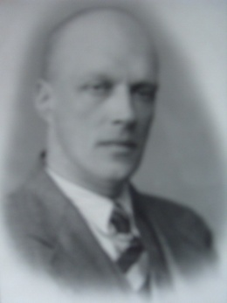
Закончилась война. Люди вернулись к мирной жизни. Владимир Георгиевич вернулся в Горький на автозавод. Трудно было забыть страшные страницы войны. Но жизнь продолжалась и людям вновь требовалась хирургическая помощь. Владимир Георгиевич с энтузиазмом окунулся в медицинскую жизнь. В 1955 году в журнале «Ортопедия, травматология и ортопедия» №6 была опубликована статья «Горизонтальный вывих надколенника». В статье говорилось о том, что такое редкое явление как горизонтальный вывих надколенника легко устранить с помощью несложной операции. На протяжении последних трех лет Власенко вел личный дневник о проведенных операциях, что позволяло ему следить за ходом выздоровления своих пациентов.
Власенко В.Г.
«Хирург от Бога»,- так говорили о нем его коллеги, пациенты. Ординатор больницы №22 Корюкина Ольга Петровна в разговоре с нами по телефону рассказала нам следующее: «Неразговорчивый, строгий, даже суровый, но в общении страх пропадал, и перед собеседником представал очень внимательный, чуткий и обаятельный собеседник. Голос доктора Власенко был приятным, немного глуховатым, но внушительным и ободряющим».
Владимир Георгиевич Власенко вел большую общественную работу; Заслуженный врач РСФСР, член правления Горьковского городского общества врачей и хирургического общества. О его заслугах и его работе неоднократно писала районная газета «Автозаводец».
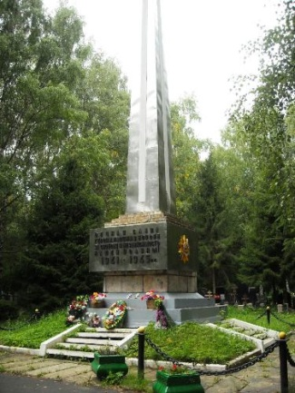
В июне 1956 года доктора Власенко не стало. Проводить в последний путь своего любимого врача пришли тысячи человек. Районный совет народных депутатов принял решение одну из улиц района назвать в честь благородного рыцаря от медицины доктора Власенко. Теперь мы знаем, кто вы, доктор Власенко.
Мы тихо идём по частному сектору. Выходим на большую дорогу и движемся к старейшему кладбищу Автозаводского района – Старо-автозаводскому. Это кладбище было основано в 1940 году в деревне Малышево на улице Молочной. Отсюда второе название кладбища – Молочная, Молочка. В годы Великой Отечественной войны здесь велись захоронения солдат, погибших и умерших от ран в эвакогоспиталях Нижнего Новгорода. Всего в братской могиле захоронен 171 человек. Над захоронением установлен обелиск. Есть на территории некрополя братская могила работников Горьковского автомобильного завода, погибших на трудовом посту во время налётов вражеской авиации 1941-1943 гг. Обелиск на месте захоронения установлен в 1969 году. Есть на территории кладбища и захоронения немецких и венгерских военнопленных.
Обелиск погибшим
в годы войны
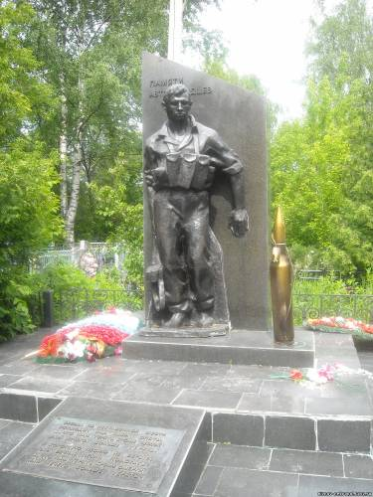
В начале 2000-х гг. на кладбище был сооружён мемориал воинам-автозаводцам, погибшим в ходе локальных конфликтов на Северном Кавказе и построена часовня. Пронзительные стихи западают в душу, и опять начинаешь верить в вечные ценности – честь, достоинство, Родина, героизм.
"Звезда из некрашеной жести
Восходит над нами опять,
А что нам терять кроме чести?
Нам нечего больше терять.
В короткую песню не верьте
Нам вечная песня подстать.
А что нам терять кроме чести?
Нам нечего больше терять..."
На территории мемориала захоронены 8 нижегородцев, погибших в период с 1995 по 2004 годы на Северном Кавказе
На кладбище похоронены партийные и хозяйственные деятели Автозаводского района и Горьковского автозавода, 12 Героев Советского Союза, 10 Героев Социалистического Труда, Герой России Шнитников, олимпийский чемпион, знаменитый хоккейный вратарь Виктор Коноваленко, писатель Кудис Д.К. Сегодня Старо-автозаводское кладбище является закрытым для захоронений. Допускаются только захоронения в семейные могилы. Также на кладбище иногда производятся захоронения известных жителей.
Наша экскурсия заканчивается на грустной ноте, но с другой стороны ты понимаешь, что смерть не уничтожает память о тебе. Всё зависит только от того, какую жизнь ты прожил, какие поступки совершал.

Экскурсия ДЕВЯТАЯ
Есть улочки зелёные – посёлки
Экскурсию ведут экскурсоводы поисковой группы школьного музея «Истоки», а ныне студенты НГСХА Гуринов Роман и Жовина Катя
Маршрут: Аэропорт - посёлок Стригино - Стригинский бор - школа №114 – улица Старикова А.К. – Гнилицы – улица Ляхова Я.Я.- церковь Рождества Богородицы - Нагулино – Доскино
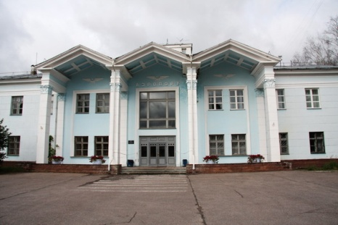
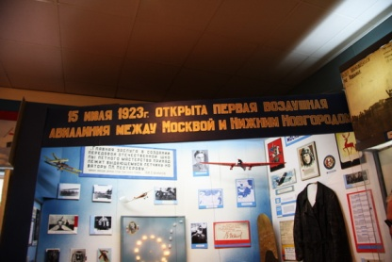
В 1934 году в черту Автозаводского района были включены посёлки Стригино, Гнилицы, Нагулино. Прошли годы, но и сегодня посёлки сохранили свою зелёную свежесть и выполняют важную роль «лёгких» нашего города. Начнём нашу экскурсию с важного транспортного узла Нижнего Новгорода – Нижегородского аэропорта. 15 июля 1923 года была открыта первая в России пассажирская воздушная авиалиния между Москвой и Нижним Новгородом. Первого лётчика звали Яков Моисеев. В тот летний день он на самолёте «Юнкерс-13» перевёз первых четырёх пассажиров. Чтобы они не замёрзли, имво время полета одели рукавицы из оленя, обули в валенки и закутали в тулуп. Нижегородский аэропорт тогда находился напротив кинотеатра "Москва" в Канавино. В 1940 году на аэродроме автозаводского аэроклуба у посёлка Гнилицы был организован аэропорт. Во время Великой Отечественной войны аэропорт играл важную стратегическую роль по доставке военных грузов и дозаправки самолётов с грузами из других городов. В 1947 году аэропорт в Стригино одним из первых оборудуют системой ночной посадки, а в 1957 году создаётся авиадиспетчерская служба. К 1960 году провели крупную реконструкцию аэропорта: заменили грунтовую взлётно-посадочную полосу на железобетонную, асфальтобетонную, построили железную дорогу от Горького до аэропорта, гостиницу, хранилище топлива, перрон, стоянку для воздушных судов. В 1979 году аэропорт был оборудован современными системами навигации и комплексом средств автоматического захода на посадку в сложных метеоусловиях. В 1993 г.Нижегородский аэропорт получил статус международного. Аэропорт «Стригино» также является запасным аэродромом для Московского авиаузла. 18 августа 1998 года был открыт Нижегородский авиамузей, который сегодня возглавляет Владимир Михайлович Савинов.
Старое здание аэропорта
Экспозиция авиамузея
Жители Автозаводского района умеют не только самозабвенно трудиться, но и замечательно отдыхать. Сегодня мы отправимся в одно из любимых мест отдыха нижегородцев - Стригинский бор. А расположен он на окраине города в посёлке Стригино. Здесь прекрасный хвойный лес, лыжная база, зона для купания. Далёким летом 1935 года в Стригинском бору открылась база культуры и отдыха. Здесь стали работать кафе, киоски, детские площадки. Праздничный вид зоне отдыха придавали декоративно оформленные лестницы и переходы. Большое внимание уделялось развитию спорта. Автозаводцы с удовольствием играли в теннис, волейбол. Для отдыха были построены беседки, танцевальные площадки.
Сегодня Стригинский бор является памятником природы федерального значения ивзят под охрану решением облисполкома № 915 от 20.10.1965 года. Площадь лесного массива - 179,0 га. Сосновые боры разных типов расположены на второй левобережной надпойменной террасе реки Оки. Стригинский бор имеет и важное водоохранное значение – мощные корни задерживают размывание берегов. Нам всем надо бережно относиться к охране наших «зелёных лёгких». Всегда ли мы убираем за собой мусор? Всегда ли соблюдаем правила пожарной безопасности? Всегда ли останавливаем тех, кто нарушает правила поведения в лесу? Хочется верить, что ещё не одно поколение автозаводцев смогут насладиться зелёной прохладой летом и серебристой лыжнёй зимой в Стригинском бору.
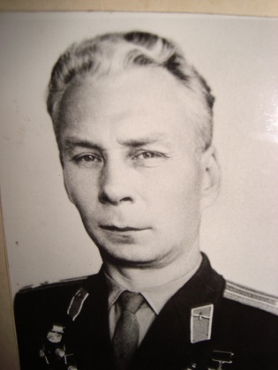
В посёлке Стригино на Земляничной улице стоит школа №114. Её уже 82 года! Свои двери она открыла в 1930 году как начальная школа №17. После войны она стала семилеткой, потом – восьмилеткой, затем средней политехнической. С 1970 года это средняя общеобразовательная школа. Вот уже 14 лет этой школой руководит педагог высшей категории Максимова Зоя Ивановна. У школы есть выпускники, которыми гордится вся страна. Один из них – Анатолий Константинович Стариков.
Стариков Анатолий Константинович родился 16 июня 1920 года в городе Н. Новгороде, в поселке Стригино Автозаводского района в доме №6 по улице Хуторской в семье рабочего. Четыре года он обучался в школе №114 пос. Стригино и четыре года в школе №16 пос. о Горьковском автозаводе, работал токарем в кузнечном цехе. На ГАЗе стал комсомольцем. После работы с увлечением посещал аэроклуб имени Водопьянова. В 1939 году был мобилизован в Красную Армию, где окончил Таганрогскую авиационную школу пилотов. За отличную учёбу его назначили лётчиком-инструктором, а затем командиром звена. В 1943 году его направляют на фронт. В августе 1945 года заместитель командира эскадрильи А.К. Стариков принял участие в боевых действиях против японских милитаристов. Вскоре произошло чудо! 5 ноября 1945 года Анатолий Константинович захватил у японцев новый истребитель и своим ходом отправил его в Москву, за что был награждён орденом Красной Звезды. После войны Стариков А.К. становится лётчиком-испытателем. За 16 лет работы лётчик испытал 62 марки самолётов ТУ-16. А.К. Стариков был надёжным, высокопрофессиональным пилотом. Ему было доверено стать личным пилотом маршала Жукова. Другая славная страница его жизни – подготовка полёта Юрия Гагарина в космос. Первый космонавт назвал Старикова за компетентность в лётном деле «профессором невесомости». За работу по подготовке полёта первого человека в космос Стариков А.К. был награждён орденом боевого Красного знамени. Судьба была щедра к лётчику Старикову. Родина по достоинству оценила его служение Отечеству. За образцовое выполнение служебного долга, за освоение новой военной техники, проявление мужества, отваги и героизма при испытании самолётов лётчику-испытателю подполковнику Анатолию Константиновичу Старикову Указом Президиума Верховного Совета СССР 9 сентября 1957 г. было присвоено звание Героя Советского Союза. А в 1961 г. он стал заслуженным лётчиком – испытателем СССР. Награждён орденами Ленина, Красного Знамени, 4 орденами Красной Звезды, медалями.
Герой СССР Стариков А.К.
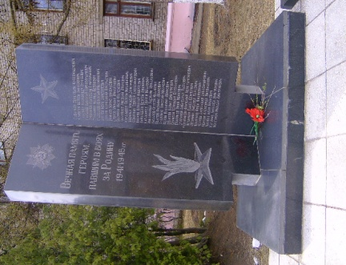
С 1966 г. полковник Стариков – в запасе. Был пенсионером Министерства обороны, жил в Подмосковье. Умер 18 апреля 1980 г. С 1983 года одна из улиц посёлка Стригино носит имя Старикова Анатолия Константиновича. Ученики школы № 114 в 2008-2009 гг. провели большую поисковую работу с целью узнать больше о жизни Старикова А.К. и его подвиге, чтобы увековечить память о нем.
Современные выпускники школы №114 продолжают патриотические традиции школы. Висячкин Алексей и Кулаков Андрей погибли на Кавказе в боях с боевиками-террористами, защищая целостность Российского государства. В 2001 году во дворе школы был установлен обелиск. На обелиске выгравированы фамилии воинов, которые проживали в довоенные годы в посёлках Стригино, Гнилицы, Нагулино. Среди Героев есть имя Старикова Анатолия Константиновича. А сейчас продолжим свой путь в посёлок Гнилицы. В 24 километрах от Окского устья с левого берега в Оку впадает речка Гниличка. Издавна на ее левом берегу стояло село Гнилицы. В 16 веке оно принадлежало Балахнинскому уезду. Сейчас это окраина Автозаводского района и Нижнего Новгорода. Давайте пройдем по тихим и живописным улицам поселка. Одна из центральных улиц – улица Героя Советского Союза Ляхова Якова Яковлевича (бывшая Угличская). Здесь, в посёлке Гнилицы в семье Ляховых, 1 ноября 1922 года родился маленький Яша. Как все дети посёлка ходил в школу №16 и мечтал, мечтал о небе, самолётах и подвигах. В 10 классе стал посещать аэроклуб и после его окончания получает свидетельство пилота и поступает в Энгельсскую военную авиационную школу. На фронт Великой Отечественной войны попадает в 1943 году и принимает боевое крещение под Сталинградом. Его назначают командиром звена 807-го штурмового авиационного полка 206 штурмовой авиационной дивизии 7-ой штурмового авиационного корпуса 14 воздушной армии. Ляхов – участник ожесточённых боёв под Ростовом-на-Дону, на Азовском море, в Крыму, у Пскова и в Эстонии. Всего лётчик совершил 153 боевых вылета. 153-ий боевой вылет к городу Тырва оказался последним. При штурмовке скопления вражеской техники самолёт Ляхова был подбит, а сам лётчик погиб. За образцовое выполнение заданий командования и проявленные при этом мужество и героизм лейтенанту Якову Яковлевичу Ляхову в феврале 1945 г. посмертно было присвоено звание Героя Советского Союза. Похоронен Я. Я. Ляхов в местечке Пикасилла недалеко от Валги в Эстонии. В 1964 г. на его могиле был установлен памятник.
Обелиск памяти воинов Великой Отечественной войны у школы №114
Ляхов Я.Я.
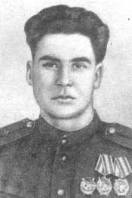
Параллельно улице Ляхова идёт улица Лышнова (бывшая Полевая). Имя Лышнова Ивана Леонтьевича мастера прессового цеха на производстве рам хорошо было известно многим автозаводцам. Умный, образованный, деловой – таким его знали на ГАЗе. Во время налётов вражеской авиации на корпуса завода в июле 1943 года героически погиб. Был посмертно награждён орденом Отечественной войны.
Незаметно мы подходим к старейшему зданию Автозаводского района – храму Рождества Пресвятой Богородицы. Перед нами православный храм с удивительной судьбой. Давайте полюбуемся на белоснежную жемчужину: здание в виде «корабля» величаво плывет, парит. Вверх вознеслись 5 куполов луковичной формы. Они символизируют Иисуса Христа и четырех евангелистов. Купола украшают 5 шестиконечных позолоченных крестов, 128 звездочек. С восточной стороны мы видим алтарь. Можем мы видеть и Южный предел и колокольню с позолоченным шпилем. Давайте вслушаемся и постараемся понять язык колокольного звона (это Благовест). Всему миру он вещает о рождении Богородицы. В честь этого события носит храм название Рождества Богородицы. Давайте пройдем вдоль железной ограды церкви и спустимся к речке.. И отсюда открывается прекрасный вид на храм. А ведь еще совсем недавно в здании церкви гремела музыка, проводились дискотеки. Здесь был клуб. Как же могло такое произойти?
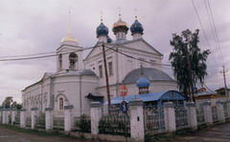
Первое дошедшее до нас достоверное известие о церкви Рождества Богородицы относится к 1745 году. Прихожане села Гнилицы в челобитной к епископу Нижегородскому и Алатырскому Димитрию просят дать разрешение на перестройку обветшавшей церкви. Владыка дает благословение перестроить храм на том же месте и в том же названии, но не с шатровым верхом, а с круглым. Предположительно обветшавшее здание было построено в конце 16 века. Получается, что Храм Рождества Богородицы насчитывает свыше 400 лет, а может быть и больше. Но каменное здание храма было построено только в 1822 году. По клировой ведомости 1868 года значится, что церковь построена «тщанием прихожан». Разрастается село, растет и приход храма. В1862 г. он составлял 2 тысячи, а в 1888 г.-3,5 тысячи человек. К 1917 г. церковь владела 36 десятинами земли. При храме существовала богадельня для старушек. Но пришел страшный 1937 год, год гонений на Православие и Президиум Горьковского Облисполкома принял решение «церковь в пос. Гнилицах ликвидировать с последующим переоборудованием под клуб». По рассказам очевидцев Бурдовых, когда сбрасывали колокола, не выдержала веревка, и колокола разбились. Священнослужители и активные прихожане были расстреляны 29 августа 1937 г. И только через 55 лет храм был вновь зарегистрирован. 25 декабря 1991 г. состоялся акт передачи здания Нижегородской Епархии. Так началось возрождение храма.
Церковь Рождества Богородицы

Давайте поднимемся и зайдем за церковную ограду. Перед нами предстанет могила и часовенка блаженного старца отца Григория (Долбунова). Прожил старец 90 лет. Родился в 1905 году и прожил долгую благочестивую жизнь. Известны и письменно засвидетельствованы десятки и сотни исцелений, открытия тайного и сокровенного. И сейчас идут прихожане и паломники к его могилке, чтобы взять песочек и маслице для исцеления. Удивительно, но даже зимой на могилке пробивается трава. Свою последнюю проповедь он завершил словами: «Любите Бога всем сердцем и ближнего, как самого себя-так Господь заповедовал. Кто любит ближнего своего - возлюблен будет Отцом Небесным. А кто не любит ближнего – не наследует Царство Небесное».
В семье отца Григория было 11 детей. Последний – Николай. С 1992 года он является настоятелем храма. Родился он в 1949 году. Отслужил в армии в Загорске, поступил в Московскую Духовную Семинарию. Первым приходом отца Николая стала церковь в честь иконы Владимирской Божьей Матери в селе Светлом Семеновского района. В ней он прослужил 5 лет. 14 лет служил в Карповской церкви. 13 лет служил в церкви Рождества Богородицы в Гнилицах. Под его руководством в течении 13 лет по крупицам восстанавливали храм. Настоятелем храма являлся отец Валерий (Поросов). Вместе со всеми он также восстанавливал храм, был певчим, затем диаконом, священником храма Собора Божьей Матери.
Давайте зайдем внутрь храма. Напоминаю, что в храме ведут себя тихо и спокойно. Нельзя громко разговаривать, смеяться, Девушкам необходимо голову покрыть платком, а юношам надо снять головные уборы.
оПри входе на паперти мы увидим икону Рождества Богородицы. Вот как это происходило. Пресвятая Дева Мария родилась в небольшом Галилейском городе Назарете. Родители Ее Иоаким и Анна были бездетны. Супруги дали обет посвятить Богу для служения в храме дитя, которое им пошлет Бог. Господь исполнил их просьбу, когда супруги достигли преклонного возраста. Архангел Гавриил принес Анне и Иоакиму радостную весть: «Молитвы услышаны, и родится у вас Пресвятая Дева Мария». 21 сентября родилась в семье девочка Мария. Вот почему в этот день православные отмечают престольный праздник Рождества Богородицы.
Пройдем дальше. Перед нами главный предел, главный иконостас. На северной стороне храма мы видим икону Божьей Матери «Страстная», икону трех святителей – Василия Великого, Григория Богослова, Иоанна Златоуста. На южной стороне мы увидим икону Спаса Нерукотворного, икону Казанской Божией Матери. Празднование этой иконы приходится на 4 ноября и установлено в благодарность за избавление от нашествия поляков в 1612 году.В Нижегородское ополчение, которое возглавили Минин и Пожарский, была прислана икона из Казани. Участники ополчения наложили на себя трехдневный пост и с молитвой обратились Господу и Богородице за небесной помощью. 22 октября 1612 года русские войска освободили Москву. Празднование в честь Казанской иконы Пресвятой Богоматери установлено с 1649 года.
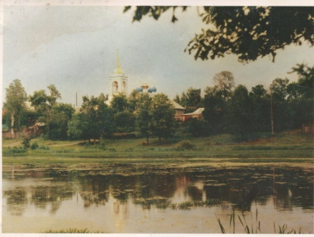
Тихо перейдем в правый предел. Он небольшой по размеру, но очень красивый. Здесь мы увидим Крест Христов. Он был передан церкви батюшкой Григорием (Долбуновым). Среди святынь церкви – иконы с частицами мощей святых благоверных князя Петра и княгини Февронии (1228,8 июля), святого преподобного Феодора Санаксарского (1791, 4 марта) и прославленного в 2001 г. святого праведного воина Феодора Ушакова (1817 г., 5 августа и 15 октября). В храме пребывают иконы с частицами мощей особо чтимых на Руси святых великомученика Пантелеймона Целителя, великомученицы Варвары, Благоверного КНЯЗЯ Александра Невского, преподобного Сергия Радонежского, святителя Московского Алексия.
Речка Гниличка
Большинство икон в храме – пожертвование прихожан. Самый большой вклад сделан Марией, которая в советские времена тайно хранила у себя иконы. Когда храм восстанавливали, ее племянник передал иконы в церковь.
Спокойно и радостно в храме. Благодаря многим трудам наших предков и современников мы можем любоваться с вами этой прекрасной жемчужиной, отмытой и очищенной, сияющей во всей своей красоте. Вот имена тех ,кто помогал восстанавливать храм. Отец Николай Колгарев возводил первый иконостас из пластика в правом пределе и освятил его. Первое богослужение совершил Отец Николай 28 февраля 1992 года. Писали иконостас Юрий и Татьяна Буровы, Владимир и Наталья Трофимовы. Балахнинский резчик Н. А. Лоскутов изготовил Царские Врата. Арзамасские мастера сделали резьбу иконостаса. Позолоту производила Ирина Морозова.
С ноября 1994 года работает воскресная школа. 28 февраля 2012 года церковь Рождества Богородицы отметила 190-летие и 20-летний юбилей второго рождения. Пожелаем храму дальнейшего процветания. Храмы России напоминают нам, что у нас есть свои корни и святыни, и мы должны их беречь.
Мы покидаем Гнилицы, оставляем в стороне поселок Нагулино и отправляемся в Новое Доскино. В 1862 году в 10 километрах к северу от села Доскино на низком противоположном берегу реки Оки возникла железнодорожная станция Орловка на пути маршрута Нижний Новгород – Москва. Около станции постепенно разрастается посёлок с названием Новое Доскино. В 1913 году станция также была переименована в Новое Доскино.В 30-е годы ХХ века посёлок вошёл в состав Автозаводского района Нижнего Новгорода. Центром культурной жизни посёлка является школа №145. 1 сентября 1956 года школа№145 приняла первых 630 учеников. Инициатором строительства школы была заведущая РОНО – Капустина Вера Григорьевна. Первым директором школы Чернышов Николай Александрович, завучем – Герасименко Митрофан Павлович. Они стали душой педагогического коллектива. Школа выпустила немало достойных людей. Среди них Герой России Шнитников Евгений Петрович.
Во дворе школы стоит памятник Герою СССР Васильеву Владимиру Васильевичу. Владимир Васильевич Васильев родился в 1911 г. в чувашской деревне Большая Шатьма в семье крестьянина. С семи лет остался без родителей, воспитывался в детском доме в Чебоксарах. В 1931 г. был призван в армию, служил в кавалерийском полку в Минске. После демобилизации в 1934 г. В. В. Васильев работал в железнодорожной милиции в г. Горьком. Много внимания уделял безнадзорным детям. Имел благодарности.
С 1938 г. В. В. Васильев жил в посёлке Новое Доскино, работал токарем на Горьковском автозаводе. Отсюда был вторично призван в армию в 1939 г.После того как началась война, обучал молодых конников, а с 1942 г. воевал на фронтах, был ранен. Владимир Васильевич стал командиром пулеметного взвода 1-го гвардейского кавалерийского полка 1-ой кавалерийской дивизии 1-го кавалерийского корпуса 1-го Украинского фронта. Гвардии старший сержант Васильев геройски проявил себя 23-24 января 1945 г. при форсировании реки Одер и закреплении плацдарма на левом берегу близ населённого пункта Рогау (Польша). Расчёт Васильева трижды отразил вражеские атаки, чем обеспечил безопасность левого фланга эскадрона.
Звание Героя Советского Союза было присвоено Указом Президиума ВС СССР 27 июня 1945 г. посмертно. Владимир Васильев также был награждён орденом Ленина, медалями. Похоронен в Польше. Бывшая улица Восточная в микрорайоне Северном была переименована в честь Героя Васильева.
Вот и подошла к концу наша экскурсия. Много интересного узнали мы о людях, которые строили наш район, о памятниках и здания, которые стоят на наших улицах, о традициях нашей автозаводской жизни.

Заключение
Вот и закончились наши автозаводские прогулки. Позади остались 4 года большой творческой поисковой работы. Мы совершили прогулки не во все уголки нашего родного района. И потому наш исследовательский проект не заканчивается. Разве может у истории быть окончание? История продолжается сегодня, а мы с вами её творцы. Инициаторы и авторы проекта уже стали студентами, но растут новые поколения школьников, которые спрашивают: «А кто такой Киселёв Иван Иванович?». Так давайте вместе отвечать на эти исторические вопросы. Мы приглашаем всех неравнодушных и заинтересованных лиц присылать рассказы, информацию о событиях, фактах, замечательных людях Автозаводского района по адресу lubov-nn@list.ru История продолжается…

Источники и литература
- Школьные, музейные, частные архивы
- Архив музея ОАО ГАЗ
- Архив музея школы №12
- Архив Лицея №36
- Архив школы №43
- Архив музея школы №58
- Архив школы №114
- Архив школы №126
- Архив гимназии №136
- Архив школы №145
- Архив Лицея №165
- Архив Марины Кулаковой
- Воспоминания Зотова Владимира Михайловича

- Периодическая печать
- Газета «Автозаводец» . - 1970-2012 гг.
- Газета «Автозавод Onlin» -2010-2012 гг.

- Литература
- Бубнов Ю. Н., Орельская О. В. Архитектура Города Горького. Горький: Волго-Вятское книжное издательство, 1986.
- Гордин А.А. Горьковский автомобильный завод. История и современность. 1932 – 2012 / А.А. Гордин. – Н.Новгород: Издательство «Кварц», 2012
3. Елисеев А. И. Родной город. Горький: Волго-Вятское книжное издательство. 1967.
4. Знакомьтесь, город Горький! Путеводитель / (сост. И. В. Сидорова), - Горький: Волго-Вятское кн. изд-во, 1989
5. Золотой венок славы. – Н.Новгород: Изд-во «Барс XXI век», 2002
6. Назвать поимённо: Свидетельствуют жертвы и очевидцы сталинского террора. – Горький: Волго-Вятское кн. изд-во, 1990
7. Наумова О. И. 100 биографий домов Нижнего: Каждый дом – своя судьба.- Н. Новгород: Кварц, 2007.
8. Очерки истории нижегородской науки и техники (1896-1960). Сборник научных очерков учащихся по итогам конкурса школьных поисковых групп Нижнего Новгорода 2007-2008 учебный год, -Нижний Новгород, 2008
9. Почетные граждане Нижнего Новгорода. Агентство «Комсомольская правда – Форпост», Н. Новгород, 1998.
10. Улицы города Горького: Справочник / (сост. Т.И. Полевина), - Горький: Волго-Вятское кн. изд-во, 1983

- Буклеты
- Автозаводский район . Вчера, сегодня, завтра. Нижний Новгород.- ООО «НПК», 2001
- К 75-летию Горьковского автомобильного. Руководители Горьковского автомобильного завода. 1932-2007 годы. У руля большого завода. Дирекция по связям с общественностью. Центральная библиотека ГАЗ, 2007
- К 75-летию Горьковского автомобильного… Хроника памятных дат 1929-2006. Нижний Новгород.- Издательство «Кварц», 2006
- Тринадцатая больница вчера и сегодня. К 50-летию коллектива и 20-летию больничного комплекса., Нижний Новгород, изд-во НГМА, 2003ооо

Электронные ресурсы.
- http://www.lib-iоnfo.ru/our_district_organiztions_3.php#ved
- http://niznov-nekroоpol.ucoz.ru/index/melnikov_m_l/0-482
- http://avt.nn.ru/index.php?option=com_content&view=article&id=41&Itemid=33
- http://ru.wikipedia.org/wiki/
- http://allstadiums.ru/evropa/stadiony-rossii/severnyy-nijniy-novgorod.html
- http://www.warheroes.ru/hero/hero.asp?Hero_id=13685
- http://sobory.ru/article/index.html?object=12686
- http://malrod.ru/index.php?option=com_content&task=view&id=13&Itemid=39

